

**UNIVERSIDAD POLITÉCNICA SALESIANA**

**SEDE GUAYAQUIL**

**Proyecto técnico previo a la obtención del título de:**

**INGENIERO DE SISTEMAS**

**TEMA**

**“Análisis, diseño e implementación de una aplicación web para la gestión de los procesos de prácticas pre-profesionales, pasantías y extensiones en la dirección técnica de vinculación con la sociedad de la universidad politécnica salesiana, sede Guayaquil”**

**AUTORES:**

**GEOVANNY FRANCISO BARRERA ORDOÑEZ**

**LUIS ARNALDO PITA FIGUEROA**

**TUTOR:**

**Ing. Mónica Gómez**

**Guayaquil, mayo 2016**

# **AGRADECIMIENTO**

Agradezco en primer lugar a dios por brindarme salud a mi familia y a mí, por darme la fuerza para avanzar día a día por buen camino a pesar de los percances que han presentado. A mi madre por su apoyo incondicional brindado quien me cuido y me dio los estudios y me ayudó a seguir adelante a pesar de la ausencia paterna ella sacrificó todo para darme a mí. A mi hermana que ha sido parte primordial y un gran apoyo en mi vida y en mi carrera. A mi abuela quien lamentablemente ya no se encuentra entre los vivos, fue como mi segunda madre y me cuido y me dio las atenciones necesarias. A mis profesores quienes ayudaron a adquirir los conocimientos necesarios para terminar este proyecto. A mi tutora de proyecto, quien nos ayudó con sus consejos y experiencias. Y a todos mis amigos que han estado ahí apoyándome.

Por último agradezco a la “Universidad Politécnica Salesiana” quien me brindó la oportunidad de realizar el proyecto.

**Geovanny Francisco Barrera Ordoñez**

# **AGRADECIMIENTO**

Agradezco en primer lugar a dios por brindarme salud a mi familia y a mí, por darme la fuerza para avanzar día a día por buen camino a pesar de los percances que han presentado. A mi madre por su apoyo incondicional brindado quien me cuido y me dio los estudios y me ayudó a seguir adelante a pesar de la ausencia paterna ella sacrificó todo para darme a mí. A mi hermana que ha sido parte primordial y un gran apoyo en mi vida y en mi carrera. A mi abuela quien lamentablemente ya no se encuentra entre los vivos, fue como mi segunda madre y me cuido y me dio las atenciones necesarias. A mis profesores quienes ayudaron a adquirir los conocimientos necesarios para terminar este proyecto. A mi tutora de proyecto, quien nos ayudó con sus consejos y experiencias. Y a todos mis amigos que han estado ahí apoyándome.

Por último agradezco a la “Universidad Politécnica Salesiana” quien me brindó la oportunidad de realizar el proyecto.

**Luis Arnaldo Pita Figueroa**

# **ÍNDICE DE CONTENIDO**

AGRADECIMIENTO I

AGRADECIMIENTO II

ÍNDICE DE CONTENIDO III

ÍNDICE DE GRÁFICOS V

ÍNDICE DE TABLAS VI

RESUMEN VIII

ABSTRACT X

INTRODUCCIÓN 1

**SQL (Lenguaje de Consultas Estructuradas)** 2

**JAVA** 4

**JSP (Java Server Page)** 5

**JAVASCRIPT** 6

**HTML** 8

**JQUERY** 9

**ANGULARJS** 10

**BOOTSTRAP** 12

**SISTEMA** 13

**BASE DE DATOS** 14

**POSTGRESQL** 15

**SERVLET** 16

1. ANTECEDENTES 18

2. JUSTIFICACIÓN 19

3. OBJETIVOS 20

**3.1 Objetivo General** 20

**3.2 Objetivos Específicos** 20

4. ANÁLISIS DEL SISTEMA 21

**3.1 Estructura de la Aplicación web:** 22

**3.2 Requerimientos funcionales** 22

**3.3 Definición de Casos de Uso** 23

1. DESARROLLO E IMPLEMENTACIÓN 29

**4.1 Procedimiento Empleado** 29

**4.2 Instrumentos de recolección de datos** 29

**4.3 Esquema del Funcionamiento** 30

**4.4 Herramientas Informáticas** 30

**4.5 Proceso de Implementación** 31

**4.6 Diagrama EER** 32

**4.7 Diagrama de clase** 34

**4.8 Diccionario de Datos** 36

**4.9 Diseño de la Aplicación** 59

5. PRUEBAS Y MÉTRICAS 69

**5.1 Pruebas de Integración** 69

**5.2 Casos de Pruebas** 75

**5.3 Plan de Pruebas** 75

**5.4 Resultados Obtenidos** 83

CONCLUSIONES. 84

RECOMENDACIONES. 85

TRABAJO FUTUROS. 86

REFERENCIAS BIBLIOGRÁFICAS. 87

GLOSARIO 87

ANEXOS. 88

**Manual de Usuario** 88

# **ÍNDICE DE GRÁFICOS**

**Figura 1 Diagrama del planteamiento del problema** 3

**Figura 2 Estructura de la Aplicación web.** 4

**Figura 3 Diagrama de caso de uso.** 6

**Figura 4 Diagrama del procedimiento empleado.** 11

**Figura 5 Diagrama del Funcionamiento del Sistema.** 12

**Figura 6 Herramientas Informáticas.** 12

**Figura 7 Diagrama del proceso de implementación.** 13

**Figura 8 Diagrama EER 1 de la base de datos.** 14

**Figura 9 Diagrama EER 2 de la base de datos.** 15

**Figura 10 Diagrama de clase 1.** 16

**Figura 11 Diagrama de clase 2.** 17

**Figura 12 Wireframe inicio de sesión.** 39

**Figura 13 Wireframe menú principal.** 40

**Figura 14 Wireframe lista de mantenimiento.** 41

**Figura 15 Wireframe edición de mantenimiento.** 42

**Figura 16 Wireframe ingreso de mantenimiento.** 42

**Figura 17 Wireframe inventario inicial.** 43

**Figura 18 Wireframe compras.** 43

**Figura 19 Wireframe proforma.** 44

**Figura 20 Wireframe facturación1.** 45

**Figura 21 Wireframe facturación2.** 45

**Figura 22 Wireframe lista usuarios.** 46

**Figura 23 Wireframe editar usuario** 46

**Figura 24 Wireframe registrar usuario.** 47

**Figura 25 Wireframe listar contraseñas.** 47

**Figura 26 Wireframe editar contraseñas.** 48

**Figura 27 Wireframe registrar contraseñas.** 48

**Figura 28 Pastel de los resultados obtenidos.** 62

**Figura 29 Histograma de los resultados obtenidos.** 62

# **ÍNDICE DE TABLAS**

**Tabla** # **1 Módulo de Mantenimientos** 5

**Tabla** # **2 Módulo de Inventario** 5

**Tabla** # **3 Módulo de Facturación** 5

**Tabla** # **4 Módulo de Seguridad** 5

**Tabla** # **5 CU 001** 7

**Tabla** # **6 CU 002** 8

**Tabla** # **7 CU 003** 8

**Tabla** # **8 CU 004** 9

**Tabla** # **9 CU 005** 10

**Tabla** # **10 CU 006** 10

**Tabla** # **11 Diccionario de datos de la Tabla Empresas** 18

**Tabla** # **12 Diccionario de datos de la Tabla Ciudades** 19

**Tabla** # **13 Diccionario de datos de la Tabla Provincias** 19

**Tabla # 14 Diccionario de datos de la Tabla Grupos** 20

**Tabla # 15 Diccionario de datos de la Tabla SubGrupos** 20

**Tabla # 16 Diccionario de datos de la Tabla Marcas** 21

**Tabla # 17 Diccionario de datos de la Tabla Medidas** 21

**Tabla # 18 Diccionario de datos de la Tabla Precios** 22

**Tabla # 19 Diccionario de datos de la Tabla Usuarios** 23

**Tabla # 20 Diccionario de datos de la Tabla Clientes** 24

**Tabla # 21 Diccionario de datos de la Tabla Proveedores** 25

**Tabla # 22 Diccionario de datos de la Tabla Vendedores** 26

**Tabla # 23 Diccionario de datos de la Tabla Productos** 27

**Tabla # 24 Diccionario de datos de la Tabla Parametros** 29

**Tabla # 25 Diccionario de datos de la Tabla Bancos** 29

**Tabla # 26 Diccionario de datos de la Tabla Contraseñas** 30

**Tabla # 27 Diccionario de datos de la Tabla Roles** 30

**Tabla # 28 Diccionario de datos de la Tabla Forma de pagos** 31

**Tabla # 29 Diccionario de datos de la Tabla Tipo de Movimiento** 31

**Tabla # 30 Diccionario de datos de la Tabla Ingresos** 32

**Tabla # 31 Diccionario de datos de la Tabla Ingresos Productos** 34

**Tabla # 32 Diccionario de datos de la Tabla Egresos** 35

**Tabla # 33 Diccionario de datos de la Tabla Egresos Productos** 36

**Tabla # 34 Diccionario de datos de la Tabla Cajas** 37

**Tabla # 35 Diccionario de datos de la Tabla Detalle Facturaciones** 38

**Tabla # 36 Pruebas del Módulo de Seguridad** 49

**Tabla # 37 Pruebas del Módulo de Mantenimiento** 50

**Tabla # 38 Pruebas del Proceso de Inventario Inicial** 51

**Tabla # 39 Pruebas del Proceso de Compras** 52

**Tabla # 40 Pruebas del Proceso de Proforma** 53

**Tabla # 41 Pruebas del Proceso de Facturación** 54

**Tabla # 42 Plan de pruebas** 55

**Tabla # 43 Resultados Obtenidos** 63

# **RESUMEN**

La institución “Universidad Politécnica Salesiana” sede Guayaquil posee un departamento de vinculación con la sociedad encargado de la participación efectiva de los estudiantes en la sociedad a través de las diversas actividades como pasantías, extensiones y practicas pre-comunitarias.

Actualmente la gestión de dichas actividades son llevadas a cabo de manera interna con un archivo Excel donde ingresan los datos de los estudiantes, de la empresa y de la actividad a realizar, dicha manera de llevar las actividades es vulnerable a cambios en el formato y que cualquier persona tenga acceso no autorizado, existen casos donde el mismo archivo varía dependiendo de la carrera que lo utilice. Además los docentes no pueden darle seguimiento a lo registrado.

La institución nos encargó llevar su proceso actual a una aplicación web como proyecto técnico de titulación donde podrán realizar la misma gestión que venían llevando y generar la documentación respectiva en formato PDF. Al poseer una base de datos estructurada se podrán realizar consultas de las actividades ya ingresadas y darle el mantenimiento respectivo a los diversos parámetros que se utilice.

La aplicación se la desarrolló en la plataforma o entorno de desarrollo NetBeans 8.0 a partir de la tecnología JSP (Java Server Pages) para aplicaciones java basadas en web. Se utilizaron librerías como ANGULAR JS v1.4.8 la cual permite aplicar el modelo MVC (Modelo Vista Controlador). También se usó la librería Bootstrap v3.3.6, el cual aporta con diferentes estilos que se aplicó al sistema; para la comunicación entre la capa de la vista y el controlador se utilizó jQuery v1.11.3 quien soporta invocaciones AJAX hacia el servidor. Se usaron tambien otras librerías adicionales como bootstrap-datetimepicker 4.17.37 que permite invocar calendarios, sweetalert 2014-2015 para el llamado de mensajes de aplicación, JSON que da un formato liviano a las consultas realizadas hacia el servidor, iText 2.1.7 para la generación de los archivos pdf y Commons-collections 3.2.1 - Commos-dbcp 1.4 - Commons-pool 1.5.6 que permiten realizar un pool de conexiones. En cuanto al SGBD (Sistema de Gestión de Base de Datos) se empleó POSTGRESQL 9.4 en conjunto a su herramienta visual pgAdmin III por sus ventajas de multiusuario, multihilo, licencia libre y con soporte actual por sus creadores.

Como entregable o resultado final fue una aplicación en entorno web con un entorno amigable y características profesionales para la gestión de los procesos de vinculación con la sociedad respecto a las pasantías, prácticas pre-profesionales y extensiones de la institución mencionada con anterioridad.

# **ABSTRACT**

The institution "Universidad Politécnica Salesiana" based Guayaquil department has a connection with society responsible for the effective participation of students in society through various activities such as internships, extensions and pre-community practices.

Currently the management of these activities are carried out internally with an Excel file where you enter the student data, enterprise and activity performed, this way out the activities is vulnerable to changes in the format and anyone having unauthorized access, there are cases where the same file varies depending on the career you use it. In addition teachers can not follow up on the record.

The institution entrusted us bring your current process to a Web application project as a technical degree where they can perform the same management who came carrying and generate documentation in PDF format. Possessing a base of structured data may consult the already entered the respective activities and give maintenance to the various parameters used.

The application was developed on the platform or development environment NetBeans 8.0 from the JSP (Java Server Pages) technology for web-based Java applications. ANGLE JS libraries like v1.4.8 which applies the MVC (Model View Controller) model were used. The library, which brings with different styles applied to Bootstrap v3.3.6 system was also used; for communication between the layer of the view and the controller was used jQuery v1.11.3 who supports AJAX invocations to the server. additional libraries like bootstrap-datetimepicker 04.17.37 invoke that allows calendars, sweetalert 2014-2015 call for application messages, which gives a lightweight JSON format to queries made to the server, iText 2.1.7 is also used for and generation of PDF files Commons-collections 3.2.1 - Commos-DBCP 1.4 - 1.5.6 Commons-pool which allow a connection pool. As for the DBMS (Database Management System Data) POSTGRESQL 9.4 it was used together his pgAdmin III visual tool for its advantages multiuser, multithreaded, free license and current support for their creators.

As a deliverable or end result was an application in web environment with a friendly environment and professional features for managing processes link with society regarding internships, pre-professional practices and extensions of the institution mentioned above.

# **INTRODUCCIÓN**

La tecnología ha estado avanzando constantemente de una manera muy rápida por lo que surge la necesidad de almacenar información de manera centralizada y más ordenada.

En la actualidad podemos encontrar una infinidad de aplicaciones web debido a la facilidad de su uso, la compatibilidad multiplataforma y la disponibilidad que esta posee al permitir acceder a los usuarios desde cualquier parte del mundo.

La importancia de una aplicación web radica en la utilidad y seguridad que esta puede llegar a brindar a quienes la utilicen. Las constantes demandas de disponibilidad de la información abren campo a la introducción de nuevos conceptos que pueden llegar a potencializar la institución dentro del campo educativo y empresarial siempre y cuando se le dé un adecuado manejo, reconocimiento y medición.

La institución “Universidad Politécnica Salesiana” tiene el objetivo de formar personas con madurez humana que sepan hacer coherentemente la síntesis de ética, vida y cultura, para que actúen en la historia en la línea de la justicia, solidaridad y fraternidad, testimoniando los valores éticos más altos del hombre. Dicha institución con sede Guayaquil posee un departamento de “Vinculación con la Sociedad” encargado de la participación efectiva de los estudiantes en la sociedad a través de las diversas actividades como pasantías, extensiones y practicas pre-comunitarias que actualmente llevan la gestión de dichas actividades a través de un archivo Excel, el cual varía dependiendo de la carrera por lo que realizar el seguimiento a alguna actividad tiene un alto grado de dificultad y necesita la incorporación de una correcta aplicación web que permita realizar dicha gestión de manera centralizada haciendo uso del término multiusuario y multiplataforma, el cual le permita obtener información en línea de una manera más eficiente y eficaz, esto le permitiría a la institución obtener una ventaja competitiva dentro del ámbito educativo.

Para conseguir el rendimiento esperado en las actividades del departamento de “Vinculación con la Sociedad” de la institución con sede Guayaquil se necesita adecuadas opciones que conformen la aplicación web donde proporcionen de manera eficiente los procesos necesarios para su correcto funcionamiento tal como se lo venía realizando en el archivo Excel.

Al contar con una aplicación web alojada en un servidor de la institución. Los usuarios autorizados podrán hacer uso de la misma a través de un navegador por internet, enviando los requerimientos al servidor, para que estas sean respondidas por el mismo según la funcionalidad que se esté realizando.

La aplicación web será de uso interno (Solo será accedido desde las instalaciones de la institución) para el departamento de la institución ya antes mencionada y podrá ser vista en cualquier sistema operativo al ser multiplataforma, lo cual generará mayor satisfacción en los usuarios y por ende incrementaría y facilitaría la productividad y desempeño del departamento de la institución antes mencionada.

Para poder comprender el funcionamiento y las ventajas que ofrece una aplicación web, se detallará las partes básicas y tecnologías usadas en este proyecto.

## **SQL (Lenguaje de Consultas Estructuradas)**

Según (Quintana, Masqués, Aliaga, & Aramburu, 2008) “El lenguaje SQL” Es un lenguaje utilizado en la mayor parte de los sistemas de gestión de base de datos actuales, tanto en los sistemas destinados a la pequeñas empresas como en los dedicados a las grandes corporaciones. De hecho, en pocas áreas de la informática un lenguaje predomina de forma tan clara y rotunda como el SQL en el campo de las bases de datos.

Lo establecido por Quintana, Masqués, Aliaga, & Aramburu, indica que SQL es empleado en la mayoría de los actuales sistemas de gestión de base de datos, debido a que su entendimiento es sencillo y claro.

Según (Martín Escofet) “El lenguaje SQL” Es un lenguaje estándar ANSI/ISO de definición, manipulación y control de datos relacionales. Es un lenguaje declarativo: solo hay que indicar que se quiere hacer. En cambio, en los lenguajes procedimentales es necesario especificar como hay que hacer cualquier acción sobre la base de datos. El SQL es un lenguaje muy parecido al lenguaje natural; concretamente, se parece al inglés, y es muy expresivo. Por estas razones, y como lenguaje estándar, el SQL es un lenguaje con el que se puede acceder a todos los sistemas relacionales comerciales.

Lo establecido por Martín Escofet, indica que SQL es un lenguaje estándar, es decir, que es aplicado por los distintos gestores de bases de datos en los distintos ámbitos que puedan necesitarlo, lo cual permite la manipulación, definición y control de los datos relacionales.

Según (Oppel & Sheldon, 2010) “El lenguaje SQL” El lenguaje estructurado de consultas (SQL, Structured Query Language) apoya la creación y mantenimiento de la base de datos relacional y la gestión de los datos dentro de la base de datos. El lenguaje SQL se basa en el modelo relacional, y hasta SQL-92, también el estándar SQL. Sin embargo, comenzando con SQL: 1999, el estándar SQL se extendió más allá del modelo relacional puro para incluir construcciones orientadas a objetos en el lenguaje. Estas construcciones se basan en los conceptos inherentes de programación orientada a objetos, una programación metodoló- gica que define colecciones autónomas de estructura de datos y rutinas (llamadas objetos).

Lo establecido por Oppel & Sheldon, indica que SQL es un lenguaje estructurado que se basa en un modelo relacional que ha venido evolucionando a través de la historia, llegando a incluir construcciones orientadas a objetos dentro de la base de datos relacional. Al ser un lenguaje estructurado sus sentencias y mantenimiento es claro y preciso.

## **JAVA**

Según (Cardona Torres, Jaramillo Valbuena, & Villegas Ramirez, 2008), “El lenguaje Java” Surgió como respuesta a la necesidad de diseñar un nuevo lenguaje de programación destinado a electrodomésticos tales como: televisores, videos y equipos de sonido, dado que dichos dispositivos poseen una baja potencia de cálculo y memoria. Java se centra en la creación, manipulación y construcción de objetos. El mundo real está lleno de Objetos, todo objeto tiene unas propiedades y un comportamiento. Cualquier concepto que se desee implementar en un programa Java debe ser encapsulado en una clase.

Lo establecido por Cardona Torres, Jaramillo Valbuena, & Villegas Ramírez indica que Java es un lenguaje de programación que se creó en base a la necesidad de manipular objetos del mundo real ya que poseen propiedad y un comportamiento específico que puede ser programable.

Según (López Carro) “El lenguaje Java” Es un lenguaje de alto nivel, que se compila para ejecutarse en una máquina virtual. Java se centra en la metodología conocida como Programación Orientada a Objetos (POO u OOP en inglés). De los primeros mitos que surgieron en los 90’s era que Java sería muy lento, y demostró que para procesar grandes cantidades de información era más rápido que C e incluso C++.

Lo establecido por López Carro indica que Java es un lenguaje de alto nivel que permite generar código más sencillo y claro, inclusive para diversos sistemas operativos. Se basa en la programación orientada a objetos que permite la encapsulación de objetos dentro de clases globales.

Según (Garrido Abenza, 2015) “El lenguaje Java” Es un lenguaje de programación de alto nivel orientado a objetos de reciente creación. Se necesitaba alguna tecnología que permitiese el desarrollo de programas capaces de ejecutarse en entornos distribuidos y heterogéneos, es decir, programas ejecutables en muchas plataformas hardware y software, principalmente dispositivos electrónicos embebidos. La idea inicial fue el desarrollo de un sistema operativo portable que requiriese pocos recursos, en tiempo-real y distribuido, pero finalmente se obtuvo un lenguaje de programación.

Lo establecido por Garrido Abenza indica que Java es un lenguaje de alto nivel orientado a objetos que permite la creación de software multiplataforma donde no sea necesario realizar una nueva compilación en el sistema operativo que se vaya a utilizar.

## **JSP (Java Server Page)**

Según (Desongles Corrales, Ponce Cifredo, Grazón Villar, Sampalo De La Torre, & Martos Navarro, 2006) “JSP” (Java Server Page, Pagina Java de Servidor) es una tecnología de servidor que extiende los servlet (pequeños programas que se ejecutan en un servidor en un entorno web). Puede incluirse como scripts dinámicos que trabajan conjuntamente con código HTML, separando la lógica de programación de la página de los elementos estáticos (el diseño visual de ésta).

Lo establecido por Desongles Corrales, Ponce Cifredo, Grazón Villar, Sampalo De La Torre y Martos Navarro indica que JSP es una tecnología empleada a nivel de cliente-servidor que extiende de los servlets, que realizan como la capa intermedia de una aplicación.

Según (Brunner, 2003) “JSP” es una tecnología Java que permite a los desarrolladores crear rápidamente aplicaciones web dinámicas. Si bien existen otras tecnologías, solamente JSP proporciona un marco de gran alcance, portátil y fácilmente extensible que soporta el desarrollo de aplicaciones Web dinámicas. Se puede utilizar para crear sitios web de banca en línea, sitios de comercio electrónico, foros públicos, o casi cualquier otro tipo de sitio web interactivo en el que puedes estar interesado

Lo establecido por Brunner indica que JSP es una tecnología del lenguaje Java para crear aplicaciones web dinámicas de forma rápida. Además de poseer otras útiles características como portabilidad y amplia extensibilidad, es decir, que puede emplearse en cualquier ámbito y para cualquier tipo de sistema o aplicación.

Según (Patzer, 2004) “JSP” se introdujo como una manera de separar el contenido de la presentación. Una página JSP es normalmente una página HTML con etiquetas especiales JSP para el procesamiento dinámico. La página compila dinámicamente en un servlet detrás de una aplicación y lo muestra en la aplicación. Esto hace que sea posible escribir código HTML puro (y el uso de herramientas HTML) sin tener en cuenta las etiquetas JSP en la página.

Lo establecido por Patzer indica que JSP no es más que una página HTML con etiquetas únicas y especiales para JSP, lo que permite compilar dinámicamente los servlets. También indica que el código puede ser leído por las herramientas HTML que comúnmente son usadas.

## **JAVASCRIPT**

Según (Sánchez Maza, 2001) “El lenguaje JavaScript” No es exactamente un lenguaje de programación orientado a objetos, sino basado en objetos. Realmente JavaScript es un lenguaje de secuencia de comandos, que no posee todas las características de los lenguajes de programación orientada a objetos, pero si utiliza gran parte de ellas. Con esto se consigue crear rápidamente script e insertarlos en las páginas web. JavaScript por tanto es un lenguaje basado en objetos, pues puede crearlos y desarrollarlos para hacer uso de ellos.

Otra característica de este lenguaje es que no es necesario declarar explícitamente los tipos de datos de las variables y que es un lenguaje interpretado. Este hecho requiere la utilización de un intérprete para mostrar los resultados de programación, que puede ser un servidor o un navegador Web.

Lo establecido por Sánchez Maza indica que JavaScript es un lenguaje basado en objetos debido a que no posee todas las características una programación orientada a objetos pero si usa gran parte de ellas. También indica que no existen tipos de datos definidos por lo que es un lenguaje interpretado según el valor que se le asigne a la variable esta tomará ese tipo de dato.

Según (Gutiérrez, 2009) “El lenguaje JavaScript” Lo menos que se puede decir es que JavaScript es un lenguaje muy polémico. En los comienzos de Internet, las páginas web están compuestas únicamente de texto y de vínculos hipertexto, limitando así su uso a un ámbito científico y universitario. Por otro lado, las limitaciones técnicas de la época, sobre todo las relacionadas con la velocidad de conexión, no permitían proponer algo más.

Lo establecido por Gutiérrez indica que JavaScript es un lenguaje que ha venido evolucionando en conjunto con las páginas web, las cuales poseen combinaciones de textos y vínculos hipertexto, lo que hace que el desarrollo y modificación de las mismas sea más sencillo.

Según (Meziat Luna, Palma, & Bengochea Martínez, 2015) “El lenguaje JavaScript” Es un lenguaje de programación interpretado, dialecto del estándar ECMAScript. Se define como orientado a objetos, basado en prototipos, imperativo y dinámico.

Se utiliza principalmente en su forma del lado del cliente (client-side), implementado como parte de un navegador web, el cual interpreta el código JavaScript integrado en las páginas web. Para interactuar con una página web se provee al lenguaje JavaScript de una implementación del Document Object Model (DOM).

Lo establecido por Meziat Luna, Palma y Bengochea Martínez indica que JavaScript es un lenguaje interpretado, orientado a objetos. Es ejecutado en el lado del cliente donde el navegador web lo interpreta y lo presenta. Al ser un lenguaje interpretado no necesita la especificación de un tipo de dato en particular, además se dice que es orientado a objetos por la similitud con el lenguaje java.

## **HTML**

Según (Tortajada Cordero, 2014) “El lenguaje HTML” Es el lenguaje estándar que se utiliza en la web para representar la información intercambiada por los usuarios en forma de documentos hipertexto.

Estos documentos contienen una serie de etiquetas que indican al navegador como interpretar y dar formato al texto plano.

La utilidad del HTML viene dada por su propio carácter estandarizado. Esto quiere decir que nosotros podríamos crear documentos en cualquier formato. Sin embargo, HTML es un estándar y otros formatos no lo son. Así pues, cualquier navegador que haga uso de las normas entandar de visualización de documentos web será capaz de leer e interpretar adecuadamente el HTML pero puede tener problemas a la hora de interpretar otro formato.

Lo establecido por Tortajada Cordero indica que HTML no es más que un lenguaje estándar aplicado a todas las páginas web existentes donde la información es intercambiada por el usuario en formato hipertexto a través del uso de diversos tags.

Según (Hobbs, 1999) “El lenguaje HTML” Es un sistema de escritura que comprende etiquetas, siendo una etiqueta una instrucción contenida entre corchetes angulares. Este se encuentra en continuo desarrollo, por lo que se le añaden de forma regular nuevas etiquetas que lo hacen más potente y flexible.

Lo establecido por Hobbs indica que HTML es un lenguaje en constante evolución que emplea el uso de tags en la programación de las páginas web.

Según (Equipo Vértice, 2009) “El lenguaje HTML” Es un lenguaje artificial que los ordenadores son capaces de interpretar y diseñar para que los programadores redacten instrucciones que los navegadores ejecutan para originar la página web. Es decir, HTML es un lenguaje de programación, o un “idioma que la máquina entiende y procesa para dar una respuesta”.

Lo establecido por Equipo Vértice indica que HTML es un lenguaje que cualquier ordenador puede interpretar y que los desarrolladores pueden fácilmente ejecutar instrucciones que el sistema operativo entienda.

## **JQUERY**

Según (Van Lancker, 2014) “JQuery” Es un framework JavaScript libre y Open Source del lado del cliente que se centra en el DOM (Document Object Model), JavaScript, AJAX y HTML. El objetivo de esta librería JavaScript es simplificar los comandos comunes de JavaScript. De hecho, el lema de JQuery es “escribir menos para hacer más”.

El Framework JQuery es cada vez más aceptado por los desarrolladores, ya que las aportaciones de este entorno son numerosas. El enfoque de JQuery no consiste solo en una codificación de los scripts más intuitiva y concisa, sino que su filosofía es concentrarse en el conjunto de los elementos que gestiona el DOM. El JavaScript tradicional, en su evolución histórica, se ha tenido que acoplar al DOM.

Lo establecido por Van Lancker indica que JQuery es un Framework listo para usar que permite hacer uso de código AJAX y HTML del lado del cliente. Su función principal es gestionar el DOM.

Según (Ayoze Castillo, 2015) “JQuery” es una biblioteca de código abierto y posee licencia fual, haciendo uso de la licencia MIT o de la GNU General Public License version 2.4 la sintaxis del JQuery fue desarrollada para hacer más simple la navegación por el documento HTML, la selección de elementos DOM crear animaciones, manipular eventos y desarrollar aplicaciones AJAX. La biblioteca también ofrece la posibilidad de creación de plugins sobre ella, haciendo uso de tales facilidades, los desarrolladores pueden crear capas de abstracción para interacciones de más bajo nivel simplificando el desarrollo de las aplicaciones web dinámicas de gran complejidad.

Lo establecido por Ayoze Castillo indica que JQuery permite a los desarrolladores emplear invocaciones AJAX al servidor. Además posee múltiples plugins instalados listo para usarse, lo que facilita el desarrollo a los programadores.

Según (McFarland, 2012) “JQuery” es lo que ayudara a liberarse de complejidad de JavaScript y la naturaleza cambiante entre navegadores, JQuery está diseñado desde sus inicios para dar soporte al manejo del DOM en todos los navegadores conocidos, simplificando drásticamente el desarrollo de un sitio web resolviendo uno de los más grandes problemas en el desarrollo web: El código cross-browser. JQuery ofrece una serie de metodos para manipular el DOM, manejar eventos y realizar llamadas asíncronas de tal forma que todo funcione de la misma manera en todos los navegadores.

Lo establecido por McFarland indica que JQuery es un Framework multiplataforma que ayuda a JavaScript por la constante naturaleza cambiante de los exploradores web. Permite manipular el DOM y manejar eventos asíncronos con el servidor, es decir, que se envía una petición al servidor a través de AJAX y la respuesta es devuelta a la misma página.

## **ANGULARJS**

Según (Solis, 2015) “Angularjs” es, en síntesis, un Framework de código abierto y gratuito desarrollado por Google. Está basado en el popular lenguaje JavaScript y su objetivo principal es crear aplicaciones web dinámicas y eficientes.

A diferencia de otros Frameworks populares, AngularJS es un Framework estructural, no depende ni está compuesto por elementos gráficos, imágenes o CSS, solamente se enfoca en administrar la parte lógica de tu aplicación.

Lo establecido por Solis indica que Angularjs es un Framework que se encuentra disponible para cualquiera que requiera usarlo. Es basado en el lenguaje JavaScript y cuya función es crear aplicaciones web dinámicas y eficientes de forma estructurar empleando modularidad.

Según (Álvarez Caules) “Angularjs” es un Framework JavaScript relativamente nuevo y no es fácil manejarlo en un principio ya que está enfocado hacia la división de responsabilidades.

En Angular, un controlador está relacionado con el bloque de código HTML, que se encuentra dentro de la etiqueta en la que lo hemos declarado.

Para que la vista puede mostrar la información almacenada en el $scope usaremos una expresión de Angular. Las expresiones son sencillos bloques de código que van entre {{ }} y que Angular es capaz de interpretar.

Lo establecido por Álvarez Caules indica que Angularjs es un Framework basado en JavaScript que se divide las responsabilidades de la aplicación con el modelo MVC (Modelo Vista Controlador) por lo que no es sencillo de usar al principio.

Según (Rivero Dorta, 2016) “Angularjs” Es una de las herramientas que nos ayudará mucho en el desarrollo de una aplicación web es AngularJS, un Framework desarrollado por Google, lo que nos da una idea de las bases y el soporte del Framework por la reputación de su creador. En adición goza de una comunidad a su alrededor que da soporte a cada desarrollador con soluciones a todo tipo de problemas. Por estos tiempos existen una gran cantidad de Frameworks que hacen un increíble trabajo a la hora de facilitar las tareas de desarrollo. Pero Angularjs viene siendo como el más popular diría yo, por sus componentes únicos

Lo establecido por Rivero Dorta indica que Angularjs es un Framework que permite facilitar el desarrollo de las aplicaciones web. Además al ser desarrollado por Google se encuentra en constante evolución y está disponible para cualquier persona que requiera su uso.

## **BOOTSTRAP**

Según (Alonso Vega) “El lenguaje Bootstrap” Es algo más que un sistema de grids para desarrollar nuestra estructura web. Es un conjunto de herramientas proporcionadas por los creadores de Twitter que nos aportan distintos widgets y estilos para desarrollar con gran agilidad el front-end de nuestras aplicaciones web. Las aplicaciones web actuales han alcanzado un nivel de abstracción tan alto como cualquier aplicación de escritorio teniendo en común ciertos elementos incluidos en cada proyecto, tanto en diseño como en funcionalidad. Este framework nos abstrae de las compatibilidades entre navegadores poniendo a disposición del desarrollador un conjunto de elementos como pueden ser desde formularios, botones, tablas hasta menús, alertas y otros componentes que agilizan bastante nuestro trabajo.

Lo establecido por Alonso Vega indica que Bootstrap es un Framework gratis que permite desarrollar de manera rápida la interfaz de usuario o front-end gracias a los complementos integrados que este posee.

Según (Tutorialspoint, 2014) “El lenguaje Bootstrap” Es un elegante, intuitiva, y eficaz Framework móvil front-end para un desarrollo más rápido y más fácil. Bootstrap utiliza HTML, CCS, y JavaScript.

Bootstrap fue desarrollado por Mark Otto y Jacob Thornton en Twitter. Fue lanzado como un producto de código abierto en agosto de 2011 en GitHub.

Lo establecido por Tutorialspoint indica que Bootstrap es Framework que encapsula código HTML, CSS y JavaScript por lo que permite desarrollar el front-end mucho más rápido y fácil. Es multiplataforma y posee una cualidad Responsive (Ajustable según el ancho de la pantalla).

## **SISTEMA**

Según (PABLOS, LÓPEZ, HERMOSO, & MEDINA, 2014) ”El Sistema” lo utilizamos hoy en día de manera habitual para referirnos a muchas, variadas y distintas cuestiones: sistemas políticos, sistemas monetarios, sistemas empresariales, sistemas eléctricos, sistemas de seguridad, lo empleamos para designar un concepto o como una herramienta para explicar cómo es y/o que ocurre en una determinada área como la economía lo social, la tecnología, la física, etc.

Sistema es un conjunto de cosas que ordenadamente relacionadas entre sí contribuyen a un determinado objetivo, los principales elementos integrantes de o intervinientes en un sistema son: sus componentes sus interrelaciones su objetivo su entorno y sus límites.

Lo establecido por Pablos, López, Hermoso y Medina indica que un sistema no es necesariamente un software, puede ser una rutina de ejercicios o de cocina, es decir, podemos concluir que no es más que una secuencia de pasos que se ejecutan para conseguir un fin o un entregable.

Según (SÁNCHEZ MONTUFAR, 2006) ”El Sistema” es un todo ya que es el conjunto de elemento que interactúan entre sí para lograr un fin común en donde los elementos principales son la entrada el procesamiento y la salida, cuando hablamos de sistemas decimos que todo trabaja con fin común, existen muchos sistemas que no funcionan acorde a lo establecido sin embargo pertenecen a la computación e informática a la vez.

Si piensas en un todo puedes pensar que un sistema está compuesto por sistemas más pequeños, analizándolos más de cerca hay una gran diferencia y se puede entender muy bien.

Lo establecido por Sánchez Montufar indica que un sistema es todo conjunto de elementos que interactúan entre sí para lograr cumplir un objetivo. Todo sistema puede significar un mundo inimaginable de subsistemas.

Según (SOMMERVILLE) ”El sistema” es universalmente usado, como cuando hablamos sobre sistemas informáticos, sistemas operativos, sistema de pago, sistema de gobierno, son obviamente usos bastantes diferentes de la palabra sistema aunque coinciden en que, de algún modo el sistema más que simplemente la suma de sus partes.

Lo establecido por Sommerville indica que un sistema es usado la vida real en todo y que el conjunto de todas las partes que lo conformar llegan a un fin.

## **BASE DE DATOS**

Según (Pons Capote, Marín Ruiz, Medina Rodríguez, Acid Carrillo, & Vila Miranda, 2009) “La base de datos” es un fondo común de información almacenada en un computadora para que cualquier persona o programa autorizado pueda acceder a ella, independientemente de su procedencia y el use que haga.

Una base de datos está constituida por una instancia de un esquema lógico junto con la instancia de los datos operativos que dicho esquema organiza.

Lo establecido por Pons Capote, Marín Ruiz, Medina Rodríguez, Acid Carrillo y Vila Miranda indica que una base de datos es donde se almacena la información de algún tipo, por lo general es almacenada en un servidor donde solo usuarios autorizados puedan tener acceso a ella. Además permite crear los diferentes esquemas de la organización.

Según (Cobo Yera) “La base de datos” es un conjunto de datos almacenados sin redundancias innecesarias es un soporte informático y accesible simultáneamente por distintos usuarios y aplicaciones. Los datos deben de estar estructurados y almacenados de forma totalmente independiente de las aplicaciones que la utilizan.

Definir una base de datos consiste en especificarlos tipos de los datos, la estructura de los datos y las restricciones de los datos.

Construir una BD es el proceso de almacenar datos en algún medio de almacenamiento controlado por el SGBD, una vez definida la base de datos.

Lo establecido por Cobo Yera indica que una base de datos es un conjunto de datos almacenados, cuya información no debería tener redundancias, es decir, que debe ser clara, necesaria y no debe repetirse la información en más de una estructura

Según (Gómez Ballester, y otros) “La base de datos” es un conjunto de datos estructurados apropiadamente y relacionados entre sí (como, por ejemplo, nuestra lista de discos). Podemos tener tantas bases de datos almacenadas en nuestro disco duro como permita la capacidad del disco duro: la lista de discos, la agenda de teléfonos y direcciones de nuestros amigos, etc., son todas bases de datos diferentes; o podríamos tener relacionada los discos con la agenda de tal forma que sepamos en todo momento a quien le prestamos los discos, con lo que todo sería una única base de datos.

Lo establecido por Gómez Ballester y otros indica que una base de datos no es más que un conjunto de datos que llevan una estructura definida, es decir, que al crearla ya se deben tener claro que es lo que se debe guardar, las entidades que existen y que tipos de datos permiten dichas entidades.

## **POSTGRESQL**

Según (PIÑEIRO, 2014) “PostgreSQL” es un SGBD relacional orientado a objetos y libre publicado bajo licencia BSD. Entre sus características son de destacar las siguientes: soporta transacciones; incluye herencia entre tablas; destaca por soportar tipos de datos aparte de los tipos base, como monetarios, elementos gráficos cadenas de bits etc. permite una alta concurrencia ya que mientras un proceso escribe en una tabla otros pueden acceder a la misma tabla sin necesidad de bloqueos y está diseñado para su empleo en ambientes con grande volúmenes de datos.

Lo establecido por Piñero indica que PostreSQL es un sistema de gestión de base de datos con licencia gratuita. Está diseñado para soportar grandes volúmenes de datos, además que posee tipos de datos adicionales a los que normalmente vienen.

Según (WORSKLEY & DRAKE, 2002) “PostgreSQL” es una de las bases de datos de código abierto más exitosos disponibles, podría decirse que es también el más avanzado, con una amplia gama de características que desafían incluso muchas bases de datos de código cerrado.

Es un sistema de gestión de base de datos relacional de objetos que se ha desarrollado en varias formas desde 1977, comenzó como un proyecto Ingres nombre de la Universidad de California en Berkeley, ingres misma tarde se desarrolló comercialmente por la corporación tecnologías ingres-relacional.

Lo establecido por Worksley y Drake indica que PostgreSQL es una base de datos de código abierto que posee muchas características que incluso superan a otras de código cerrado.

Según (BARRY, 2001) “PostgreSQL” físicamente almacena los datos en tablas de una manera desordenada, las fuerzas de racimo para reordenar físicamente las tablas para que los datos se agrupan de acuerdo con el índice especificado, en términos generales el rendimiento de base de datos mejorará después de que se emitió una orden de clúster, sin embargo, cualquier inserción posteriores no son físicamente agrupados de la misma manera. En efecto, el comando cluster crea un índex estática basada en los criterios especificados se de datos consecutivo insertando o actualizando, el comando cluster debe volver a emitirse para reordenar físicamente la tabla.

Lo establecido por Barry indica que PostgreSQL es una base datos que almacena la información que la separa en varias tablas donde después al juntarla se puede obtener la información de manera más ordenada.

## **SERVLET**

Según (DURANGO, ARIAS, & GARCÍA) “Los Servlets” son módulos escritos en Java que se utilizan en un servidor, que puede ser o no ser servidor web, para extender sus capacidades de respuesta a los clientes al utilizar las potencialidades de Java. Son para los servidores lo que los applets para los navegadores, aunque no tienen una interfaz gráfica.

Pueden ser incluidos en servidores que soporten la API de Servlet. La API no realiza suposiciones sobre el entorno que se utiliza, como tipo de servidor o plataforma, ni del protocolo a utilizar, aunque existe una API especial para HTTP.

Lo establecido por Durango, Arias y García indica que un Servlet no es más que módulos escritos en Java, es decir, que poseen toda la codificación de Java. Permiten codificar en formato HTML para que el usuario final pueda verlo.

Según (ORDAX & OCAÑA ) “Servlet” es una clase que se ejecuta en el contexto de un servidor web. Se ejecuta en un servidor web y el resultado de ejecución viaja por internet para ser visualizado en un navegador web (normalmente un servlet genera HTML, pero puede generar otros formatos de archivos).

Lo establecido por Ordax y Ocaña indica que un Servlet es una clase Java que se ejecuta en contexto de un servidor web, las respuestas a las peticiones son presentados al usuario en el navegador web a través de codigo HTML.

Según (LUJAN & ARAGONES) “Servlets” son tecnologías basadas en Java de scripting permite contener componentes de software – JavaBeans- , también son módulos que extienden los servidores orientados a petición-respuesta como los servidores web compatibles con Java, ya que permiten aumentar sus capacidades de respuestas pertenece a la clase denominada de javax servlet.http ya que genera un proceso rápido de información y aumenta su capacidad de procesamiento ya que aumenta la rapidez de respuesta de información a los clientes lo que genera un buen manejo de información en el momento de receptar la información.

Lo establecido por Lujan y Aragones indica que un Servlet es una tecnología basada en Java y extendida de los servidores web, que para aumentar su rendimiento y capacidad de respuesta a través de Javax.

# **ANTECEDENTES**

La institución “Universidad Politécnica Salesiana” con sede Guayaquil, cuyo departamento de vinculación con la sociedad ha detectado una situación que afecta directamente a los docentes de dicho departamento. El origen de este planteamiento consiste en el gran inconveniente que genera el trabajar con un archivo Excel distribuido en cada de unas carreras, uno de los principales problemas es su limitada gestión de seguimiento y seguridad de los docentes que puedan acceder al archivo, en muchas ocasiones el formato varía dependiendo de la carrera que lo esté utilizando, otro inconveniente actual es que sin contar con una base de datos a donde hacer referencia no pueden consultar las actividades ingresadas y tienen que realizar una gestión manual comunicándose con él o la encargada, generando retrasos y una gestión no coordinada con las demás carreras o docentes que participen de dicha actividad, dando como resultado un mal rendimiento.

La gestión del proceso anteriormente mencionado es llevado a cabo de manera semi-automatizada, mediante el ingreso de datos de un archivo de Excel (PP_PA_EX-Sistemas.xlsx), desde donde pueden imprimir toda la documentación requerida (Informe de petición verbal, carta de aceptación, cronograma de actividades del estudiante, carta compromiso, ficha del estudiante, petición de aprobación, autoevaluación del estudiante, informe del tutor, acta de finiquito, listado de estudiantes a entrar a consejo (llevadas con el archivo Excel -PP_PA_EX-Sistemas.xlsx)), una vez que el estudiante tiene toda la información relacionada a su práctica pre-profesional, pasantía o extensión a realizar; por lo que se ve en la necesidad de incorporar una aplicación web; en la cual, le permita generar los documentos necesarios para dicho proceso; es decir, se busca sistematizar la operatividad que llevan a cabo con el archivo Excel; lo cual, le permitirá a la institución gestionar la información de estas actividades anteriormente mencionadas de una manera más eficiente y eficaz.

**Figura 1 Diagrama del planteamiento del problema**

**Fuente: Autores**

# **JUSTIFICACIÓN**

La institución “Universidad Politécnica Salesiana” con sede Guayaquil, se encuentra con la necesidad de contar con un sistema para agilizar y automatizar la gestión de las prácticas pre profesionales, pasantías y/o extensiones.

Al proporcionar una aplicación web se podrán hacer consultas desde cualquier explorador, tomando en cuenta los respectivos permisos de usuarios, y al ser multiplataforma podrá implantarse en cualquier sistema operativo, esto generará mayor satisfacción en los usuarios lo que incrementará y facilitará la productividad y desempeño de la institución educativa involucrada en este proyecto. Todo esto podrá llevarse a cabo ya que se centralizará la información en una base de datos y se accederá mediante la aplicación web y siempre estará disponible, también se podrá generar la documentación involucrada con las pasantías, prácticas pre-profesionales y/o pasantías anteriormente mencionadas en ese documento.

Entre los principales problemas que se encuentran, se detallan los siguientes:

* Se genera la información de manera semi-automatizada mediante hojas de cálculos (Excel).
* La información se encuentra comprometida en su seguridad, teniendo acceso todas las personas que entran en contacto con el equipo. Es necesario restringir la Información por niveles de acceso.
* Se necesita un debido control de los estudiantes de cada una de las carreras para así poder generar los reportes.

Teniendo claro cada uno de los problemas que tiene actualmente la institución educativa en los procesos de vinculación con la sociedad, se llega a la conclusión de automatizar dichos procesos de inscripción y seguimientos que permita mejorar los tiempos de respuesta y la toma de decisiones de forma real y ordenada.

# **OBJETIVOS**

## **3.1 Objetivo General**

Analizar, diseñar e implementar una aplicación web para la gestión de los procesos de prácticas pre-profesionales, pasantías y extensiones en la dirección técnica de vinculación con la sociedad de la universidad politécnica salesiana, sede Guayaquil.

## **3.2 Objetivos Específicos**

* Diseñar el modelo conceptual y lógico de la base de datos.
* Generar la documentación (especificación de los requerimientos de software (E.R.S.), diseño de arquitectura de software (D.A.S.), diseño detallado de software (D.D.S.)) relacionada con el desarrollo de software solicitada por la dirección técnica de vinculación con la sociedad de la universidad politécnica salesiana, sede Guayaquil.
* Desarrollar las opciones que actualmente se usan en el departamento de vinculación con la sociedad.
* Generar los reportes (carta compromiso, informe de petición verbal, carta de aceptación, cronograma de actividades, ficha del estudiante, petición de aprobación, oficio de notificación al tutor, informe de seguimiento, informe del estudiante, autoevaluación del estudiante, informe final) en formato PDF.

# **ANÁLISIS DE LA APLICACIÓN**

Se propone desarrollar una aplicación web que contenga las opciones para generar la carta compromiso, informe de petición verbal, carta de aceptación, cronograma de actividades, ficha del estudiante, petición de aprobación, oficio de notificación al tutor, informe de seguimiento, informe del estudiante, informe del tutor, autoevaluación del estudiante y el informe final, los cuales seguirán los siguientes procesos:

-Desarrollo y estructuración de la base de datos en POSTGRESQL 9.4 debido a que ofrece ventajas para guardar la información de forma segura, las consultas son livianas y permite la creación de funciones y al ser OpenSource no significa un costo extra para la institución. Se seguirá un correcto estándar lo que implicará generar un esquema con estructura estable que abarcaría desde su diagrama hasta las relaciones entre cada tabla.

-Diseño y desarrollo de los procedimientos de mantenimiento de todas las entidades necesarias para realizar las operaciones transaccionales que realizará la aplicación web y de sus opciones principales (Carta compromiso, informe de petición verbal, carta de aceptación, cronograma de actividades, ficha del estudiante, petición de aprobación, oficio de notificación al tutor, informe de seguimiento, informe del estudiante, autoevaluación del estudiante, informe del tutor y el informe final) los cuales poseerán todas las funcionalidades que necesita la institución, empleando el entorno de desarrollo Java NetBeans 8.0 ya que presenta buen soporte para POSTGRESQL y proporciona librerías integradas que facilitará el desarrollo de la aplicación web.

## **3.1 Estructura de la Aplicación web:**

**Figura 2 Estructura de la Aplicación web.**

**Fuente: Autores**

## **3.2 Requerimientos funcionales**

La aplicación web de las opciones carta compromiso, informe de petición verbal, carta de aceptación, cronograma de actividades, ficha del estudiante, petición de aprobación, oficio de notificación al tutor, informe de seguimiento, informe del estudiante, informe del tutor, autoevaluación del estudiante y el informe final para la institución Universidad Politécnica Salesiana con sede Guayaquil se desarrolló con las siguientes funcionalidades:

**Tabla** [#](http://www.proz.com/kudoz/english_to_spanish/it_information_technology/866490-pound.html) **1 Módulo de Mantenimientos**

|  |  |
| --- | --- |
| **ID:** | MD1 |
| **Descripción:** | Ingresar, modificar y eliminar parámetros que utiliza la aplicación. |
| La aplicación permitirá la creación de nuevos parámetros, modificación y eliminación de los mismos para que al ingreso de la aplicación puedan ser usadas. | |

**Fuente: Autores**

**Tabla** [#](http://www.proz.com/kudoz/english_to_spanish/it_information_technology/866490-pound.html) **2 Módulo de Entidad Externa**

|  |  |
| --- | --- |
| **ID:** | MD2 |
| **Descripción:** | Ingresar, modificar y eliminar la carta compromiso, informe de petición verbal carta de aceptación, cronograma de actividades. |
| El sistema permitirá la creación de la carta compromiso que es de donde parte el proceso de vinculación, luego se podrá ingresar el cronograma de actividades y generar los reportes de carta de aceptación. | |

**Fuente: Autores**

**Tabla** [#](http://www.proz.com/kudoz/english_to_spanish/it_information_technology/866490-pound.html) **3 Módulo de Administración de la Carrera**

|  |  |
| --- | --- |
| **ID:** | MD3 |
| **Descripción:** | Registrar la ficha del estudiante y generar los reportes de petición de aprobación, oficio de notificación al tutor, informe de seguimiento, informe del estudiante, autoevaluación del Estudiante y el informe final |
| La aplicación permitirá el ingreso de la ficha del estudiante y generar el resto de documentación en formato PDF. | |

**Fuente: Autores**

**Tabla** [#](http://www.proz.com/kudoz/english_to_spanish/it_information_technology/866490-pound.html) **4 Módulo de Reportes**

|  |  |
| --- | --- |
| **ID:** | RF4 |
| **Descripción:** | Generar los reportes en formato PDF y XLS. |
| Se podrán generar con una sola opción toda la documentación en formato PDF y también obtener un reporte final en formato XLS. | |

**Fuente: Autores**

## **3.3 Definición de Casos de Uso**

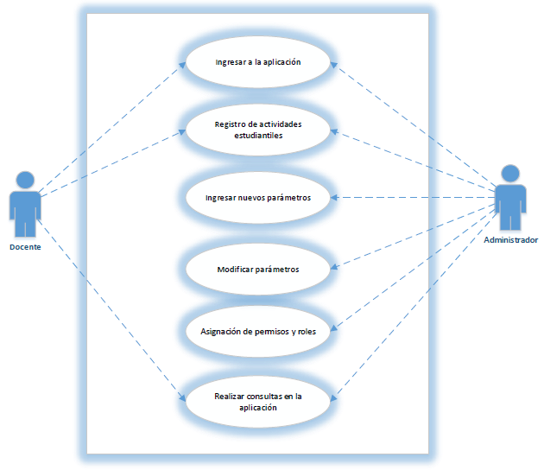

**Figura 3 Diagrama de caso de uso.**

**Fuente: Autores**

1. **Lista de casos de uso**

**CU:** 001 Ingreso al sistema

**CU:** 002 Registro de transacciones

**CU:** 003 Ingresar nueva información al sistema.

**CU:** 004 Modificar Información del Sistema.

**CU:** 005 Consultar información del sistema.

**CU:** 006 Cambio de clave.

1. **Lista de actores**

**Nombre:** Administrador.

**Descripción:** Representa a un usuario identificado frente al sistema. Generalmente posee todos los permisos de gestión.

**Tipo:** Primario, interactúa directamente con el sistema.

**Nombre:** Empleado.

**Descripción:** Representa a un usuario identificado frente al sistema. Generalmente posee permisos limitados por su rol de usuario.

**Tipo:** Primario, interactúa directamente con el sistema.

**Descripción de caso de uso**

**Tabla** [#](http://www.proz.com/kudoz/english_to_spanish/it_information_technology/866490-pound.html) **5 CU 001**

|  |  |
| --- | --- |
| **CU:001** | Ingreso al sistema |
| **Descripción:** | Permite ingresar al sistema de acuerdo al rol pertinente. |
| **Actores:** | Administrador, Empleado. |
| **Flujo de Eventos:** | 1. El usuario digita su usuario y contraseña para ingresar al sistema.  2.-El sistema Valida los datos ingresados.  3.-El sistema autentica al usuario para utilizar el sistema.  4.-El sistema autoriza al usuario otorgando su perfil de entrada  5.-El sistema re direcciona al usuario a la página principal. |
| **Notas:** | Para que el usuario pueda acceder al sistema el nombre de usuario y la contraseña deben estar registrados en la base. |
| **Condición de entrada:** | El usuario ingresa al sistema con su respectivo nombre de usuario y contraseña. |
| **Condición de salida:** | El usuario sale del sistema presionando el botón salir. |
| **Escenarios:** | |
| 1.-Ingreso exitoso al Sistema.  2.-Ingreso fallido al Sistema por datos incorrectos. | |

**Fuente: Autores**

**Tabla** [#](http://www.proz.com/kudoz/english_to_spanish/it_information_technology/866490-pound.html) **6 CU 002**

|  |  |
| --- | --- |
| **CU:002** | Registro Transacciones |
| **Descripción:** | Permite ingresar procesos transaccionales que utiliza el sistema |
| **Actores:** | Administrador, Empleado. |
| **Flujo de Eventos:** | 1. El usuario ingresa a la sección Transacciones y selecciona la opción registrar, para ingresar los datos de la venta/compra.  2. La página de registro de venta/compra se carga en el browser, y aparece un formulario con varios campos correspondientes a la venta/compra del ítem.  El usuario llena el formulario con los datos de la venta, una vez que el formulario esté completo el usuario da clic en el botón registrar.  3. Al presionar el botón registrar venta/compra, los datos se almacenan en la base de datos del sistema. |
| **Condición de entrada:** | El usuario accedió al sistema con su respectivo usuario y contraseña. |
| **Condición de salida:** | El usuario sale del sistema presionando el botón salir. |
| **Escenarios:** | |
| 1.-Registro de venta satisfactorio.  2.-Registro de venta inválido. | |

**Fuente: Autores**

**Tabla** [#](http://www.proz.com/kudoz/english_to_spanish/it_information_technology/866490-pound.html) **7 CU 003**

|  |  |
| --- | --- |
| **CU:003** | Ingresar nueva información al sistema. |
| **Descripción:** | Permite ingresar entidades que utiliza el sistema |
| **Actores:** | Administrador, Empleado. |
| **Flujo de Eventos:** | 1. El usuario ingresa a la sección de registro de cualquier vista y selecciona la opción registrar, para ingresar los datos deseados.  2. La página de registro se carga en el browser, y aparece un formulario con varios campos correspondientes según la vista seleccionada. El usuario llena el formulario con los datos, una vez que el formulario esté completo el usuario da clic en el botón registrar.  3. Al presionar el botón registrar, los datos se almacenan en la base de datos del sistema. |
| **Condición de entrada:** | El usuario accedió al sistema con su respectivo usuario y contraseña. |
| **Condición de salida:** | El usuario sale del sistema presionando el botón salir. |
| **Escenarios:** | |
| 1.-Registro de información satisfactorio.  2.-Registro de información inválido. | |

**Fuente: Autores**

**Tabla** [#](http://www.proz.com/kudoz/english_to_spanish/it_information_technology/866490-pound.html) **8 CU 004**

|  |  |
| --- | --- |
| **CU:004** | Modificar Información del Sistema |
| **Descripción:** | Permite modificar y eliminar entidades que utiliza el sistema |
| **Actores:** | Administrador, Empleado. |
| **Flujo de Eventos:** | 1. El usuario ingresa a la sección de consulta de cualquier vista y selecciona la opción modificar, para actualizar los datos deseados.  2. La página se carga en el browser, y aparece un formulario con varios campos correspondientes según la vista seleccionada. El usuario actualiza el formulario con los datos, una vez que el formulario esté completo el usuario da clic en el botón modificar.  3. Al presionar el botón modificar, los datos se almacenan en la base de datos del sistema. |
| **Condición de entrada:** | El usuario accedió al sistema con su respectivo usuario y contraseña. |
| **Condición de salida:** | El usuario sale del sistema presionando el botón salir. |
| **Escenarios:** | |
| 1.-Actualización de información satisfactoria.  2.-Actualización de información inválido. | |

**Fuente: Autores**

**Tabla** [#](http://www.proz.com/kudoz/english_to_spanish/it_information_technology/866490-pound.html) **9 CU 005**

|  |  |
| --- | --- |
| **CU:005** | Cambio de clave. |
| **Descripción:** | Permite modificar la clave perteneciente al usuario en sesión. |
| **Actores:** | Administrador, Empleado. |
| **Flujo de Eventos:** | 1. El usuario ingresa al sistema con su respectivo nombre de usuario y contraseña.  2. En el navegador aparece una página con varios link  3. Dar clic en el link de usuario |
| **Condición de entrada:** | El usuario accedió al sistema con su respectivo usuario y contraseña. |
| **Condición de salida:** | El usuario sale del sistema presionando el botón salir. |
| **Escenarios:** | |
| 1.- Cambio de clave exitoso.  2.- Cambio de clave no exitoso. | |

**Fuente: Autores**

**Tabla** [#](http://www.proz.com/kudoz/english_to_spanish/it_information_technology/866490-pound.html) **10 CU 006**

|  |  |
| --- | --- |
| **CU:006** | Consultar información del sistema. |
| **Descripción:** | Permite consultar la información de las entidades registradas. |
| **Actores:** | Administrador, Empleado. |
| **Flujo de Eventos:** | 1. El usuario ingresa a la sección de consulta de cualquier vista y selecciona la opción a consultar. Para obtener los datos deseados.  2. La página de consulta se carga en el browser, y aparece la información correspondiente según la vista seleccionada. |
| **Condición de entrada:** | El usuario accedió al sistema con su respectivo usuario y contraseña. |
| **Condición de salida:** | El usuario sale del sistema presionando el botón salir. |
| **Escenarios:** | |
| 1.- Consulta de información satisfactoria.  2.-Consulta de información inválida. | |

**Fuente: Autores**

# **DESARROLLO E IMPLEMENTACIÓN**

## **4.1 Procedimiento Empleado**

**Figura 4 Diagrama del procedimiento empleado.**

**Fuente: Autores**

## **4.2 Instrumentos de recolección de datos**

## **4.3 Esquema del Funcionamiento**

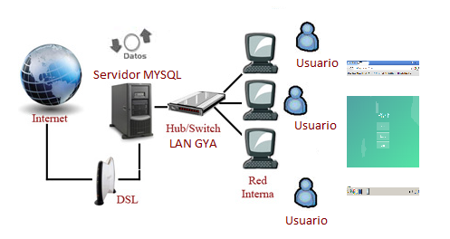

**Figura 5 Diagrama del Funcionamiento del Sistema.**

**Fuente: Autores**

## **4.4 Herramientas Informáticas**

Este proyecto se realizó basándose en las herramientas informáticas y Software libre, por lo que no se necesitan gastos extras para la empresa.

**Figura 6 Herramientas Informáticas.**

**Fuente: Autores**

## **4.5 Proceso de Implementación**

**Figura 7 Diagrama del proceso de implementación.**

**Fuente: Autores**

## **4.6 Diagrama EER**

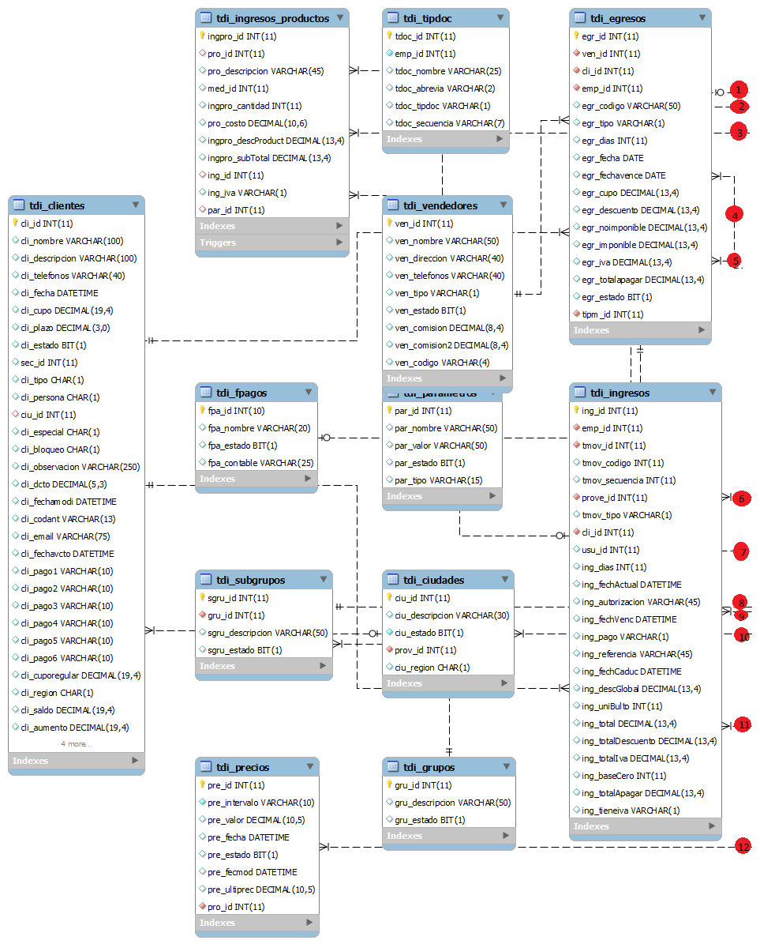

**Figura 8 Diagrama EER 1 de la base de datos.**

**Fuente: Autores**

**Diagrama EER**

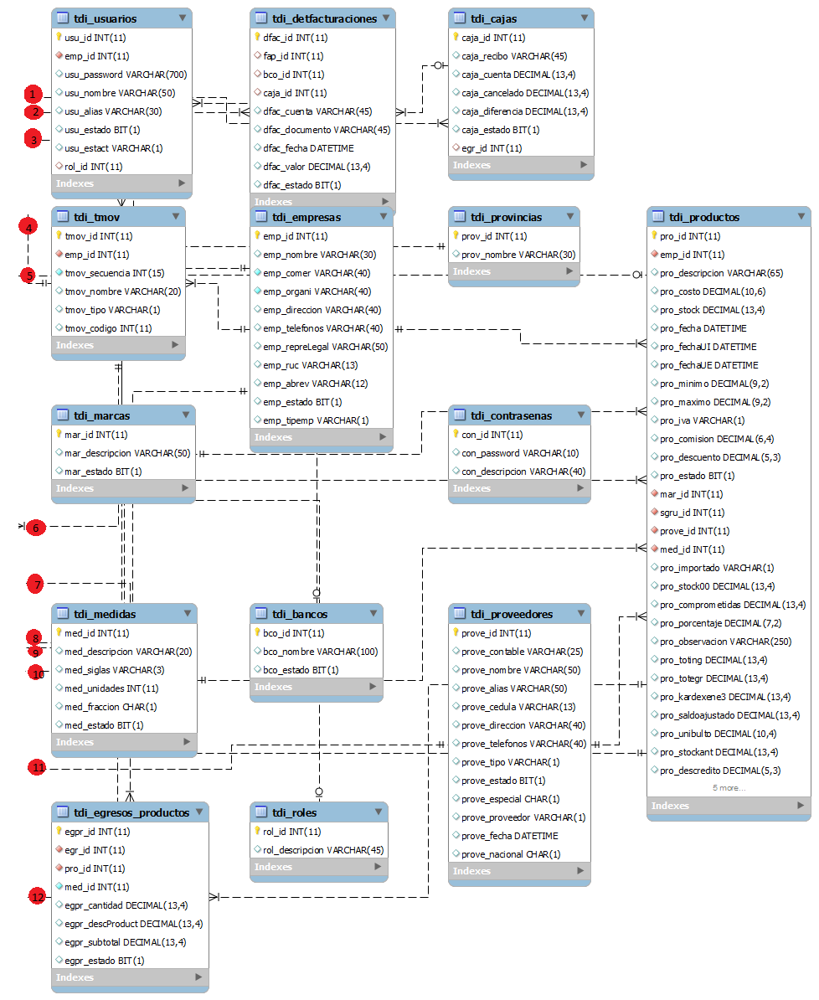

**Figura 9 Diagrama EER 2 de la base de datos.**

**Fuente: Autores**

## **4.7 Diagrama de clase**

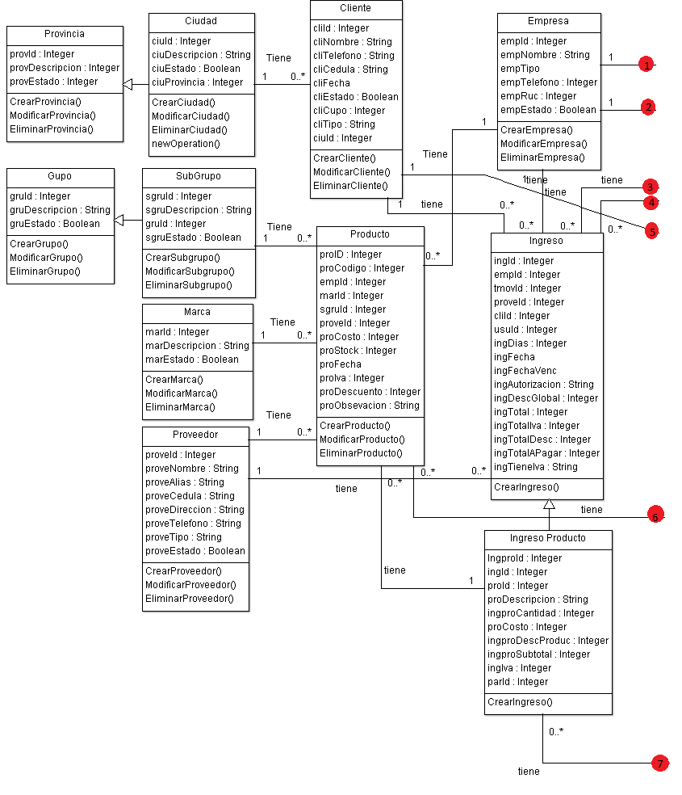

**Figura 10 Diagrama de clase 1.**

**Fuente: Autores**

**Diagrama de clase**

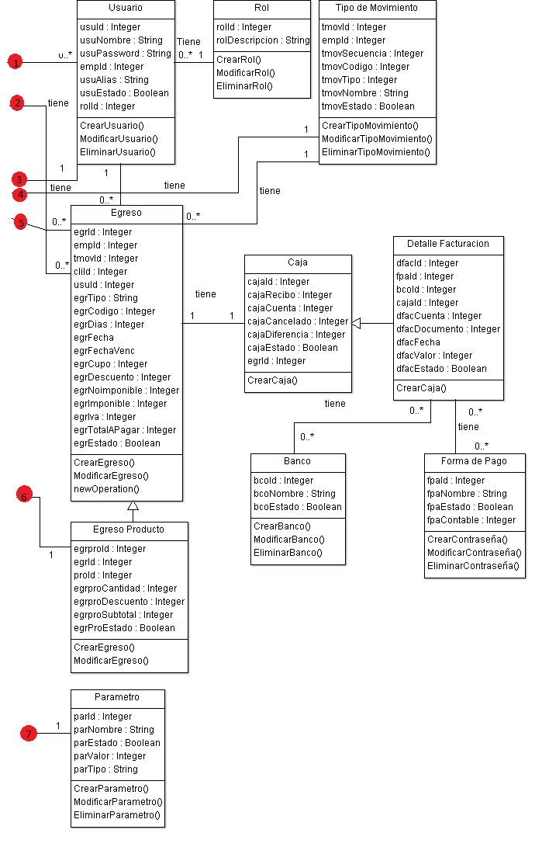

**Figura 11 Diagrama de clase 2.**

**Fuente: Autores**

## **4.8 Diccionario de Datos**

**Tabla** [#](http://www.proz.com/kudoz/english_to_spanish/it_information_technology/866490-pound.html) **11 Diccionario de datos de la Tabla Empresas**

|  |  |  |  |  |  |  |  |  |
| --- | --- | --- | --- | --- | --- | --- | --- | --- |
| **Nombre de la tabla:** | | | | tdi_empresas | | | | |
| **Descripción de la tabla:** | | | | Base de datos que contendrá la información de la empresas | | | | |
| **Columnas de la tabla** | | | | | | | | |
| No. | | **Nombre** | **Tipo de dato** | | **Nulo** | | **Descripción** | **Valor** |
| 1 | | emp_id | int(11) AI PK | |  | | Clave Única de Registro de Empresa |  |
| 2 | | emp_nombre | varchar(30) | |  | | Nombre de la Empresa |  |
| 3 | | emp_comer | varchar(40) | |  | | Nombre Comercial de la Empresa |  |
| 4 | | emp_organi | varchar(40) | |  | | Nombre de la Organización |  |
| 5 | | emp_direccion | varchar(40) | |  | | Dirección de la Empresa |  |
| 6 | | emp_telefonos | varchar(40) | |  | | Teléfono directo de la Empresa. |  |
| 7 | | emp_repreLegal | varchar(50) | |  | | Representante Legal de la Empresa |  |
| 8 | | emp_ruc | varchar(13) | |  | | Ruc de la Empresa |  |
| 9 | | emp_abrev | varchar(12) | |  | | Abreviatura de la Empresa |  |
| 10 | | emp_estado | bit(1) | |  | | Estado de la Empresa |  |
| 11 | | emp_tipemp | varchar(1) | |  | | Tipo de la Empresa |  |
| **Llaves de referencia** | | | | | | | | |
| **No.** | **Nombre** | | | **Columna** | | **Referenciado con** | | |
| 1 | emp_egr_fk | | | emp_id | | tdi_egresos | | |
| 2 | emp_ing_fk | | | emp_id | | tdi_ingresos | | |
| 3 | emp_tmov_fk | | | emp_id | | tdi_tmov | | |
| 4 | emp_usu_fk | | | emp_id | | tdi_usuarios | | |
| **Índices** | | | | | | | | |
| **No.** | **Nombre** | | | **Tipo** | | **Columnas** | | |
| 1 | PRYMARY | | | BTREE | | emp_id | | |
| 2 | emp_nombre_UNIQUE | | | BTREE | | emp_nombre | | |

**Fuente: Autores**

**Tabla** [#](http://www.proz.com/kudoz/english_to_spanish/it_information_technology/866490-pound.html) **12 Diccionario de datos de la Tabla Ciudades**

|  |  |  |  |  |  |  |  |  |  |  |
| --- | --- | --- | --- | --- | --- | --- | --- | --- | --- | --- |
| **Nombre de la tabla:** | | | tdi_ciudades | | | | | | | |
| **Descripción de la tabla:** | | | Base de datos que contendrá la información de las ciudades | | | | | | | |
| **Columnas de la tabla** | | | | | | | | | | |
| **No.** | | **Nombre** | | | **Tipo de dato** | | | **Nulo** | **Descripción** | **Valor** |
| 1 | | ciu_id | | | int(11) AI PK | | |  | Clave Única de Registro de Ciudad |  |
| 2 | | ciu_descripcion | | | varchar(30) | | |  | Nombre de la Ciudad |  |
| 3 | | ciu_estado | | | bit(1) | | |  | Estado de la Ciudad |  |
| 4 | | prov_id | | | int(11) | | |  | Provincia de la Ciudad |  |
| 5 | | ciu_region | | | char(1) | | |  | Región de la Ciudad |  |
| **Llaves de referencia** | | | | | | | | | | |
| **No.** | **Nombre** | | **Columna** | | | | **Referenciado con** | | | |
| 1 | prov_ciu_fk | | prov_id | | | | tdi_provincias | | | |
| 2 | ciu_cli_fk | | ciu_id | | | | tdi_ciudades | | | |
| **Índices** | | | | | | | | | | |
| **No.** | **Nombre** | | | **Tipo** | | **Columnas** | | | | |
| 1 | PRYMARY | | | BTREE | | ciu_id | | | | |
| 2 | Prov_ciu_fk_idx | | | BTREE | | prov_id | | | | |

**Fuente: Autores**

|  |  |  |  |  |  |  |  |  |  |  |
| --- | --- | --- | --- | --- | --- | --- | --- | --- | --- | --- |
| **Nombre de la tabla:** | | | | tdi_provincias | | | | | | |
| **Descripción de la tabla:** | | | | Base de datos que contendrá la información de las provincias | | | | | | |
| **Columnas de la tabla** | | | | | | | | | | |
| **No.** | | **Nombre** | **Tipo de dato** | | | | | **Nulo** | **Descripción** | **Valor** |
| 1 | | prov_id | int(11) AI PK | | | | |  | Clave Única de Registro de Provincia |  |
| 2 | | prov_nombre | varchar(30) | | | | |  | Nombre de la Provincia |  |
| **Llaves de referencia** | | | | | | | | | | |
| **No.** | **Nombre** | | | **Columna** | | | **Referenciado con** | | | |
| 1 | prov_ciu_fk | | | prov_id | | | tdi_provincias | | | |
| **Índices** | | | | | | | | | | |
| **No.** | **Nombre** | | | | **Tipo** | **Columnas** | | | | |
| 1 | PRYMARY | | | | BTREE | prov_id | | | | |

**Tabla** [#](http://www.proz.com/kudoz/english_to_spanish/it_information_technology/866490-pound.html) **13 Diccionario de datos de la Tabla Provincias**

**Fuente: Autores**

**Tabla** [**#**](http://www.proz.com/kudoz/english_to_spanish/it_information_technology/866490-pound.html) **14 Diccionario de datos de la Tabla Grupos**

|  |  |  |  |  |  |  |  |  |  |  |
| --- | --- | --- | --- | --- | --- | --- | --- | --- | --- | --- |
| **Nombre de la tabla:** | | | | tdi_grupos | | | | | | |
| **Descripción de la tabla:** | | | | Base de datos que contendrá la información de los grupos | | | | | | |
| **Columnas de la tabla** | | | | | | | | | | |
| **No.** | | **Nombre** | **Tipo de dato** | | | | | **Nulo** | **Descripción** | **Valor** |
| 1 | | gru_id | int(11) AI PK | | | | |  | Clave Única de Registro del Grupo |  |
| 2 | | gru_descripcion | varchar(50) | | | | |  | Descripción del Grupo |  |
| 3 | | gru_estado | bit(1) | | | | |  | Estado del Grupo |  |
| **Llaves de referencia** | | | | | | | | | | |
| **No.** | **Nombre** | | | **Columna** | | | **Referenciado con** | | | |
| 1 | gru_sgru_fk | | | gru_id | | | tdi_grupos | | | |
| **Índices** | | | | | | | | | | |
| **No.** | **Nombre** | | | | **Tipo** | **Columnas** | | | | |
| 1 | PRYMARY | | | | BTREE | gru_id | | | | |

**Fuente: Autores**

**Tabla** [**#**](http://www.proz.com/kudoz/english_to_spanish/it_information_technology/866490-pound.html) **15 Diccionario de datos de la Tabla SubGrupos**

|  |  |  |  |  |  |  |  |  |  |  |
| --- | --- | --- | --- | --- | --- | --- | --- | --- | --- | --- |
| **Nombre de la tabla:** | | | | tdi_subgrupos | | | | | | |
| **Descripción de la tabla:** | | | | Base de datos que contendrá la información de los subgrupos | | | | | | |
| **Columnas de la tabla** | | | | | | | | | | |
| **No.** | | **Nombre** | **Tipo de dato** | | | | | **Nulo** | **Descripción** | **Valor** |
| 1 | | sgru_id | int(11) AI PK | | | | |  | Clave Única de Subgrupo |  |
| 2 | | gru_id | int(11) | | | | |  | Clave Única del Grupo |  |
| 3 | | sgru_descripcion | varchar(50) | | | | |  | Descripción del Subgrupo |  |
| 4 | | sgru_estado | bit(1) | | | | |  | Estado del Subgrupo |  |
| **Llaves de referencia** | | | | | | | | | | |
| **No.** | **Nombre** | | | **Columna** | | | **Referenciado con** | | | |
| 1 | gru_sgru_fk | | | gru_id | | | tdi_grupos | | | |
| 2 | sgru_pro_fk | | | sgru_id | | | tdi_subgrupos | | | |
| **Índices** | | | | | | | | | | |
| **No.** | **Nombre** | | | | **Tipo** | **Columnas** | | | | |
| 1 | PRYMARY | | | | BTREE | sgru_id | | | | |
| 2 | gru_sgru_fk_idx | | | | BTREE | gru_id | | | | |

**Fuente: Autores**

**Tabla** [**#**](http://www.proz.com/kudoz/english_to_spanish/it_information_technology/866490-pound.html) **16 Diccionario de datos de la Tabla Marcas**

**Fuente: Autores**

|  |  |  |  |  |  |  |  |  |  |  |
| --- | --- | --- | --- | --- | --- | --- | --- | --- | --- | --- |
| **Nombre de la tabla:** | | | | tdi_marcas | | | | | | |
| **Descripción de la tabla:** | | | | Base de datos que contendrá la información de las marcas | | | | | | |
| **Columnas de la tabla** | | | | | | | | | | |
| **No.** | | **Nombre** | **Tipo de dato** | | | | | **Nulo** | **Descripción** | **Valor** |
| 1 | | mar_id | int(11) AI PK | | | | |  | Clave Única de Registro de Marca |  |
| 2 | | mar_descripcion | varchar(30) | | | | |  | Nombre de la Marca |  |
| 3 | | mar_estado | varchar(40) | | | | |  | Estado de la Marca |  |
| **Llaves de referencia** | | | | | | | | | | |
| **No.** | **Nombre** | | | **Columna** | | | **Referenciado con** | | | |
| 1 | mar_pro_fk | | | mar_id | | | tdi_marcas | | | |
| **Índices** | | | | | | | | | | |
| **No.** | **Nombre** | | | | **Tipo** | **Columnas** | | | | |
| 1 | PRYMARY | | | | BTREE | mar_id | | | | |

**Tabla** [**#**](http://www.proz.com/kudoz/english_to_spanish/it_information_technology/866490-pound.html) **17 Diccionario de datos de la Tabla Medidas**

|  |  |  |  |  |  |  |  |  |  |  |
| --- | --- | --- | --- | --- | --- | --- | --- | --- | --- | --- |
| **Nombre de la tabla:** | | | tdi_medidas | | | | | | | |
| **Descripción de la tabla:** | | | Base de datos que contendrá la información de las medidas | | | | | | | |
| **Columnas de la tabla** | | | | | | | | | | |
| **No.** | | **Nombre** | | | **Tipo de dato** | | | **Nulo** | **Descripción** | **Valor** |
| 1 | | med_id | | | int(11) AI PK | | |  | Clave Única de Registro de Medida |  |
| 2 | | med_descripcion | | | varchar(20) | | |  | Descripción de la Medida |  |
| 3 | | med_siglas | | | varchar(3) | | |  | Siglas de la Medida |  |
| 4 | | med_unidades | | | int(11) | | |  | Unidades de la Medida |  |
| 5 | | med_fraccion | | | char(1) | | |  | Vende Fracción |  |
| 6 | | med_estado | | | bit(1) | | |  | Estado de la Medida |  |
| **Llaves de referencia** | | | | | | | | | | |
| **No.** | **Nombre** | | **Columna** | | | | **Referenciado con** | | | |
| 1 | med_pro_fk | | med_id | | | | tdi_medidas | | | |
| **Índices** | | | | | | | | | | |
| **No.** | **Nombre** | | | **Tipo** | | **Columnas** | | | | |
| 1 | PRYMARY | | | BTREE | | med_id | | | | |

**Fuente: Autores**

**Tabla** [**#**](http://www.proz.com/kudoz/english_to_spanish/it_information_technology/866490-pound.html) **18 Diccionario de datos de la Tabla Precios**

|  |  |  |  |  |  |  |  |  |  |
| --- | --- | --- | --- | --- | --- | --- | --- | --- | --- |
| **Nombre de la tabla:** | | | | tdi_precios | | | | | |
| **Descripción de la tabla:** | | | | Base de datos que contendrá la información de los precios | | | | | |
| **Columnas de la tabla** | | | | | | | | | |
| **No.** | | **Nombre** | **Tipo de dato** | | | | **Nulo** | **Descripción** | **Valor** |
| 1 | | pre_id | int(11) AI PK | | | |  | Clave Única de Registro de precio |  |
| 2 | | pre_intervalo | varchar(10) | | | |  | Intervalo de precio |  |
| 3 | | pre_valor | decimal(10,5) | | | |  | Valor monetario |  |
| 4 | | pre_fecha | datetime | | | |  | Fecha actual |  |
| 5 | | pre_estado | bit(1) | | | |  | Estado del precio |  |
| 6 | | pre_fecmod | datetime | | | |  | Fecha de modificación |  |
| 7 | | pre_ultiprec | decimal(10,5) | | | |  | Ultimo precio |  |
| **Llaves de referencia** | | | | | | | | | |
| **No.** | **Nombre** | | | **Columna** | | **Referenciado con** | | | |
| 1 | pro_pre_fk | | | pro_id | | tdi_productos | | | |
| **Índices** | | | | | | | | | |
| **No.** | **Nombre** | | | **Tipo** | **Columnas** | | | | |
| 1 | PRYMARY | | | BTREE | pre_id | | | | |

**Fuente: Autores**

**Tabla** [**#**](http://www.proz.com/kudoz/english_to_spanish/it_information_technology/866490-pound.html) **19 Diccionario de datos de la Tabla Usuarios**

|  |  |  |  |  |  |  |  |  |  |  |
| --- | --- | --- | --- | --- | --- | --- | --- | --- | --- | --- |
| **Nombre de la tabla:** | | | | tdi_usuarios | | | | | | |
| **Descripción de la tabla:** | | | | Base de datos que contendrá la información de los usuarios | | | | | | |
| **Columnas de la tabla** | | | | | | | | | | |
| **No.** | | **Nombre** | **Tipo de dato** | | | **Nulo** | | | **Descripción** | **Valor** |
| 1 | | usu_id | int(11) AI PK | | |  | | | Clave Única de Registro de usuario |  |
| 2 | | emp_id | int(11) | | |  | | | Clave única de la empresa |  |
| 3 | | usu_password | varchar(700) | | |  | | | Contraseña del usuario |  |
| 4 | | usu_nombre | varchar(50) | | |  | | | Nombre de usuario |  |
| 5 | | usu_alias | varchar(30) | | |  | | | Alias del usuario |  |
| 6 | | usu_estado | bit(1) | | |  | | | Estado del usuario |  |
| 7 | | usu_estact | varchar(1) | | |  | | | Estado opcional |  |
| **Llaves de referencia** | | | | | | | | | | |
| **No.** | **Nombre** | | | **Columna** | | | | **Referenciado con** | | |
| 1 | emp_usu_fk | | | emp_id | | | | tdi_empresas | | |
| **Índices** | | | | | | | | | | |
| **No.** | **Nombre** | | | | **Tipo** | | **Columnas** | | | |
| 1 | PRYMARY | | | | BTREE | | usu_id | | | |
| 2 | usu_nombre_UNIQUE | | | | BTREE | | usu_nombre | | | |
| 3 | emp_usu_fk_idx | | | | BTREE | | emp_id | | | |

**Fuente: Autores**

**Tabla** [**#**](http://www.proz.com/kudoz/english_to_spanish/it_information_technology/866490-pound.html) **20 Diccionario de datos de la Tabla Clientes**

|  |  |  |  |  |  |  |  |  |
| --- | --- | --- | --- | --- | --- | --- | --- | --- |
| **Nombre de la tabla:** | | | tdi_clientes | | | | | |
| **Descripción de la tabla:** | | | Base de datos que contendrá la información de los clientes | | | | | |
| **Columnas de la tabla** | | | | | | | | |
| **No.** | | **Nombre** | **Tipo de dato** | | | **Nulo** | **Descripción** | **Valor** |
| 1 | | cli_id | int(11) AI PK | | |  | Clave Única de Registro de Cliente |  |
| 2 | | cli_nombre | varchar(100) | | |  | Nombre del Cliente |  |
| 3 | | cli_descripcion | varchar(100) | | |  | Descripción del Cliente |  |
| 4 | | cli_telefonos | varchar(40) | | |  | Teléfono directo del Cliente |  |
| 5 | | cli_fecha | datetime | | |  | Fecha de Ingreso del Cliente |  |
| 6 | | cli_cupo | decimal(19,4) | | |  | Cupo Temporada del Cliente |  |
| 7 | | cli_plazo | decimal(3,0) | | |  | Plazo para cupo Regular del Cliente |  |
| 8 | | cli_estado | bit(1) | | |  | Estado del Cliente |  |
| 9 | | cli_tipo | char(1) | | |  | Tipo de Crédito del cliente |  |
| 10 | | cli_persona | char(1) | | |  | Tipo de Persona |  |
| 11 | | ciu_id | int(11) | | |  | Clave Única de la Ciudad |  |
| 12 | | cli_especial | char(1) | | |  | Cont. Especial |  |
| 14 | | cli_observacion | varchar(250) | | |  | Observaciones |  |
| 15 | | cli_dcto | decimal(5,3) | | |  | Descuentos especial |  |
| 16 | | cli_fechamodi | datetime | | |  | Fecha de Actualización |  |
| 17 | | cli_email | varchar(75) | | |  | Correo Electrónico |  |
| 18 | | cli_fechavcto | datetime | | |  | Fecha de vencimiento |  |
| 19 | | cli_cuporegular | decimal(19,4) | | |  | Cupo regular del Cliente |  |
| 20 | | cli_saldo | decimal(19,4) | | |  | Saldo del Cliente |  |
| 21 | | cli_aumento | decimal(19,4) | | |  | Aumento |  |
| 22 | | cli_fechaumento | datetime | | |  | Fecha del Aumento |  |
| 23 | | cli_inst | char(1) | | |  | Pertenece a Institución |  |
| **Llaves de referencia** | | | | | | | | |
| **No.** | **Nombre** | | **Columna** | | **Referenciado con** | | | |
| 1 | ciu_cli_fk | | cli_id | | tdi_ciudades | | | |
| 2 | cli_egr_fk | | cli_id | | tdi_clientes | | | |
| 3 | cli_ing_fk | | cli_id | | tdi_clientes | | | |
| **Índices** | | | | | | | | |
| **No.** | **Nombre** | | **Tipo** | **Columnas** | | | | |
| 1 | PRYMARY | | BTREE | cli_id | | | | |
| 2 | ciu_cli_fk_idx | | BTREE | ciu_id | | | | |

**Fuente: Autores**

**Tabla** [**#**](http://www.proz.com/kudoz/english_to_spanish/it_information_technology/866490-pound.html) **21 Diccionario de datos de la Tabla Proveedores**

|  |  |  |  |  |  |  |  |
| --- | --- | --- | --- | --- | --- | --- | --- |
| **Nombre de la tabla:** | | | tdi_proveedores | | | | |
| **Descripción de la tabla:** | | | Base de datos que contendrá la información de los proveedores | | | | |
| **Columnas de la tabla** | | | | | | | |
| **No.** | | **Nombre** | **Tipo de dato** | | **Nulo** | **Descripción** | **Valor** |
| 1 | | prove_id | int(11) AI PK | |  | Clave Única de Registro de Proveedor |  |
| 2 | | prove_contable | varchar(25) | |  | Valor contable de Proveedor |  |
| 3 | | prove_nombre | varchar(50) | |  | Razón social o nombre del Proveedor |  |
| 4 | | prove_alias | varchar(50) | |  | Alias del Proveedor |  |
| 5 | | prove_cedula | varchar(13) | |  | Cédula o RUC del Proveedor |  |
| 6 | | prove_direccion | varchar(40) | |  | Dirección del Proveedor |  |
| 7 | | prove_telefonos | varchar(40) | |  | Teléfono del Proveedor |  |
| 8 | | prove_tipo | varchar(1) | |  | Tipo de Proveedor |  |
| 9 | | prove_estado | bit(1) | |  | Estado del Proveedor |  |
| 10 | | prove_especial | char(1) | |  | Contribuyente Especial |  |
| 11 | | prove_proveedor | varchar(1) | |  | Proveedor |  |
| 12 | | prove_fecha | datetime | |  | Fecha de Ingreso |  |
| 13 | | prove_nacional | char(1) | |  | Proveedor Nacional o Extranjero |  |
| **Llaves de referencia** | | | | | | | |
| **No.** | **Nombre** | | **Columna** | | **Referenciado con** | | |
| 1 | prove_ing_fk | | prove_id | | tdi_proveedores | | |
| 2 | prove_pro_fk | | prove_id | | tdi_proveedores | | |
| **Índices** | | | | | | | |
| **No.** | **Nombre** | | **Tipo** | **Columnas** | | | |
| 1 | PRYMARY | | BTREE | prove_id | | | |

**Fuente: Autores**

**Tabla** [**#**](http://www.proz.com/kudoz/english_to_spanish/it_information_technology/866490-pound.html) **22 Diccionario de datos de la Tabla Vendedores**

**Fuente: Autores**

|  |  |  |  |  |  |  |  |  |
| --- | --- | --- | --- | --- | --- | --- | --- | --- |
| **Nombre de la tabla:** | | | tdi_vendedores | | | | | |
| **Descripción de la tabla:** | | | Base de datos que contendrá la información de los vendedores | | | | | |
| **Columnas de la tabla** | | | | | | | | |
| **No.** | | **Nombre** | **Tipo de dato** | | | **Nulo** | **Descripción** | **Valor** |
| 1 | | ven_id | int(11) AI PK | | |  | Clave Única de Registro del Vendedor |  |
| 2 | | ven_nombre | varchar(50) | | |  | Descripción del Vendedor |  |
| 3 | | ven_direccion | varchar(40) | | |  | Dirección del Vendedor |  |
| 4 | | ven_telefonos | varchar(40) | | |  | Teléfonos del Vendedor |  |
| 5 | | ven_tipo | varchar(1) | | |  | Tipo de Vendedor |  |
| 6 | | ven_estado | bit(1) | | |  | Estado del Vendedor |  |
| 7 | | ven_comision | decimal(8,4) | | |  | Comisión Producto Nacional |  |
| 8 | | ven_codigo | varchar(4) | | |  | Código Auxiliar |  |
| **Llaves de referencia** | | | | | | | | |
| **No.** | **Nombre** | | **Columna** | | **Referenciado con** | | | |
| 1 | ven_egr_fk | | ven_id | | tdi_vendedores | | | |
| **Índices** | | | | | | | | |
| **No.** | **Nombre** | | **Tipo** | **Columnas** | | | | |
| 1 | PRYMARY | | BTREE | ven_id | | | | |

**Tabla** [**#**](http://www.proz.com/kudoz/english_to_spanish/it_information_technology/866490-pound.html) **23 Diccionario de datos de la Tabla Productos**

|  |  |  |  |  |  |  |  |  |  |  |
| --- | --- | --- | --- | --- | --- | --- | --- | --- | --- | --- |
| **Nombre de la tabla:** | | | tdi_productos | | | | | | | |
| **Descripción de la tabla:** | | | Base de datos que contendrá la información de los productos | | | | | | | |
| **Columnas de la tabla** | | | | | | | | | | |
| **No.** | | **Nombre** | | | **Tipo de dato** | | | **Nulo** | **Descripción** | **Valor** |
| 1 | | pro_id | | | int(11) AI PK | | |  | Clave Única de Registro de producto |  |
| 2 | | pro_codigo | | | varchar(20) | | |  | Código del producto |  |
| 3 | | emp_id | | | int(11) PK | | |  | Descripción de la Medida |  |
| 4 | | pro_descripcion | | | varchar(65) | | |  | Siglas de la Medida |  |
| 5 | | pro_costo | | | decimal(10,6) | | |  | Unidades de la Medida |  |
| 6 | | pro_stock | | | decimal(13,4) | | |  | Vende Fracción |  |
| 7 | | pro_fecha | | | datetime | | |  | Fecha de Registro |  |
| 8 | | pro_minimo | | | decimal(9,2) | | |  | Stock mínimo |  |
| 9 | | pro_maximo | | | decimal(9,2) | | |  | Stock máximo |  |
| 10 | | pro_iva | | | varchar(1) | | |  | Iva del producto |  |
| 11 | | pro_comision | | | decimal(6,4) | | |  | Comisión |  |
| 12 | | pro_descuento | | | decimal(5,3) | | |  | Descuento |  |
| 13 | | pro_estado | | | varchar(1) | | |  | Estado del producto |  |
| 14 | | mar_id | | | int(11) PK | | |  | Clave Única de la marca |  |
| 15 | | pre_id | | | int(11) PK | | |  | Clave Única del precio |  |
| 16 | | sgru_id | | | int(11) PK | | |  | Clave Única del subgrupo |  |
| 17 | | prove_id | | | int(11) PK | | |  | Clave Única del proveedor |  |
| 18 | | med_id | | | int(11) PK | | |  | Clave Única de la medida |  |
| 19 | | pro_importado | | | varchar(1) | | |  | Pregunta si es Importado |  |
| 20 | | pro_observacion | | | varchar(250) | | |  | Observaciones |  |
| 21 | | pro_unibulto | | | decimal(10,4) | | |  | Unidad por Bulto |  |
| 22 | | pro_descredito | | | decimal(5,3) | | |  | Descuento por Crédito |  |
| 23 | | pro_subemp | | | decimal(10,4) | | |  | Sub-Empaque |  |
| 24 | | pro_costoant | | | decimal(10,6) | | |  | Costo Anticipado |  |
| 25 | | pro_desbulto | | | decimal(9,5) | | |  | Descuento por Bulto |  |
| **Llaves de referencia** | | | | | | | | | | |
| **No.** | **Nombre** | | **Columna** | | | | **Referenciado con** | | | |
| 1 | pro_egpr _fk | | pro_id | | | | tdi_productos | | | |
| 2 | pro_igpr_fk | | pro_id | | | | tdi_productos | | | |
| 3 | pro_pre_fk | | pro_id | | | | tdi_productos | | | |
| 4 | emp_pro_fk | | emp_id | | | | tdi_empresas | | | |
| 5 | mar_pro_fk | | mar_id | | | | tdi_marcas | | | |
| 6 | med_pro_fk | | med_id | | | | tdi_medidas | | | |
| 7 | prove_pro_fk | | prove_id | | | | tdi_proveedores | | | |
| 8 | sgru_pro_fk | | sgru_id | | | | tdi_subgrupos | | | |
| **Índices** | | | | | | | | | | |
| **No.** | **Nombre** | | | **Tipo** | | **Columnas** | | | | |
| 9 | PRYMARY | | | BTREE | | pro_id | | | | |
| 10 | pro_codigo_UNIQUE | | | BTREE | | pro_codigo | | | | |
| 11 | emp_pro_fk_idx | | | BTREE | | emp_id | | | | |
| 12 | mar_pro_fk_idx | | | BTREE | | mar_id | | | | |
| 13 | sgru_pro_fk_idx | | | BTREE | | sgru_id | | | | |
| 14 | med_pro_fk_idx | | | BTREE | | med_id | | | | |

**Fuente: Autores**

|  |  |  |  |  |  |  |  |  |  |  |
| --- | --- | --- | --- | --- | --- | --- | --- | --- | --- | --- |
| **Nombre de la tabla:** | | | | tdi_parametros | | | | | | |
| **Descripción de la tabla:** | | | | Base de datos que contendrá la información de los parametros | | | | | | |
| **Columnas de la tabla** | | | | | | | | | | |
| **No.** | | **Nombre** | **Tipo de dato** | | | **Nulo** | | | **Descripción** | **Valor** |
| 1 | | par_id | int(11) AI PK | | |  | | | Clave única de los parámetros |  |
| 2 | | par_nombre | varchar(50) | | |  | | | Nombre del parámetro |  |
| 3 | | par_valor | varchar(50) | | |  | | | Valor del parámetro |  |
| 4 | | par_estado | bit(1) | | |  | | | Estado del parámetro |  |
| **Llaves de referencia** | | | | | | | | | | |
| **No.** | **Nombre** | | | **Columna** | | | | **Referenciado con** | | |
| 1 | par_ingpr_fk | | | par_id | | | | tdi_parametros | | |
| **Índices** | | | | | | | | | | |
| **No.** | **Nombre** | | | | **Tipo** | | **Columnas** | | | |
| 1 | PRYMARY | | | | BTREE | | par_id | | | |

**Tabla** [**#**](http://www.proz.com/kudoz/english_to_spanish/it_information_technology/866490-pound.html) **24 Diccionario de datos de la Tabla Parametros**

**Fuente: Autores**

**Tabla** [**#**](http://www.proz.com/kudoz/english_to_spanish/it_information_technology/866490-pound.html) **25 Diccionario de datos de la Tabla Bancos**

|  |  |  |  |  |  |  |  |  |  |  |
| --- | --- | --- | --- | --- | --- | --- | --- | --- | --- | --- |
| **Nombre de la tabla:** | | | | tdi_bancos | | | | | | |
| **Descripción de la tabla:** | | | | Base de datos que contendrá la información de los bancos | | | | | | |
| **Columnas de la tabla** | | | | | | | | | | |
| **No.** | | **Nombre** | **Tipo de dato** | | | **Nulo** | | | **Descripción** | **Valor** |
| 1 | | bco_id | int(11) AI PK | | |  | | | Clave única de los bancos |  |
| 2 | | bco_nombre | varchar(100) | | |  | | | Nombre del bancos |  |
| 3 | | bco_estado | bit(1) | | |  | | | Estado del banco |  |
| **Llaves de referencia** | | | | | | | | | | |
| **No.** | **Nombre** | | | **Columna** | | | | **Referenciado con** | | |
| 1 | Fk_banco_dfac | | | bco_id | | | | tdi_bancos | | |
| **Índices** | | | | | | | | | | |
| **No.** | **Nombre** | | | | **Tipo** | | **Columnas** | | | |
| 1 | PRYMARY | | | | BTREE | | bco_id | | | |

**Fuente: Autores**

|  |  |  |  |  |  |  |  |  |  |  |
| --- | --- | --- | --- | --- | --- | --- | --- | --- | --- | --- |
| **Nombre de la tabla:** | | | | tdi_contrasenas | | | | | | |
| **Descripción de la tabla:** | | | | Base de datos que contendrá la información de las contraseñas | | | | | | |
| **Columnas de la tabla** | | | | | | | | | | |
| **No.** | | **Nombre** | **Tipo de dato** | | | | | **Nulo** | **Descripción** | **Valor** |
| 1 | | con_id | int(11) AI PK | | | | |  | Clave única de las contraseñas |  |
| 2 | | con_password | varchar(10) | | | | |  | Contraseña |  |
| 3 | | con_descripcion | varchar(40) | | | | |  | Descripción de las contraseñas |  |
| **Llaves de referencia** | | | | | | | | | | |
| **No.** | **Nombre** | | | **Columna** | | | **Referenciado con** | | | |
| - | - | | | - | | | - | | | |
| **Índices** | | | | | | | | | | |
| **No.** | **Nombre** | | | | **Tipo** | **Columnas** | | | | |
| 1 | PRYMARY | | | | BTREE | con_id | | | | |

**Tabla** [**#**](http://www.proz.com/kudoz/english_to_spanish/it_information_technology/866490-pound.html) **26 Diccionario de datos de la Tabla Contraseñas**

**Fuente: Autores**

**Tabla** [**#**](http://www.proz.com/kudoz/english_to_spanish/it_information_technology/866490-pound.html) **27 Diccionario de datos de la Tabla Roles**

|  |  |  |  |  |  |  |  |  |
| --- | --- | --- | --- | --- | --- | --- | --- | --- |
| **Nombre de la tabla:** | | | | tdi_roles | | | | |
| **Descripción de la tabla:** | | | | Base de datos que contendrá la información de los roles. | | | | |
| **Columnas de la tabla** | | | | | | | | |
| **No.** | | **Nombre** | **Tipo de dato** | | | **Nulo** | **Descripción** | **Valor** |
| 1 | | rol_id | int(11) AI PK | | |  | Clave única de las formas de roles. |  |
| 2 | | rol_descripcion | varchar(45) | | |  | Descripción de los roles. |  |
| **Llaves de referencia** | | | | | | | | |
| **No.** | **Nombre** | | | **Columna** | | **Referenciado con** | | |
| 1 | Rol_usu_fk | | | rol_id | | Tdi_roles | | |
| **Índices** | | | | | | | | |
| **No.** | **Nombre** | | | | **Tipo** | **Columnas** | | |
| 1 | PRYMARY | | | | BTREE | rol_id | | |

**Fuente: Autores**

**Tabla** [**#**](http://www.proz.com/kudoz/english_to_spanish/it_information_technology/866490-pound.html) **28 Diccionario de datos de la Tabla Forma de pagos**

|  |  |  |  |  |  |  |  |  |  |  |
| --- | --- | --- | --- | --- | --- | --- | --- | --- | --- | --- |
| **Nombre de la tabla:** | | | | tdi_fpagos | | | | | | |
| **Descripción de la tabla:** | | | | Base de datos que contendrá la información de las F. | | | | | | |
| **Columnas de la tabla** | | | | | | | | | | |
| **No.** | | **Nombre** | **Tipo de dato** | | | | | **Nulo** | **Descripción** | **Valor** |
| 1 | | fpa_id | int(10) AI PK | | | | |  | Clave única de las formas de pago |  |
| 2 | | fpa_nombre | varchar(20) | | | | |  | Nombre de las formas de pago |  |
| 3 | | fpa_estado | bit(1) | | | | |  | Estado de las formas de pago |  |
| 4 | | fpa_contable | varchar(25) | | | | |  | Valor contable |  |
| **Llaves de referencia** | | | | | | | | | | |
| **No.** | **Nombre** | | | **Columna** | | | **Referenciado con** | | | |
| 1 | Fk_fpa_dfac | | | fpa_id | | | Tdi_fpagos | | | |
| **Índices** | | | | | | | | | | |
| **No.** | **Nombre** | | | | **Tipo** | **Columnas** | | | | |
| 1 | PRYMARY | | | | BTREE | fpa_id | | | | |

**Fuente: Autores**

**Tabla** [**#**](http://www.proz.com/kudoz/english_to_spanish/it_information_technology/866490-pound.html) **29 Diccionario de datos de la Tabla Tipo de Movimiento**

|  |  |  |  |  |  |  |  |  |
| --- | --- | --- | --- | --- | --- | --- | --- | --- |
| **Nombre de la tabla:** | | | | tdi_tmov | | | | |
| **Descripción de la tabla:** | | | | Base de datos que contendrá la información de los T. movimiento. | | | | |
| **Columnas de la tabla** | | | | | | | | |
| **No.** | | **Nombre** | **Tipo de dato** | | | **Nulo** | **Descripción** | **Valor** |
| 1 | | tmov_id | int(11) AI PK | | |  | Clave única de las formas de tipo de movimiento. |  |
| 2 | | emp_id | int(11) | | |  | Clave única de la empresa. |  |
| 3 | | tmov_secuencia | int(15) | | |  | Secuencia del tipo de movimiento. |  |
| 4 | | tmov_nombre | varchar(20) | | |  | Nombre del tipo de movimiento. |  |
| 5 | | tmov_tipo | varchar(1) | | |  | Tipo del tipo de movimiento. |  |
| 6 | | tmov_codigo | int(11) | | |  | Código del tipo de movimiento. |  |
| **Llaves de referencia** | | | | | | | | |
| **No.** | **Nombre** | | | **Columna** | | **Referenciado con** | | |
| 1 | Tmov_fk | | | tmov_id | | Tdi_tmov | | |
| 2 | Emp_fk | | | emp_id | | Tdi_empresas | | |
| **Índices** | | | | | | | | |
| **No.** | **Nombre** | | | | **Tipo** | **Columnas** | | |
| 1 | PRYMARY | | | | BTREE | tmov_id | | |
| 2 | Emp_fk_idx | | | | Int | emp_id | | |

**Fuente: Autores**

**Tabla** [**#**](http://www.proz.com/kudoz/english_to_spanish/it_information_technology/866490-pound.html) **30 Diccionario de datos de la Tabla Ingresos**

|  |  |  |  |  |  |  |  |  |  |  |
| --- | --- | --- | --- | --- | --- | --- | --- | --- | --- | --- |
| **Nombre de la tabla:** | | | | tdi_ingresos | | | | | | |
| **Descripción de la tabla:** | | | | Base de datos que contendrá la información de cabecera de los ingresos. | | | | | | |
| **Columnas de la tabla** | | | | | | | | | | |
| **No.** | | **Nombre** | **Tipo de dato** | | | **Nulo** | | | **Descripción** | **Valor** |
|  | | ing_id | int(11) AI PK | | |  | | | Clave única de los ingresos |  |
|  | | emp_id | int(11) | | |  | | | Clave única de la empresa |  |
|  | | tmov_id | int(11) | | |  | | | Clave única del tipo de movimiento |  |
|  | | tmov_codigo | int(11) | | |  | | | Código del tipo de movimiento |  |
|  | | tmov_secuencia | int(11) | | |  | | | Secuencia del tipo de movimiento |  |
|  | | prove_id | int(11) | | |  | | | Clave única del proveedor |  |
|  | | tmov_tipo | varchar(1) | | |  | | | Tipo del tipo de movimiento |  |
|  | | cli_id | int(11) | | |  | | | Clave única del cliente |  |
|  | | usu_id | int(11) | | |  | | | Clave única el usuario |  |
|  | | ing_dias | int(11) | | |  | | | Días disponibles del cliente |  |
|  | | ing_fechActual | datetime | | |  | | | Fecha actual |  |
|  | | ing_autorizacion | varchar(45) | | |  | | | Código de autorización |  |
|  | | ing_fechVenc | datetime | | |  | | | Fecha de vencimiento |  |
|  | | ing_pago | varchar(1) | | |  | | | Forma de pago |  |
|  | | ing_referencia | varchar(45) | | |  | | | Código de referencia |  |
|  | | ing_fechCaduc | datetime | | |  | | | Fecha de caducidad |  |
|  | | ing_descGlobal | decimal(13,4) | | |  | | | Descuento global |  |
|  | | ing_uniBulto | int(11) | | |  | | | Unidad por bulto |  |
|  | | ing_total | decimal(13,4) | | |  | | | Subtotal |  |
|  | | ing_totalDescuento | decimal(13,4) | | |  | | | Subtotal descuentos |  |
|  | | ing_totalIva | decimal(13,4) | | |  | | | Total de iva |  |
|  | | ing_baseCero | int(11) | | |  | | | Base cero |  |
|  | | ing_totalApagar | decimal(13,4) | | |  | | | Total a pagar |  |
|  | | ing_tieneiva | varchar(1) | | |  | | | Código para verificar el iva |  |
| **Llaves de referencia** | | | | | | | | | | |
| **No.** | **Nombre** | | | **Columna** | | | | **Referenciado con** | | |
| 1 | Tmov_fk | | | tmov_id | | | | Tdi_tmov | | |
| 2 | Emp_fk | | | emp_id | | | | Tdi_empresas | | |
| 3 | Cli_fk | | | Cli_id | | | | Tdi_clientes | | |
| 4 | Prove_fk | | | Prove_id | | | | Tdi_proveedores | | |
| 5 | Ingresos_productos_fk | | | Ing_id | | | | Tdi_Ingresos | | |
| **Índices** | | | | | | | | | | |
| **No.** | **Nombre** | | | | **Tipo** | | **Columnas** | | | |
| 1 | PRYMARY | | | | BTREE | | ing_id | | | |
| 2 | Emp_fk_idx | | | | Int | | emp_id | | | |
| 3 | Tmov_fk_idx | | | | Int | | Tmov_id | | | |
| 4 | Prove_fk_idx | | | | Int | | Prove_id | | | |
| 5 | Cli_fk_idx | | | | Int | | Cli_id | | | |

**Fuente: Autores**

**Tabla** [**#**](http://www.proz.com/kudoz/english_to_spanish/it_information_technology/866490-pound.html) **31 Diccionario de datos de la Tabla Ingresos Productos**

|  |  |  |  |  |  |  |  |  |  |  |
| --- | --- | --- | --- | --- | --- | --- | --- | --- | --- | --- |
| **Nombre de la tabla:** | | | tdi_ingresos_productos | | | | | | | |
| **Descripción de la tabla:** | | | Base de datos que contendrá la información del detalle de los ingresos. | | | | | | | |
| **Columnas de la tabla** | | | | | | | | | | |
| **No.** | | **Nombre** | | | **Tipo de dato** | | | **Nulo** | **Descripción** | **Valor** |
|  | | ingpro_id | | | int(11) AI PK | | |  | Clave única de ingresos productos. |  |
|  | | pro_id | | | int(11) | | |  | Clave única del producto. |  |
|  | | pro_descripcion | | | varchar(45) | | |  | Descripción del producto. |  |
|  | | med_id | | | int(11) | | |  | Clave única de la medida. |  |
|  | | ingpro_cantidad | | | int(11) | | |  | Cantidad del producto. |  |
|  | | pro_costo | | | decimal(10,6) | | |  | Costo del producto. |  |
|  | | ingpro_descProduct | | | decimal(13,4) | | |  | Descuento del producto. |  |
|  | | ingpro_subTotal | | | decimal(13,4) | | |  | Subtotal a pagar. |  |
|  | | ing_id | | | int(11) | | |  | Clave única de la cabecera del ingreso. |  |
|  | | ing_iva | | | varchar(1) | | |  | Iva. |  |
|  | | par_id | | | int(11) | | |  | Parámetro de iva. |  |
| **Llaves de referencia** | | | | | | | | | | |
| **No.** | **Nombre** | | **Columna** | | | | **Referenciado con** | | | |
| 1 | Ingpro_ing_fk | | Ing_id | | | | Tdi_ingresos | | | |
| 2 | Ingpro_pro_fk | | Pro_pd | | | | Tdi_productos | | | |
| 3 | Ingpro_Par_fk | | Par_id | | | | Tdi_parametros | | | |
| **Índices** | | | | | | | | | | |
| **No.** | **Nombre** | | | **Tipo** | | **Columnas** | | | | |
| 1 | PRYMARY | | | BTREE | | ingpro_id | | | | |
| 2 | Fk_productos_idx | | | Int | | pro_id | | | | |
| 3 | Fk_ingresos_idx | | | Int | | Ing_id | | | | |

**Fuente: Autores**

|  |  |  |  |  |  |  |  |  |  |  |
| --- | --- | --- | --- | --- | --- | --- | --- | --- | --- | --- |
| **Nombre de la tabla:** | | | tdi_egresos | | | | | | | |
| **Descripción de la tabla:** | | | Base de datos que contendrá la información de la cabecera de los egresos. | | | | | | | |
| **Columnas de la tabla** | | | | | | | | | | |
| **No.** | | **Nombre** | | | **Tipo de dato** | | | **Nulo** | **Descripción** | **Valor** |
|  | | egr_id | | | int(11) AI PK | | |  | Clave única de egresos. |  |
|  | | ven_id | | | int(11) | | |  | Clave única del vendedor. |  |
|  | | cli_id | | | int(11) | | |  | Clave única del cliente. |  |
|  | | emp_id | | | int(11) | | |  | Clave única de la empresa. |  |
|  | | egr_codigo | | | varchar(50) | | |  | Código de egreso. |  |
|  | | egr_tipo | | | varchar(1) | | |  | Tipo de egreso. |  |
|  | | egr_dias | | | int(11) | | |  | Días del cliente. |  |
|  | | egr_fecha | | | date | | |  | Fecha actual. |  |
|  | | egr_fechavence | | | date | | |  | Fecha de vencimiento. |  |
|  | | egr_cupo | | | decimal(13,4) | | |  | Cupo de cliente. |  |
|  | | egr_descuento | | | decimal(13,4) | | |  | Descuento global. |  |
|  | | egr_noimponible | | | decimal(13,4) | | |  | Total no imponible. |  |
|  | | egr_imponible | | | decimal(13,4) | | |  | Total imponible. |  |
|  | | egr_iva | | | decimal(13,4) | | |  | Total iva. |  |
|  | | egr_totalapagar | | | decimal(13,4) | | |  | Total a pagar. |  |
|  | | egr_estado | | | bit(1) | | |  | Estado. |  |
| **Llaves de referencia** | | | | | | | | | | |
| **No.** | **Nombre** | | **Columna** | | | | **Referenciado con** | | | |
| 1 | Egr_caja_fk | | egr_id | | | | Tdi_egresos | | | |
| 2 | Egr_ven_fk | | ven_id | | | | Tdi_vendedores | | | |
| 3 | Egr_cli_fk | | cli_id | | | | Tdi_clientes | | | |
| 4 | Egr_emp_fk | | emp_id | | | | Tdi_empresas | | | |
| 5 | Egr_tmov_fk | | tmov_id | | | | Tdi_tmov | | | |
| 6 | Egr_egrp_fk | | egr_id | | | | Tdi_egresos | | | |
| **Índices** | | | | | | | | | | |
| **No.** | **Nombre** | | | **Tipo** | | **Columnas** | | | | |
| 1 | PRYMARY | | | BTREE | | egr_id | | | | |
| 2 | Fk_ven_idx | | | Int | | ven_id | | | | |
| 3 | Fk_cli_idx | | | Int | | cli_id | | | | |
| 4 | Fk_emp_idx | | | Int | | emp_id | | | | |
| 5 | Fk_tmov_idx | | | int | | Tmov_id | | | | |

**Tabla** [**#**](http://www.proz.com/kudoz/english_to_spanish/it_information_technology/866490-pound.html) **32 Diccionario de datos de la Tabla Egresos**

**Fuente: Autores**

|  |  |  |  |  |  |  |  |  |  |  |
| --- | --- | --- | --- | --- | --- | --- | --- | --- | --- | --- |
| **Nombre de la tabla:** | | | tdi_egresos_productos | | | | | | | |
| **Descripción de la tabla:** | | | Base de datos que contendrá la información del detalle de los egresos. | | | | | | | |
| **Columnas de la tabla** | | | | | | | | | | |
| **No.** | | **Nombre** | | | **Tipo de dato** | | | **Nulo** | **Descripción** | **Valor** |
|  | | egpr_id | | | int(11) AI PK | | |  | Clave única de egresos productos. |  |
|  | | egr_id | | | int(11) | | |  | Clave única del egreso. |  |
|  | | pro_id | | | int(11) | | |  | Clave única del producto. |  |
|  | | egpr_cantidad | | | decimal(13,4) | | |  | Cantidad del producto. |  |
|  | | egpr_descProduct | | | decimal(13,4) | | |  | Descuento del producto. |  |
|  | | egpr_subtotal | | | decimal(13,4) | | |  | Sub total. |  |
|  | | egpr_estado | | | bit(1) | | |  | Estado del producto. |  |
| **Llaves de referencia** | | | | | | | | | | |
| **No.** | **Nombre** | | **Columna** | | | | **Referenciado con** | | | |
| 1 | Egrp_egr_fk | | egr_id | | | | Tdi_egresos | | | |
| 2 | Egrp_pro_fk | | pro_id | | | | Tdi_productos | | | |
| **Índices** | | | | | | | | | | |
| **No.** | **Nombre** | | | **Tipo** | | **Columnas** | | | | |
| 1 | PRYMARY | | | BTREE | | egrp_id | | | | |
| 2 | Fk_pro_idx | | | Int | | pro_id | | | | |
| 3 | Fk_egr_idx | | | Int | | egr_id | | | | |
| 4 | Fk_tmov_idx | | | int | | Tmov_id | | | | |

**Tabla** [**#**](http://www.proz.com/kudoz/english_to_spanish/it_information_technology/866490-pound.html) **33 Diccionario de datos de la Tabla Egresos Productos**

**Fuente: Autores**

**Tabla** [**#**](http://www.proz.com/kudoz/english_to_spanish/it_information_technology/866490-pound.html) **34 Diccionario de datos de la Tabla Cajas**

**Fuente: Autores**

|  |  |  |  |  |  |  |  |  |  |  |
| --- | --- | --- | --- | --- | --- | --- | --- | --- | --- | --- |
| **Nombre de la tabla:** | | | tdi_cajas | | | | | | | |
| **Descripción de la tabla:** | | | Base de datos que contendrá la información del detalle de los egresos en caja. | | | | | | | |
| **Columnas de la tabla** | | | | | | | | | | |
| **No.** | | **Nombre** | | | **Tipo de dato** | | | **Nulo** | **Descripción** | **Valor** |
|  | | caja_id | | | int(11) AI PK | | |  | Clave única de la caja. |  |
|  | | caja_recibo | | | varchar(45) | | |  | Recibo de la caja. |  |
|  | | caja_cuenta | | | decimal(13,4) | | |  | Valor a pagar. |  |
|  | | caja_cancelado | | | decimal(13,4) | | |  | Valor cancelado. |  |
|  | | caja_diferencia | | | decimal(13,4) | | |  | Diferencia entre valor a pagar y cancelado. |  |
|  | | caja_estado | | | bit(1) | | |  | Estado de la caja. |  |
|  | | egr_id | | | int(11) | | |  | Clave única del egreso. |  |
| **Llaves de referencia** | | | | | | | | | | |
| **No.** | **Nombre** | | **Columna** | | | | **Referenciado con** | | | |
| 1 | caja_egr_fk | | egr_id | | | | Tdi_egresos | | | |
| 2 | caja_dfac_fk | | caja_id | | | | Tdi_cajas | | | |
| **Índices** | | | | | | | | | | |
| **No.** | **Nombre** | | | **Tipo** | | **Columnas** | | | | |
| 1 | PRYMARY | | | BTREE | | caja_id | | | | |
| 2 | Fk_egr_idx | | | Int | | egr_id | | | | |

**Tabla** [**#**](http://www.proz.com/kudoz/english_to_spanish/it_information_technology/866490-pound.html) **35 Diccionario de datos de la Tabla Detalle Facturaciones**

|  |  |  |  |  |  |  |  |  |  |  |
| --- | --- | --- | --- | --- | --- | --- | --- | --- | --- | --- |
| **Nombre de la tabla:** | | | tdi_detfacturaciones | | | | | | | |
| **Descripción de la tabla:** | | | Base de datos que contendrá la información del detalle de los egresos facturacion. | | | | | | | |
| **Columnas de la tabla** | | | | | | | | | | |
| **No.** | | **Nombre** | | | **Tipo de dato** | | | **Nulo** | **Descripción** | **Valor** |
|  | | dfac_id | | | int(11) AI PK | | |  | Clave única de las facturaciones. |  |
|  | | fap_id | | | int(11) | | |  | Clave única de las formas de pago. |  |
|  | | bco_id | | | int(11) | | |  | Clave única de los bancos. |  |
|  | | caja_id | | | int(11) | | |  | Clave única de la caja. |  |
|  | | dfac_cuenta | | | varchar(45) | | |  | Tipo cuenta. |  |
|  | | dfac_documento | | | varchar(45) | | |  | Tipo documento. |  |
|  | | dfac_fecha | | | date | | |  | Fecha actual. |  |
|  | | dfac_valor | | | decimal(13,4) | | |  | Valor a cancelar. |  |
| **Llaves de referencia** | | | | | | | | | | |
| **No.** | **Nombre** | | **Columna** | | | | **Referenciado con** | | | |
| 1 | dfac_bco_fk | | bco_id | | | | Tdi_bancos | | | |
| 2 | dfac _caja_fk | | caja_id | | | | Tdi_cajas | | | |
| 3 | dfac _fpa_fk | | Fpa_id | | | | Tdi_fpagos | | | |
| **Índices** | | | | | | | | | | |
| **No.** | **Nombre** | | | **Tipo** | | **Columnas** | | | | |
| 1 | PRYMARY | | | BTREE | | dfac_id | | | | |
| 2 | Fk_fpa_idx | | | Int | | fpa_id | | | | |
| 3 | Fk_caja_idx | | | Int | | Caja_id | | | | |
| 4 | Fk_bco_idx | | | Omt | | Banco_id | | | | |

**Fuente: Autores**

## **4.9 Diseño de la Aplicación**

Se realizan los wireframe para generar el diseño base de las pantallas de la aplicación.

**Inicio de sesión**

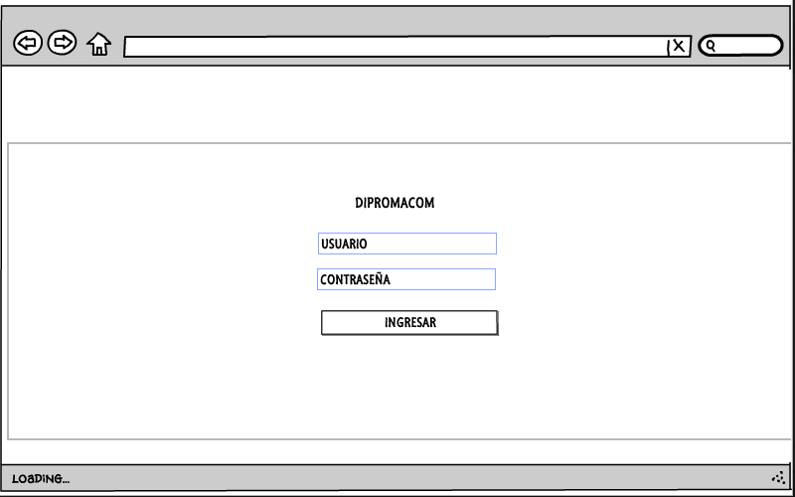Esta pantalla representa el proceso de inicio de sesión, donde se podrá autenticar el ingreso de los usuarios pertinentes.

**12.Figura 12. Wireframe inicio de sesión.**

**Figura 12 Wireframe inicio de sesión.**

**Fuente: Autores**

**Menú principal**

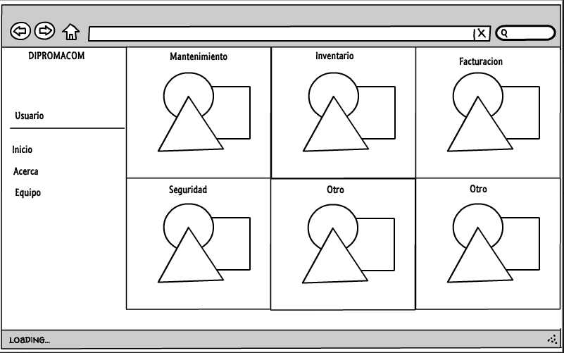Esta pantalla representa al menú principal que presentará las opciones disponibles a elegir de acuerdo al rol de cada usuario.

**13.Figura 13. Wireframe menú principal.**

**Figura 13 Wireframe menú principal.**

**Fuente: Autores**

**Procesos de mantenimientos**

Esta pantalla representa a la lista de registros de la entidad correspondiente, donde se podrá realizar operaciones CRUD en cada una de ellas.

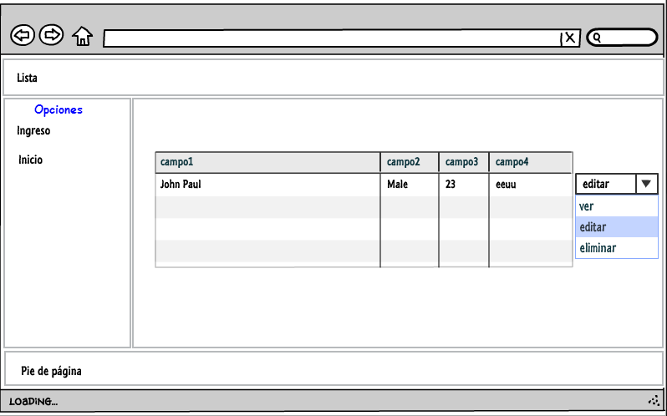

**14.Figura 14. Wireframe lista de mantenimiento.**

**Figura 14 Wireframe lista de mantenimiento.**

**Fuente: Autores**

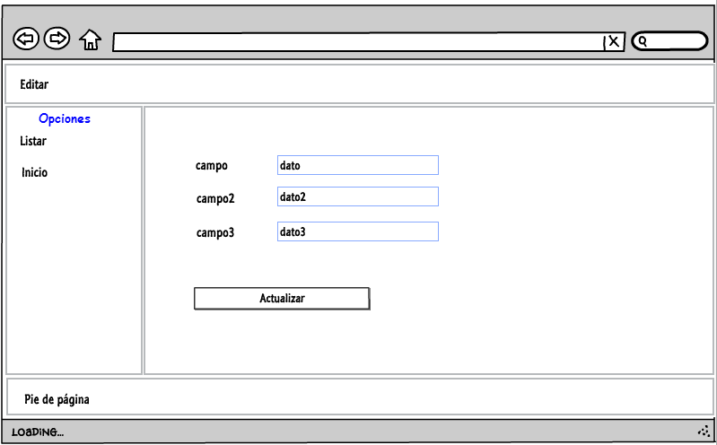Esta pantalla representa al proceso de modificación o edición de datos de una entidad correspondiente.

**Figura 15 Wireframe edición de mantenimiento.**

**Fuente: Autores**

Esta pantalla representa el proceso de ingreso de un nuevo registro en el sistema.

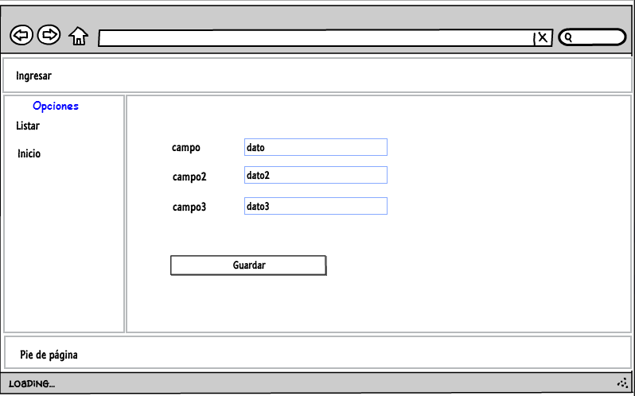

**16.Figura 16. Wireframe ingreso de mantenimiento.**

**Figura 16 Wireframe ingreso de mantenimiento.**

**Fuente: Autores**

**Procesos transaccionales**

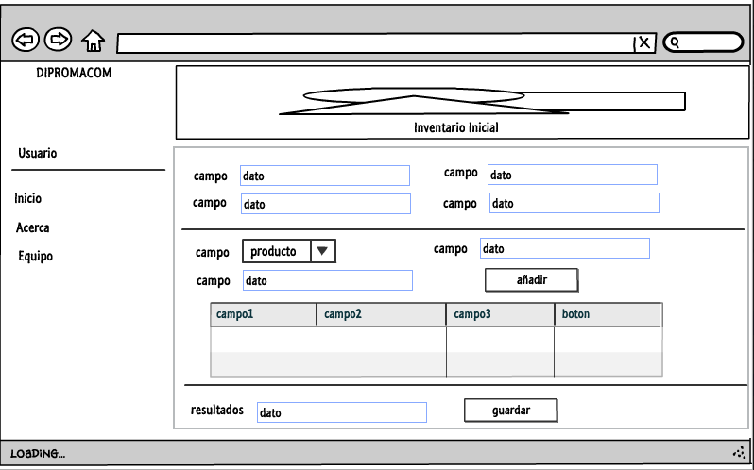Esta pantalla representa al proceso de generación del inventario inicial, el cual presentará los productos a enlistar y sus subtotales.

**Figura 17 Wireframe inventario inicial.**

**Fuente: Autores**

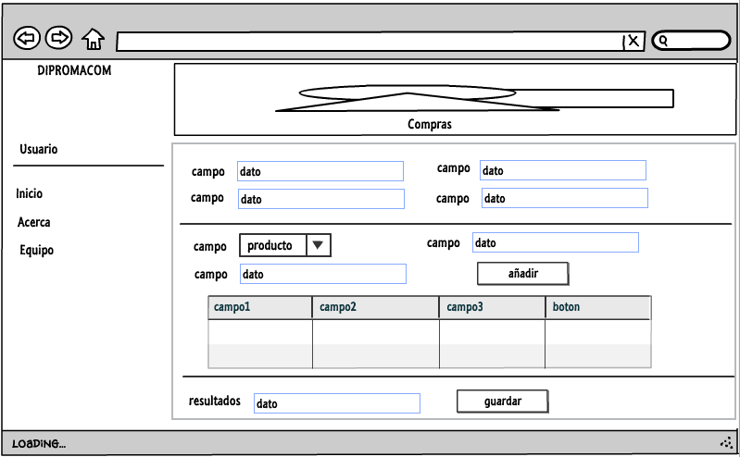Esta pantalla representa el proceso de compras, dicha pantalla presentara los datos necesarios y la lista de productos a elegir para realizar la transacción.

**Figura 18 Wireframe compras.**

**Fuente: Autores**

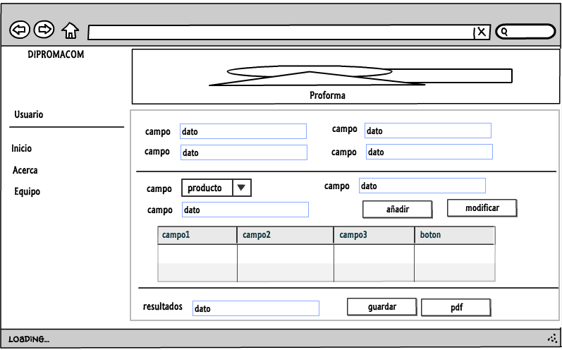Esta pantalla representará el proceso de proforma, dicha pantalla presentará los datos necesarios y la lista de productos a elegir para realizar la venta, también permitirá realizar procesos de modificación de proformas almacenadas en la base de datos.

**Figura 19 Wireframe proforma.**

**Fuente: Autores**

Esta pantalla representará el proceso de facturación, contendrá dos pestañas:

La pestaña facturación permitirá elegir la proforma almacenada y facturar si el tipo de proforma es al contado.

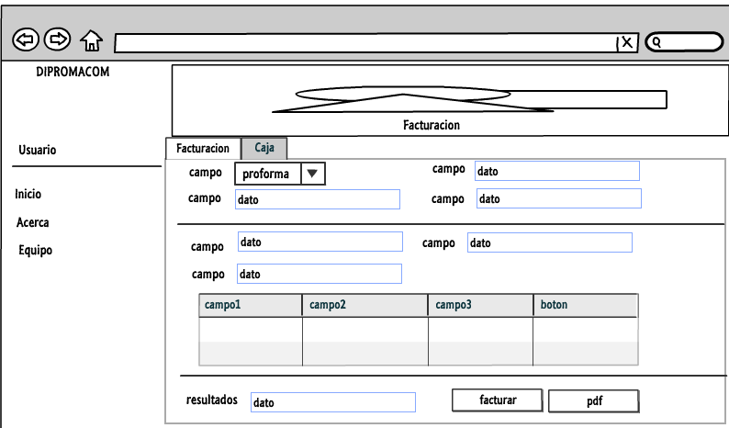

**Figura 20 Wireframe facturación1.**

**Fuente: Autores**

La pestaña Caja permitirá realizar las operaciones de una proforma de tipo crédito, donde presentará las formas de pagos y el saldo a cancelar.

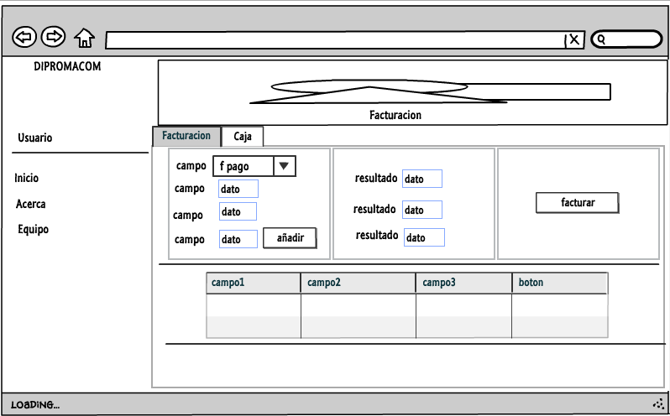

**Figura 21 Wireframe facturación2.**

**Fuente: Autores**

**Gestión de usuarios y contraseñas**

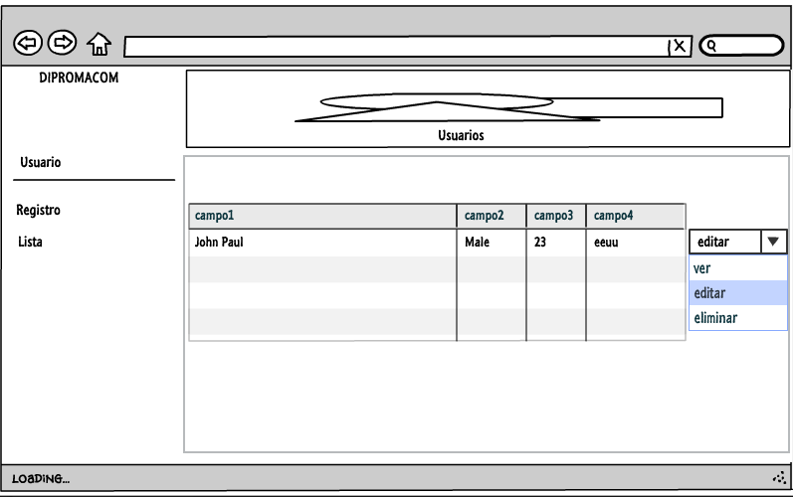Esta pantalla representará el proceso de gestión de usuarios, donde presenta una lista de los usuarios registrados la base de datos.

**22.Figura 22. Wireframe lista usuarios.**

**Figura 22 Wireframe lista usuarios.**

**Fuente: Autores**

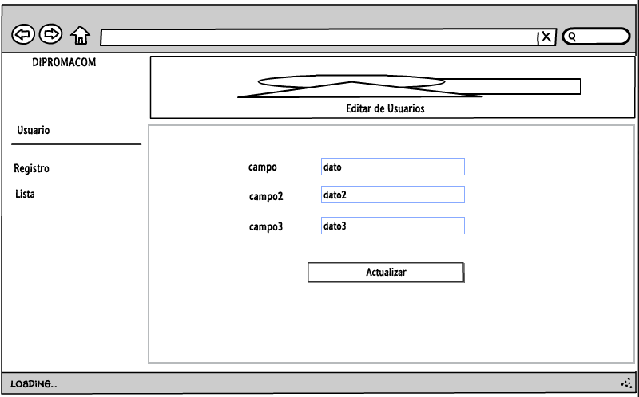Esta pantalla permitirá realizar operaciones de edición de usuarios registrados la base de datos.

**23.Figura 23. Wireframe editar usuario**

**Figura 23 Wireframe editar usuario**

**Fuente: Autores**

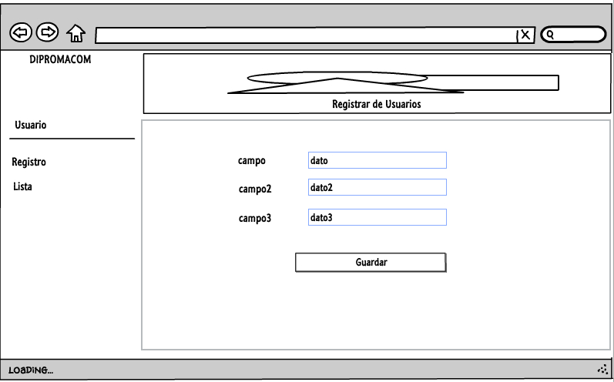Esta pantalla permitirá realizar el proceso de registro o ingreso de nuevos usuarios al sistema.

**Figura 24 Wireframe registrar usuario.**

**Fuente: Autores**

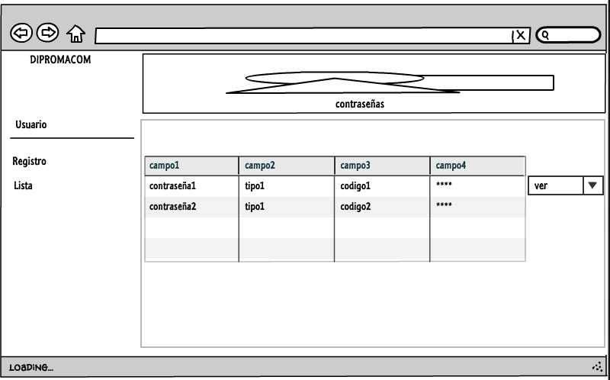Esta pantalla representará el proceso de gestión de contraseñas, donde presenta una lista de las contraseñas registradas en la base de datos.

**25.Figura 25. Wireframe listar contraseñas.**

**Figura 25 Wireframe listar contraseñas.**

**Fuente: Autores**

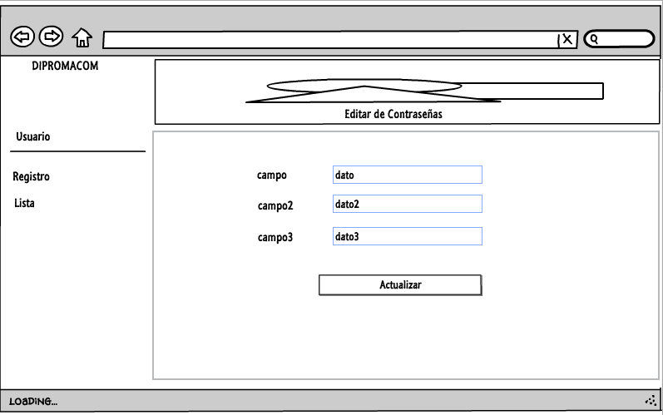Esta pantalla permitirá realizar operaciones de edición de contraseñas registradas en la base de datos.

**Figura 26 Wireframe editar contraseñas.**

**Fuente: Autores**

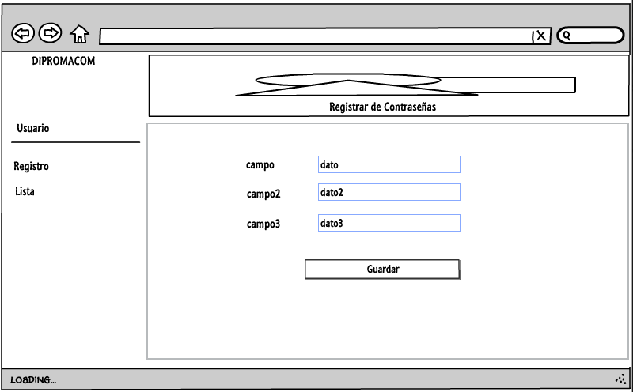Esta pantalla permitirá realizar el proceso de registro o ingreso de nuevas contraseñas al sistema.

**Figura 27 Wireframe registrar contraseñas.**

**27.Figura 27. Wireframe registrar contraseñas.**

**Fuente: Autores**

# **PRUEBAS Y MÉTRICAS**

## **5.1 Pruebas de Integración**

**Tabla** [**#**](http://www.proz.com/kudoz/english_to_spanish/it_information_technology/866490-pound.html) **36 Pruebas del Módulo de Seguridad**

|  |  |  |  |  |  |
| --- | --- | --- | --- | --- | --- |
| **Escenario:** Administración de Usuarios | | | **N:** 1 | | |
| **Lista de Módulos:** Módulo de Seguridad | | | | | |
| **Responsable:** Kevin Rugel | | | **Fecha:** Diciembre 14 del 2015 | | |
| **Precondiciones** | Iniciar sesión con un Usuario válido | | | | |
| **Datos de Entrada** | Usuario, Contraseña, campos de los usuarios. | | | | |
| **Descripción de los Pasos** | -Se ingresa el usuario y contraseña  -Si el usuario es administrador, podrá realizar los procesos de administración de usuarios, caso contrario solo podrá administrar sus datos.  -Se realizan los procesos CRUD de usuarios de manera exitosa.  -Se cierra sesión y se regresa a la pantalla de inicio se sesión. | | | | |
| **Resultado Esperado** | Se realizan los procesos CRUD de usuarios de manera exitosa. | **Cumplimiento** | | | **SI X**  **NO** |
| **Resultado Obtenido** | **Errores:** | | | **Fallas Provocadas:** | |
| **Recomendación u Observación** | El usuario puede editar su campo estado, esto debe cambiarse ya que el usuario no debe poder modificar su estado. | | | | |

**Fuente: Autores**

**Tabla** [**#**](http://www.proz.com/kudoz/english_to_spanish/it_information_technology/866490-pound.html) **37 Pruebas del Módulo de Mantenimiento**

|  |  |  |  |  |  |
| --- | --- | --- | --- | --- | --- |
| **Escenario:** Administración de Entidades | | | **N:** 2 | | |
| **Lista de Módulos:** Módulo de Mantenimiento | | | | | |
| **Responsable:** Joseph Salinas | | | **Fecha:** Diciembre 15 del 2015 | | |
| **Precondiciones** | Iniciar sesión con un Usuario de tipo administrador | | | | |
| **Datos de Entrada** | Usuario, Contraseña, campos de las entidades. | | | | |
| **Descripción de los Pasos** | -Se ingresa el usuario y contraseña  -Si el usuario es administrador, podrá realizar los procesos del módulo de mantenimiento.  -Se selecciona la entidad para realizar su mantenimiento.  -Se realiza de manera correcta el proceso CRUD de la entidad seleccionada.  -Se cierra sesión y se regresa a la pantalla de inicio se sesión. | | | | |
| **Resultado Esperado** | Se realiza de manera correcta el proceso CRUD de la entidad seleccionada. | **Cumplimiento** | | | **SI X**  **NO** |
| **Resultado Obtenido** | **Errores:** | | | **Fallas Provocadas:** | |
| **Recomendación u Observación** | Remover campos innecesarios en los mantenimientos de las entidades: productos, clientes y proveedores. | | | | |

**Fuente: Autores**

**Tabla** [**#**](http://www.proz.com/kudoz/english_to_spanish/it_information_technology/866490-pound.html) **38 Pruebas del Proceso de Inventario Inicial**

|  |  |  |  |  |  |
| --- | --- | --- | --- | --- | --- |
| **Escenario:** Creación de Inventario Inicial | | | **N:** 3 | | |
| **Lista de Módulos:** Módulo de Inventario | | | | | |
| **Responsable:** Joseph Salinas | | | **Fecha:** Diciembre 16 del 2015 | | |
| **Precondiciones** | Iniciar sesión con un Usuario de tipo administrador o de tipo ventas. | | | | |
| **Datos de Entrada** | Usuario, Contraseña, campos del producto, campos del tipo de movimiento. | | | | |
| **Descripción de los Pasos** | -Se ingresa el usuario y contraseña  -Si el usuario es administrador o de ventas, podrá realizar los procesos del módulo de inventario.  -Se selecciona el proceso de inventario inicial  -Se ingresan los campos correspondientes  -Se almacena el inventario y termina satisfactoriamente la transacción  -Se cierra sesión y se regresa a la pantalla de inicio se sesión. | | | | |
| **Resultado Esperado** | Se almacena el inventario y termina satisfactoriamente la transacción | **Cumplimiento** | | | **SI X**  **NO** |
| **Resultado Obtenido** | **Errores:** | | | **Fallas Provocadas:** | |
| **Recomendación u Observación** |  | | | | |

**Fuente: Autores**

**Tabla** [**#**](http://www.proz.com/kudoz/english_to_spanish/it_information_technology/866490-pound.html) **39 Pruebas del Proceso de Compras**

|  |  |  |  |  |  |
| --- | --- | --- | --- | --- | --- |
| **Escenario:** Realización de una compra | | | **N:** 4 | | |
| **Lista de Módulos:** Módulo de Inventario | | | | | |
| **Responsable:** Kevin Rugel | | | **Fecha:** Diciembre 17 del 2015 | | |
| **Precondiciones** | Iniciar sesión con un Usuario de tipo administrador o de tipo ventas. | | | | |
| **Datos de Entrada** | Usuario, Contraseña, campos del producto, campos del tipo de movimiento. | | | | |
| **Descripción de los Pasos** | -Se ingresa el usuario y contraseña  -Si el usuario es administrador o de ventas, podrá realizar los procesos del módulo de inventario.  -Se selecciona el proceso de compras  -Se ingresan los campos correspondientes  -Se validan los procesos de IVA  -Se almacena la compra y termina satisfactoriamente la transacción  -Se cierra sesión y se regresa a la pantalla de inicio se sesión. | | | | |
| **Resultado Esperado** | Se almacena la compra y termina satisfactoriamente la transacción | **Cumplimiento** | | | **SI X**  **NO** |
| **Resultado Obtenido** | **Errores:** | | | **Fallas Provocadas:** | |
| **Recomendación u Observación** | Remover campos innecesarios del proceso de compras: días, tmov. | | | | |

**Fuente: Autores**

**Tabla** [**#**](http://www.proz.com/kudoz/english_to_spanish/it_information_technology/866490-pound.html) **40 Pruebas del Proceso de Proforma**

|  |  |  |  |  |  |
| --- | --- | --- | --- | --- | --- |
| **Escenario:** Realización de una proforma | | | **N:** 5 | | |
| **Lista de Módulos:** Módulo de Facturación | | | | | |
| **Responsable:** Kevin Rugel | | | **Fecha:** Diciembre 18 del 2015 | | |
| **Precondiciones** | Iniciar sesión con un Usuario de tipo administrador o de tipo caja. | | | | |
| **Datos de Entrada** | Usuario, Contraseña, campos del producto, campos del tipo de movimiento. | | | | |
| **Descripción de los Pasos** | -Se ingresa el usuario y contraseña  -Si el usuario es administrador o de caja, podrá realizar los procesos del módulo de facturación.  -Se selecciona el proceso de proforma  -Se ingresan los campos correspondientes  -Selecciona los productos para la venta  -(Puede seleccionar la opción modificar, para cargar datos de proformas almacenadas y editarlos).  -Se almacena la proforma, presenta un PDF y termina satisfactoriamente la transacción  -Se cierra sesión y se regresa a la pantalla de inicio se sesión. | | | | |
| **Resultado Esperado** | -Se almacena la proforma, presenta un PDF y termina satisfactoriamente la transacción | **Cumplimiento** | | | **SI X**  **NO** |
| **Resultado Obtenido** | **Errores:** | | | **Fallas Provocadas:** | |
| **Recomendación u Observación** |  | | | | |

**Fuente: Autores**

**Tabla** [**#**](http://www.proz.com/kudoz/english_to_spanish/it_information_technology/866490-pound.html) **41 Pruebas del Proceso de Facturación**

|  |  |  |  |  |
| --- | --- | --- | --- | --- |
| **Escenario:** Facturar Proforma | | **N:** 6 | | |
| **Lista de Módulos:** Módulo de Facturación | | | | |
| **Responsable:** Joseph Salinas | | **Fecha:** Diciembre 19 del 2015 | | |
| **Precondiciones** | Iniciar sesión con un Usuario de tipo administrador o de tipo caja. | | | |
| **Datos de Entrada** | Usuario, Contraseña, campos del producto, campos del tipo de movimiento. | | | |
| **Descripción de los Pasos** | -Se ingresa el usuario y contraseña  -Si el usuario es administrador o de caja, podrá realizar los procesos del módulo de facturación.  -Se selecciona el proceso de facturación  -Se selecciona la proforma a facturar  -Si la proforma es de tipo contado se procede a generar el PDF y termina satisfactoriamente la transacción.  -Si la proforma es de tipo crédito se procede a seleccionar las formas de pagos y se termina satisfactoriamente la transacción.  -Se cierra sesión y se regresa a la pantalla de inicio se sesión. | | | |
| **Resultado Esperado** | -Si la proforma es de tipo contado se procede a generar el PDF y termina satisfactoriamente la transacción.  -Si la proforma es de tipo crédito se procede a seleccionar las formas de pagos y se termina satisfactoriamente la transacción. | | **Cumplimiento** | **SI X**  **NO** |
| **Resultado Obtenido** | **Errores:** | | **Fallas Provocadas:** | |
| **Recomendación u Observación** |  | | | |

**Fuente: Autores**

## **5.2 Casos de Pruebas**

Resultados Obtenidos: Sin errores = OK

Tipo de Error:

Tiempo de respuesta= TR,

Error de procesamiento= EP (No termina la ejecución del proceso por algún error),

Error de funcionalidad=EF (Puede terminar la ejecución pero no tiene la funcionalidad requerida)

## **5.3 Plan de Pruebas**

**Tabla** [**#**](http://www.proz.com/kudoz/english_to_spanish/it_information_technology/866490-pound.html) **42 Plan de pruebas**

|  |  |  |  |  |  |  |
| --- | --- | --- | --- | --- | --- | --- |
| **Escenario de Prueba** | **Resultados Esperados** | **Resultados Obtenidos** | | | | **Comentarios** |
| Ingreso de Usuarios | Ingresar Usuario. Ingresar usuario y contraseña válida y presentar un menú de opciones correspondiente al rol definido a cada usuario. | TR | EP | EF | OK | Al realizar el primer inicio de sesión presenta un pequeño retraso en la carga del menú |
| X |  |  |  |
| Módulo de Seguridad | Módulo de Seguridad. Escoger mantenimiento de usuarios donde se presenta una lista de todos los usuarios y permite realizar los procesos CRUD correspondientes. | TR | EP | EF | OK |  |
|  |  |  | X |
| Módulo de Seguridad. Escoger mantenimiento de contraseñas donde se podrá realizar los procesos CRUD para las contraseñas de accesos pertinentes. | TR | EP | EF | OK |  |
|  |  |  | X |
| Módulo de Mantenimiento | Módulo de Mantenimiento. Escoger la entidad a la cual se desea realizar mantenimiento donde permitirá realizar los procesos CRUD de cada una de las entidades a utilizar en los procesos transaccionales. | TR | EP | EF | OK |  |
|  |  |  | X |
| Módulo de Mantenimiento. Seleccionar una entidad y se enlista todos los registros disponibles, al dar click en VER o utilizar el shortcut presentará la información detallada del registro. | TR | EP | EF | OK |  |
|  |  |  | X |
| Módulo de Mantenimiento. Seleccionar una entidad, al dar click en ingresar se podrá registrar en la base de datos una nueva entidad. | TR | EP | EF | OK |  |
|  |  |  | X |
| Módulo de Mantenimiento. Seleccionar una entidad, al dar click en Modificar se podrá actualizar datos o eliminar a dicha entidad | TR | EP | EF | OK |  |
|  |  |  | X |
| Módulo de Inventario | Módulo de Inventario. Escoger la opción de Inventario Inicial donde presenta el formulario de ingreso de inventario. | TR | EP | EF | OK |  |
|  |  |  | X |
| Módulo de Inventario. Se ingresan todos los campos necesarios para inventario inicial, se agregan los productos a una tabla dinámica donde se valida el ingreso de cada uno de ellos y se registra en la base de datos unto con el usuario pertinente. | TR | EP | EF | OK | Al momento de ingresar productos a la tabla se puede detectar un pequeño retraso visual. |
| X |  |  |  |
|  | Módulo de Inventario. Escoger la opción de compras donde presenta el formulario de ingreso de compras a proveedores. | TR | EP | EF | OK |  |
|  |  |  | X |
| Módulo de Inventario. Se ingresan todos los campos necesarios para la compra y se valida el ingreso del IVA en donde se tiene:  -Si tiene activado el IVA entonces a los productos se les aplicara el iva registrado en cada uno de ellos (si tiene o no)  -En caso de no estar activado el iva entonces A NINGUN PRODUCTO SE LE VA A APLICAR EL IVA. | TR | EP | EF | OK |  |
|  |  |  | X |
| Módulo de Inventario. En el formulario de compras se ingresan todos los productos a una tabla dinámica cuyos subtotales de dividen en IMPONIBLES Y NO IMPONIBLES de acuerdo a la validación del parámetro IVA. | TR | EP | EF | OK | Al momento de ingresar productos a la tabla se puede detectar un pequeño retraso visual. |
| X |  |  |  |
| Módulo de Inventario. Todos los totales se cargar de manera dinámica al momento de ingresar productos. | TR | EP | EF | OK |  |
|  |  |  | X |
| Módulo de Inventario. Al dar Click en el botón guardar presenta un mensaje y se almacena la transacción en la base de datos. | TR | EP | EF | OK |  |
|  |  |  | X |
| Módulo de Facturación | Módulo de Facturación. Escoger la opción de Proforma donde presentara el formulario de realización de proforma. | TR | EP | EF | OK |  |
|  |  |  | X |
| Módulo de Facturación. Se ingresan los campos necesarios para la Proforma se validan las contraseñas en los campos especificados: -Descuento global –Precio –Descuento  Dicho dichos campos solo se podrán modificar si se ingresa la contraseña correcta en el dialogo emergente. | TR | EP | EF | OK |  |
|  |  |  | X |
| Módulo de Facturación. Se ingresan los productos en la tabla dinámica y se van calculando los totales de manera simultánea. | TR | EP | EF | OK | Al momento de ingresar productos a la tabla se puede detectar un pequeño retraso visual. |
| X |  |  |  |
| Módulo de Facturación. Al dar Click en el botón guardar presenta un mensaje y se almacena la transacción en la base de datos. | TR | EP | EF | OK |  |
|  |  |  | X |
| Módulo de Facturación. Al dar click en MODIFICAR aparece un dialogo emergente donde presenta una tabla con todas las proformas almacenadas en la cual se busca proforma a través de un filtro y al seleccionar se carga dicha proforma en el formulario permitiendo la edición de la misma. | TR | EP | EF | OK |  |
|  |  |  | X |
| Módulo de Facturación. Al dar Click en el botón guardar presenta un mensaje y se actualiza la proforma cargada anteriormente. | TR | EP | EF | OK |  |
|  |  |  | X |
| Módulo de Facturación. Al dar Click en el botón PDF abre una nueva pestaña en el explorador y carga un PDF con la proforma actual para poder imprimir o descargar. | TR | EP | EF | OK |  |
|  |  |  | X |
|  | Módulo de Facturación. Escoger la opción de Facturación donde presentara el formulario de realización de facturación de proformas. | TR | EP | EF | OK |  |
|  |  |  | X |
| Módulo de Facturación. Se carga una lista de proformas y un filtro para selección, al elegir una se cargan todos los datos de dicha proforma para ser facturada. | TR | EP | EF | OK |  |
|  |  |  | X |
| Módulo de Facturación. SI la proforma facturada es de tipo CONTADO, se bloquea la pestaña caja y permite facturar inmediatamente al momento de dar click en el botón guardar. | TR | EP | EF | OK |  |
|  |  |  | X |
| Módulo de Facturación. SI la proforma facturada es de tipo DIFERIDO, se activa la pestaña CAJA y solo va a permitir facturar luego de realizar las formas de pago en dicha pestaña. | TR | EP | EF | OK |  |
|  |  |  | X |
| Módulo de Facturación. En la pestaña CAJA cargan las formas de pago las cuales validan la forma a cancelar el valor a pagar de la proforma registrándose en una tabla dinámica. | TR | EP | EF | OK |  |
|  |  |  | X |
| Módulo de Facturación. En la pestaña CAJA solo va a permitir facturar si el saldo ha sido cancelado, si la diferencia entre cuenta y cancelado es igual a cero. | TR | EP | EF | OK |  |
|  |  |  | X |
| Módulo de Facturación. Al dar Click en el botón PDF abre una nueva pestaña en el explorador y carga un PDF con la factura actual para poder imprimir o descargar. | TR | EP | EF | OK |  |
|  |  |  | X |

**Fuente: Autores**

Se realizaron pruebas para medir el funcionamiento del sistema, donde se establecieron resultados esperados o caso de éxito, resultados obtenidos y comentarios en caso de existir algún tipo de error. De los 24 casos de pruebas se obtuvieron 24 resultados correctos y 4 errores de tipo de tiempo de respuesta los cuales se detallan en los siguientes gráficos estadísticos:

**Figura 28 Pastel de los resultados obtenidos.**

**Fuente: Autores**

**Figura 29 Histograma de los resultados obtenidos.**

**Fuente: Autores**

## **5.4 Resultados Obtenidos**

**Tabla** [**#**](http://www.proz.com/kudoz/english_to_spanish/it_information_technology/866490-pound.html) **43 Resultados Obtenidos**

|  |  |
| --- | --- |
| **Objetivos** | **Resultados** |
| **\***Evaluar los requerimientos y recolectar la información necesaria para la etapa de diseño. | Los resultados obtenidos por el análisis preliminar permiten señalar y crear una estructura sólida en el diseño tanto de la base de datos como de las pantallas principales y sus relaciones entre ellas. |
| *Diseño el modelo conceptual y lógico de la base de datos. | Dicho objetivo proporcionó los tipos de datos y la forma en la que se relacionan (estructura de la base de datos), las operaciones y las restricciones de integridad otorgando una mejor base para la creación de la base de datos y así incrementar la funcionalidad de ella. |
| * Desarrollar módulo de Mantenimientos. | Permitió la correcta administración de las entidades a utilizar en los procesos transaccionales. Ingresando, Modificando, Eliminando y Consultando cada una de ellas. |
| *Desarrollar módulo de Inventario (inventario inicial/compras). | Otorgó un mejor control y fluidez al momento de realizar los procesos de ingresos tanto para inventarios como compras con mejores tiempos de respuestas en comparación a la aplicación obsoleta. |
| *Desarrollar módulo de Facturación (proforma/facturación). | Otorgó un mejor control y fluidez al momento de realizar los procesos de egresos tanto para proformas como facturación con mejores tiempos de respuestas en consultas, reportes y demás procesos en las transacciones. |
| *Desarrollar módulo de Seguridad (usuarios/contraseñas). | Permitió mantener un control y regular los accesos al sistema, también mejora la administración de usuarios (insertando, modificando y eliminando) y de contraseñas pertinentes. |

**Fuente: Autores**

# **CONCLUSIONES.**

1. En este proyecto se utilizaron diferentes métricas para realizar pruebas en cada uno de los módulos del sistema. Se establecieron varios casos de pruebas en los cuales se detectaron errores de tipo “Tiempo de respuesta” dichos se resolvieron para obtener resultados esperados.
2. Se establecieron varias metodologías para desarrollar los módulos de inventario y facturación de manera que ofrezcan procesos eficientes y una interfaz amigable al usuario.
3. La implementación de esta aplicación web contribuye a mejorar los procesos de inventario y facturación pues permite administrar la información referente a los registros y trámites necesarios para la prestación de servicios.
4. La Reestructuración de la base de datos permite que tanto el usuario como los administradores que se encargan realizar los procesos para responder a las solicitudes que se realizan al sistema, cuenten con un mejor control de la información, además de las herramientas disponibles que permiten con mayor facilidad y rapidez el acceso a la información requerida.

# **RECOMENDACIONES.**

1. Capacitar debidamente al personal que tendrá acceso a esta nueva aplicación web de los Módulos de Inventario y Facturación, especialmente al personal usuario encargado de generar la solicitud y realizar operaciones de consulta de la base de datos.
2. Hacer un seguimiento continuo a las necesidades del departamento o empresa con el fin de cargar nuevos campos a la base de datos que permitan cubrir los nuevos requerimientos que puedan ir surgiendo en las operaciones transaccionales o de mantenimientos.
3. La librería de PRIMEFACES utilizada en la aplicación es la versión 5.2, ya que PRIMEFACES no respeta el principio de la compatibilidad hacia atrás puede traer inconvenientes de compatibilidad con componentes de versiones Anteriores., por lo tanto se recomienda mantener precaución al cambiar de versión a esta librería.
4. Es importante tener una herramienta computacional que pueda realizar todos los procesos transaccionales sin problemas en su fluidez ya que la aplicación consta con frameworks que aunque no exigen mucho a la plataforma podría ocasionar bajos tiempos de respuestas en sistemas operativos obsoletos.

# **TRABAJO FUTUROS.**

La primera línea de continuación de este proyecto es el desarrollo de una versión eficiente y eficaz de los componentes o módulos faltantes en el sistema de gestión empresarial. Durante todo el desarrollo de este proyecto los objetivos han sido aspectos de diseño, funcionalidad y eficiencia de los módulos de Inventario y Facturación. La creación de los módulos de Cobranza y Reporte no se la tomo en consideración, y queda ahora como una primera línea de continuación de este proyecto.

Durante el desarrollo de este proyecto se ha propuesta una básica asignación de roles a Usuarios. Sin embargo, en la práctica es recomendable tener una administración y asignación de roles muy dinámica para agilizar procesos. Por esta razón se considera apropiado incorporar mecanismos de para escritura y lectura de roles que faciliten la correcta interconexión de los componentes.

Finalmente, se propone el desarrollo de más procesos dentro de los Módulos de Inventario y Facturación que abarquen todas las actividades transaccionales que realice la empresa (Exportaciones, Devoluciones, etc.) y facilite la administración de la misma.

# **REFERENCIAS BIBLIOGRÁFICAS.**

* Documentación de Rational Unified Process, manuals de ayuda, tutoriales, etc.

# **GLOSARIO**

**Aplicación Web:** es un sitio Web que contiene páginas con contenido sin determinar, parcialmente o en su totalidad. El contenido final de una página se determina sólo cuando el usuario solicita una página del servidor Web.

**Módulos:** Es una porción del sistema o aplicación final de vital importancia para el correcto funcionamiento del mismo.

**Sistema de Gestión Empresarial:** conjunto de aplicaciones que se utilizan en las empresas para realizar cada uno de los pasos de la [administración](http://www.informatica-hoy.com.ar/software-erp/SRM-Administracion-de-compras-y-proveedores.php) de la misma, desde la producción, pasando por la logística, hasta la entrega del producto en el punto de venta.

**Multiusuario:** característica de un sistema operativo o programa que permite proveer servicio y procesamiento a múltiples usuarios simultáneamente, estrictamente es pseudo-simultáneo (tanto en paralelismo real como simulado).

**Multiplataforma:** atributo conferido a [programas](https://es.wikipedia.org/wiki/Software) informáticos o métodos y conceptos de cómputo que son implementados e interoperan en múltiples plataformas.

# **ANEXOS.**

## **Manual de Usuario**



**UNIVERSIDAD POLITÉCNICA SALESIANA**

**SEDE GUAYAQUIL**

**Proyecto técnico previo a la obtención del título de:**

**INGENIERO DE SISTEMAS**

**TEMA**

**“Desarrollo de una aplicación web de los módulos de inventario y facturación para la empresa DIPROMACOM S.A.”**

**MANUAL DE USUARIO**

**AUTORES:**

**KEVIN AGUSTIN RUGEL CARRASCO**

**JOSEPH AGUSTIN SALINAS ANZULES**

**TUTOR:**

**MSC. VANESSA JURADO**

**Guayaquil, noviembre 2015**

# **ÍNDICE DE CONTENIDO**

ÍNDICE DE CONTENIDO 1

ÍNDICE DE GRÁFICOS 1

INTRODUCCIÓN 4

GRUPO DE TRABAJO 4

DESCRIPCIÓN FUNCIONAL 4

**Partición Funcional** 4

**Narrativa del procesamiento** 4

**Pantalla Inicio de Sesión** 5

**Pantalla Menú Principal** 5

**Pantallas de Mantenimientos.** 6

**CRUD Empresas** 7

**CRUD Grupos** 9

**CRUD Productos** 11

**CRUD Clientes** 13

**CRUD Proveedores** 14

**Pantalla de Inventario** 16

**Pantalla del Proceso de Inventario Inicial** 18

**Pantalla del Proceso de Compras** 20

**Pantalla de Facturación** 22

**Pantalla del Proceso de Proforma** 23

**Pantalla del Proceso de Facturación** 28

**Pantalla de Seguridad.** 31

**Pantalla de Gestión de Usuarios.** 32

**Pantalla de Gestión de Contraseñas.** 34

**Pantalla de Gestión de Usuario Actual** 36

Aceptación del documento 37

# **ÍNDICE DE GRÁFICOS**

**Figura 1 Inicio de sesión** 5

**Figura 2 Menú principal** 6

**Figura 3 Opciones de Mantenimiento** 6

**Figura 4 Lista de empresas** 7

**Figura 5 Editar empresa** 8

**Figura 6 Ingresar empresa** 9

**Figura 7 Lista de grupos** 9

**Figura 8 Editar Grupos** 10

**Figura 9 Ingresar grupo** 11

**Figura 10 Lista de productos** 11

**Figura 11 Editar Productos** 12

**Figura 12 Ingresar producto** 12

**Figura 13 Lista de clientes** 13

**Figura 14 Editar cliente** 13

**Figura 15 Ingresar cliente** 14

**Figura 16 Lista de proveedores** 15

**Figura 17 Editar proveedor** 15

**Figura 18 Ingresar proveedor** 16

**Figura 19 Opciones de inventario** 17

**Figura 20 Inventario inicial** 18

**Figura 21 Compras** 20

**Figura 22 Procesos de facturación** 22

**Figura 23 Proforma 1** 23

**Figura 24 Proforma 2** 24

**Figura 25 Modificar proforma** 25

**Figura 26 Reporte proforma** 26

**Figura 27 Facturación** 28

**Figura 28 Caja** 29

**Figura 29 Procesos de seguridad** 31

**Figura 30 Lista de usuarios** 32

**Figura 31 Editar usuario** 33

**Figura 32 Vista de usuario** 33

**Figura 33 Registro de usuario** 34

**Figura 34 Listar contraseñas** 34

**Figura 35 Editar contraseña** 35

**Figura 36 Ver contraseña** 35

**Figura 37 Registrar contraseña** 36

**Figura 38 Gestión de usuario** 36

# **INTRODUCCIÓN**

Se requiere desarrollar Módulos de Inventario y Facturación para la empresa Dipromacom S.A. que permitan crear una base estable para actualizar su sistema contable obsoleto.

# **GRUPO DE TRABAJO**

|  |  |
| --- | --- |
| **RECURSOS** | **CARGO** |
| Kevin Rugel Carrasco | Desarrollador del Proyecto |
| Joseph Salinas Anzules | Desarrollador del Proyecto |

# **DESCRIPCIÓN FUNCIONAL**

A continuación se detallan las definiciones funcionales**,** con su respectivo detalle para el desarrollo del proyecto.

## **Partición Funcional**

Se procede a crear Módulos de Mantenimiento, Seguridad, Inventario y Facturación con la finalidad de poder gestionarlos de una manera eficiente.

## **Narrativa del procesamiento**

A continuación se detallan cada una de las partes principales del proyecto.

### **Pantalla Inicio de Sesión**

Se procedió a crear el Inicio de Sesión para acceder a la aplicación. (Figura 1)

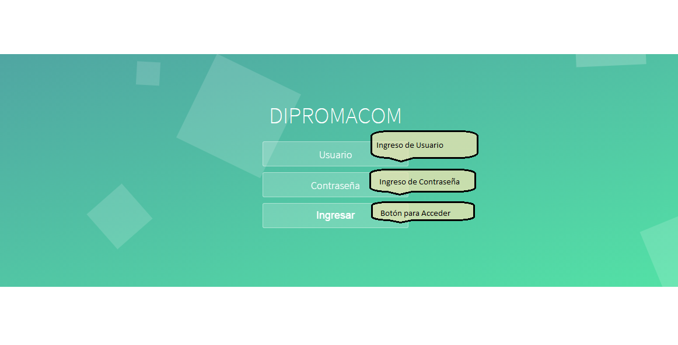

**Figura 1 Inicio de sesión**

**Fuente: Autores**

### **Pantalla Menú Principal**

Se procedió a crear El menú principal el cual presentará sus opciones de acuerdo al rol del usuario que inicia la sesión en la aplicación. Al seleccionar una opción presentara una ventana emergente donde se podrá elegir el proceso a realizar. (Figura 2)

1.-Si el usuario es administrador se le habilitarán todas las opciones del menú principal.

2.-Si el usuario es vendedor se le habilitarán solo las opciones de Inventario y Facturación.

3.-Si el usuario es caja se le habilitará solo opciones de Facturación.

Las demás opciones estarán visibles pero NO accesibles.

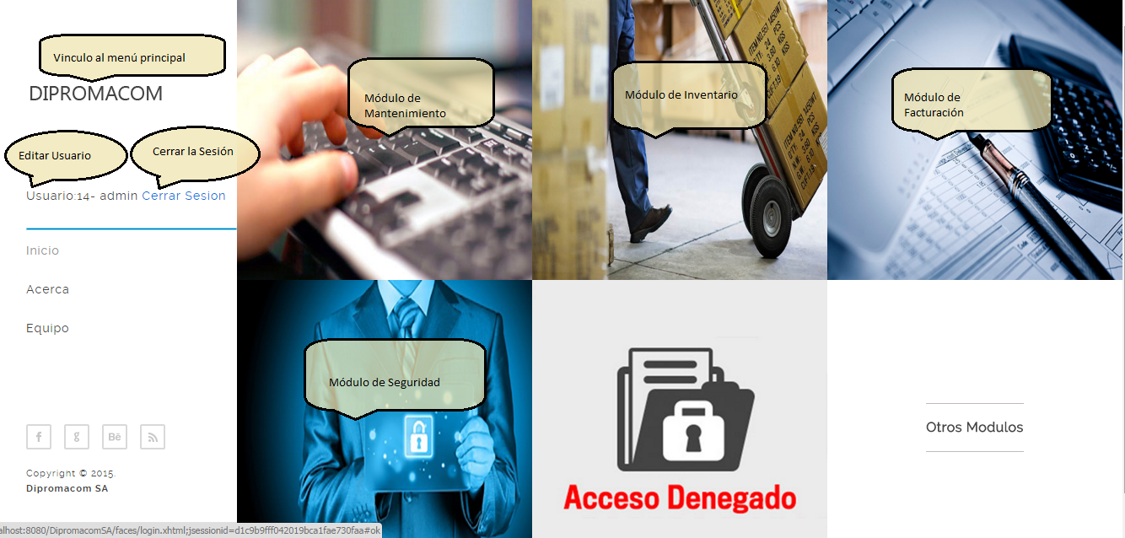

**Figura 2 Menú principal**

**Fuente: Autores**

### **Pantallas de Mantenimientos.**

En la ventana se selecciona la opción de Mantenimiento (Figura 2):

Al seleccionar presenta una lista de Entidades para Gestionar(Figura 3).

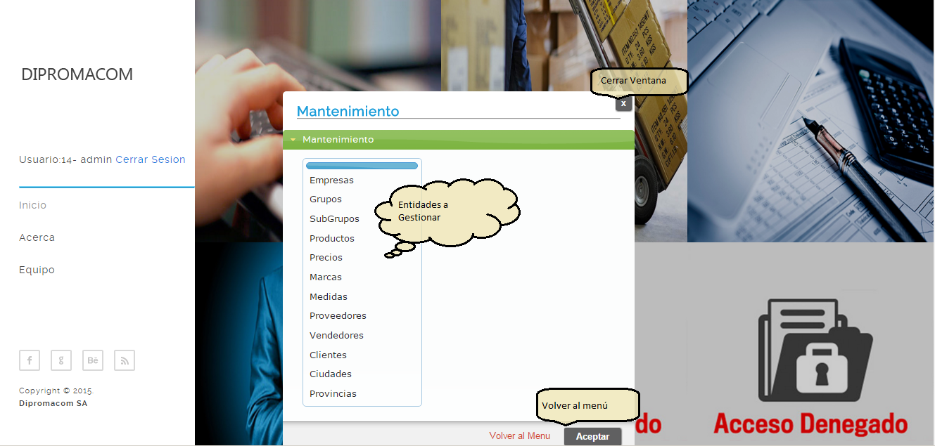

**Figura 3 Opciones de Mantenimiento**

**Fuente: Autores**

Las Opciones que se presentará será:

1. Empresas
2. Grupos
3. Sub Grupos
4. Productos
5. Precios
6. Marcas
7. Medidas
8. Proveedores
9. Vendedores
10. Clientes
11. Ciudades
12. Provincias

#### **CRUD Empresas**

Luego de haber seleccionado la Opción en la ventana emergente **(Figura 3)** podrá modificar, eliminar, ingresar y vizualisar los registros de dicha entidad. Una vez seleccionado inmediatamente se habilitará la ventana , para listar **(Figura 4).**

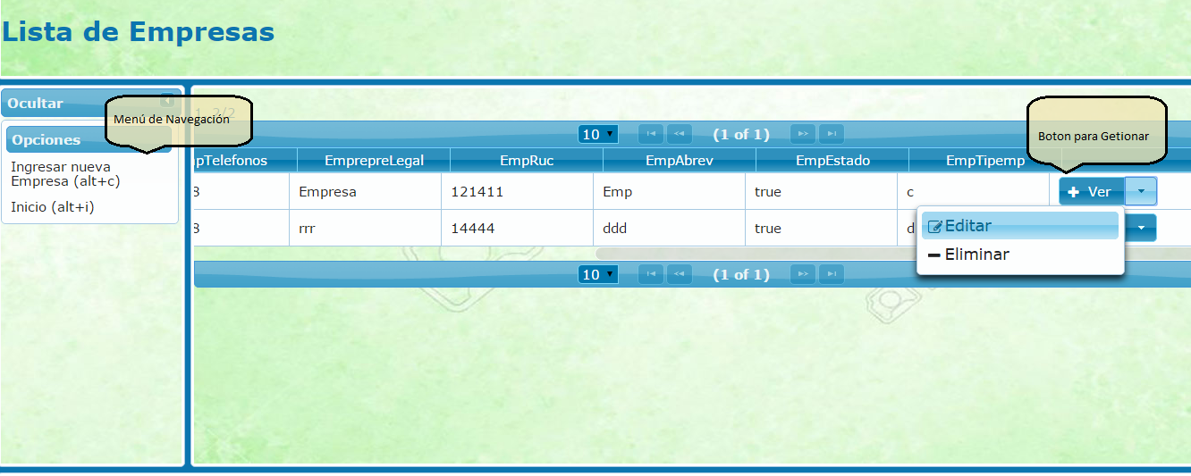

**Figura 4 Lista de empresas**

**Fuente: Autores**

Al seleccionar la opcion Editar se podrá modificar todos los valores de la entidad seleccionada**(Figura 4)**.

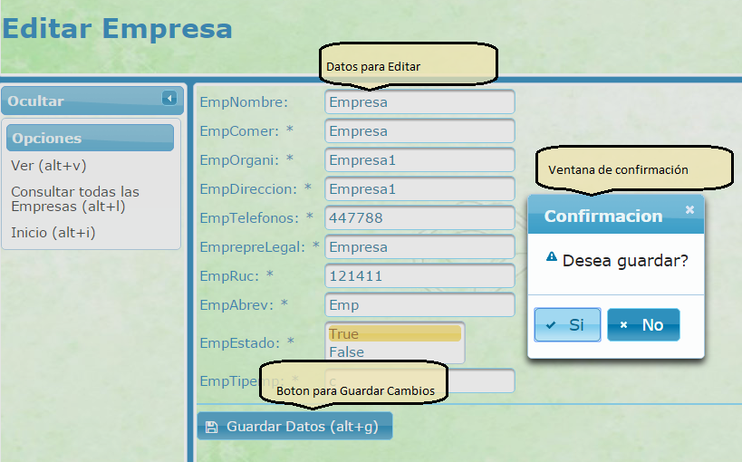

**Figura 5 Editar empresa**

**Fuente: Autores**

**Nota:** El usuario podrá eliminar el registro con la opción que presenta la figura **Figura 4**

Al seleccionar la Opción de Ingreso de la **Figura 4**  presentará una ventana para Ingreso de Nueva Entidad **(Figura 6)**

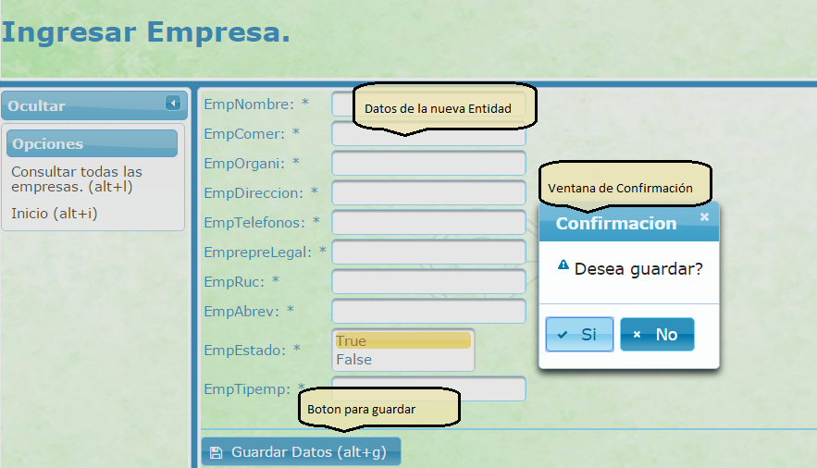

**Figura 6 Ingresar empresa**

**Fuente: Autores**

#### **CRUD Grupos**

Luego de haber seleccionado la Opción en la ventana emergente **(Figura 3)** podrá modificar, eliminar, ingresar y vizualisar los registros de dicha entidad. Una vez seleccionado inmediatamente se habilitará la ventana , para listar **(Figura 7).**

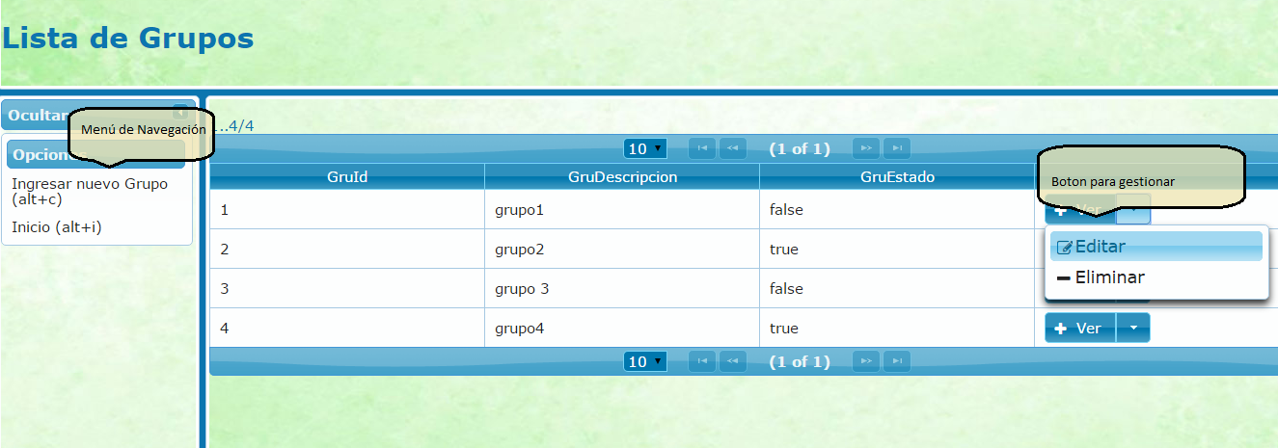

**Figura 7 Lista de grupos**

**Fuente: Autores**

Al seleccionar la opcion Editar se podrá modificar todos los valores de la entidad seleccionada**(Figura 8)**.

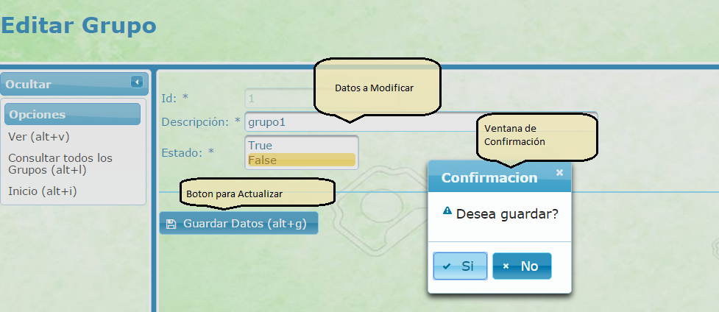

**Figura 8 Editar Grupos**

**Fuente: Autores**

**Nota:** El usuario podrá eliminar el registro con la opción que presenta la figura **Figura 7**

Al seleccionar la Opción de Ingreso de la **Figura 7** presentará una ventana para Ingreso de Nueva Entidad **(Figura 9)**

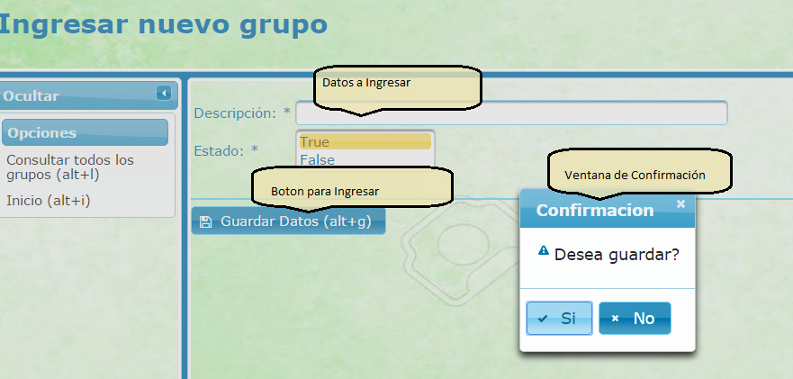

**Figura 9 Ingresar grupo**

**Fuente: Autores**

#### **CRUD Productos**

Luego de haber seleccionado la Opción en la ventana emergente **(Figura 3)** podrá modificar, eliminar, ingresar y vizualisar los registros de dicha entidad. Una vez seleccionado inmediatamente se habilitará la ventana , para listar **(Figura 10).**

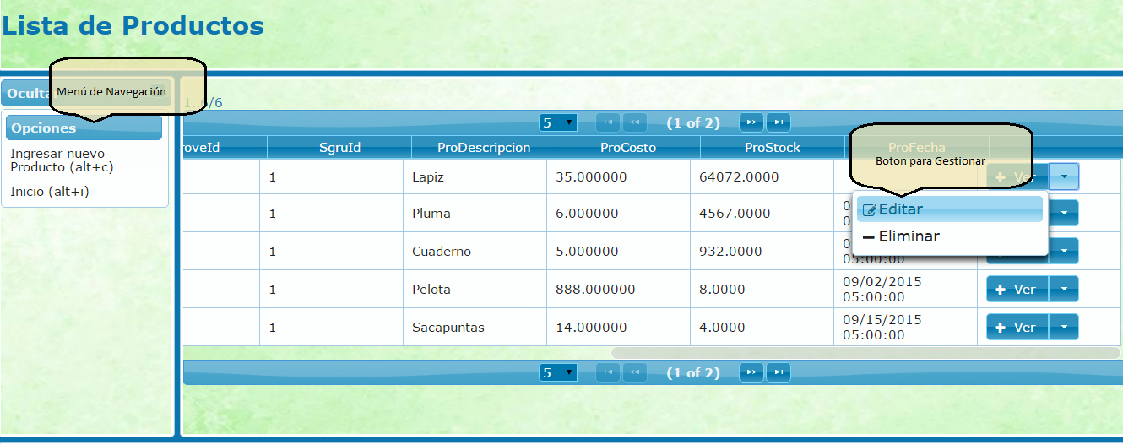

**Figura 10 Lista de productos**

**Fuente: Autores**

Al seleccionar la opcion Editar se podrá modificar todos los valores de la entidad seleccionada**(Figura 11)**.

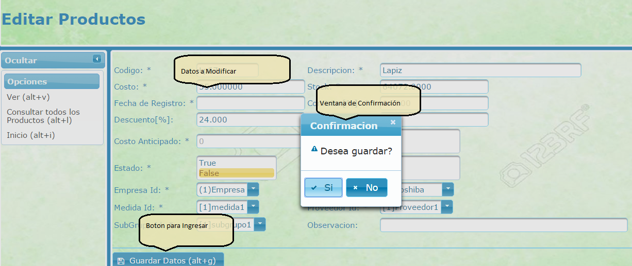

**Figura 11 Editar Productos**

**Fuente: Autores**

**Nota:** El usuario podrá eliminar el registro con la opción que presenta la figura **Figura 10**

Al seleccionar la Opción de Ingreso de la **Figura 10** presentará una ventana para Ingreso de Nueva Entidad **(Figura 12)**

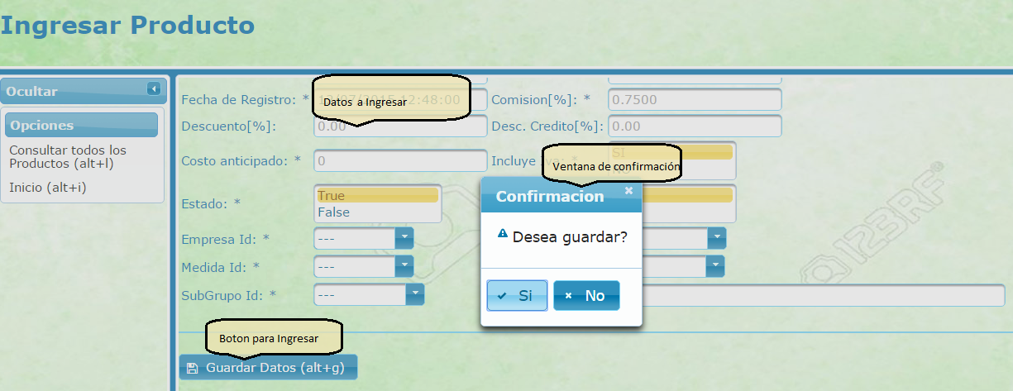

**Figura 12 Ingresar producto**

**Fuente: Autores**

#### **CRUD Clientes**

Luego de haber seleccionado la Opción enla ventana emergente **(Figura 3)** podrá modificar, eliminar, ingresar y vizualisar los registros de dicha entidad. Una vez seleccionado inmediatamente se habilitará la ventana , para listar **(Figura 13).**

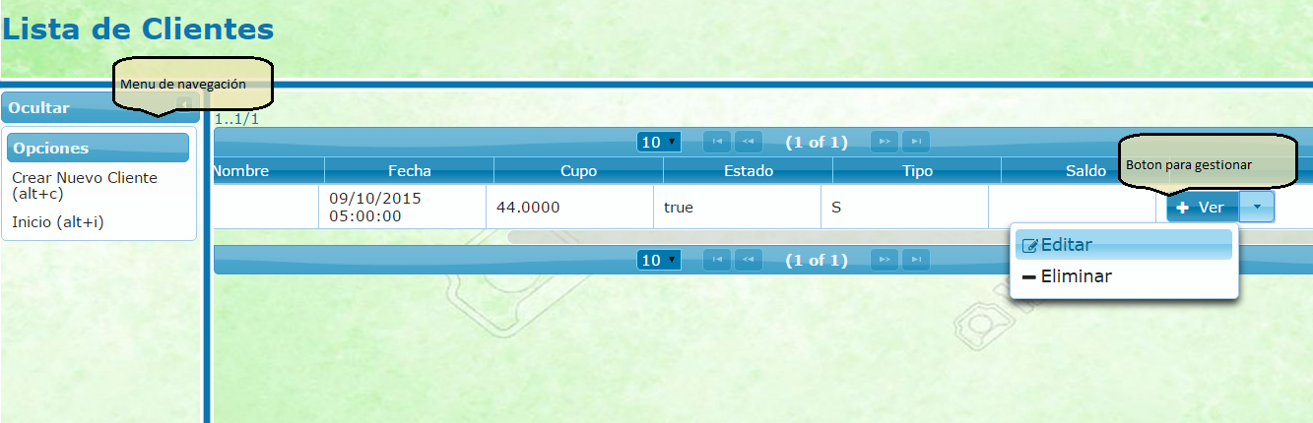

**Figura 13 Lista de clientes**

**Fuente: Autores**

Al seleccionar la opcion Editar se podrá modificar todos los valores de la entidad seleccionada**(Figura 14)**.

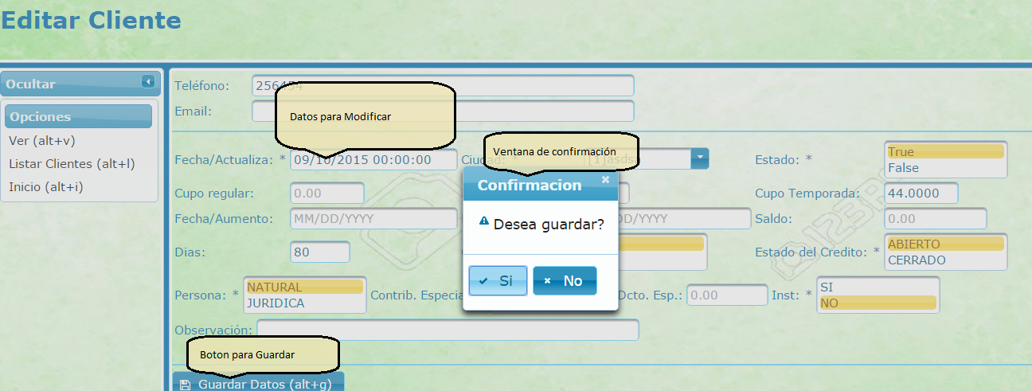

**Figura 14 Editar cliente**

**Fuente: Autores**

**Nota:** El usuario podrá eliminar el registro con la opción que presenta la figura **Figura 13**

Al seleccionar la Opción de Ingreso de la **Figura 13** presentará una ventana para Ingreso de Nueva Entidad **(Figura 15)**

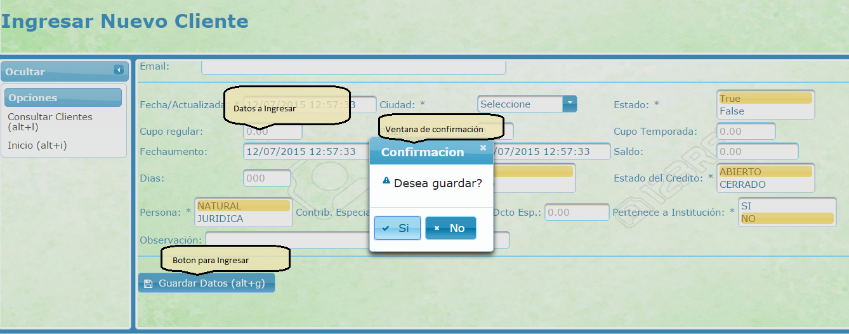

**Figura 15 Ingresar cliente**

**Fuente: Autores**

#### **CRUD Proveedores**

Luego de haber seleccionado la Opción enla ventana emergente **(Figura 3)** podrá modificar, eliminar, ingresar y vizualisar los registros de dicha entidad. Una vez seleccionado inmediatamente se habilitará la ventana , para listar **(Figura 16).**

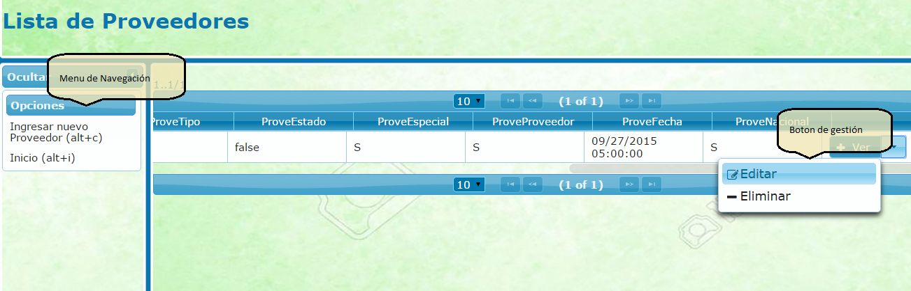

**Figura 16 Lista de proveedores**

**Fuente: Autores**

Al seleccionar la opcion Editar se podrá modificar todos los valores de la entidad seleccionada**(Figura 17)**.

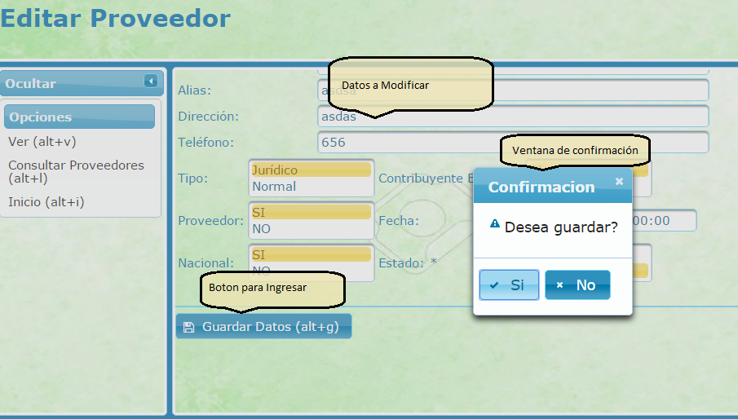

**Figura 17 Editar proveedor**

**Fuente: Autores**

**Nota:** El usuario podrá eliminar el registro con la opción que presenta la figura **Figura 16**

Al seleccionar la Opción de Ingreso de la **Figura 16**  presentará una ventana para Ingreso de Nueva Entidad **(Figura 18)**

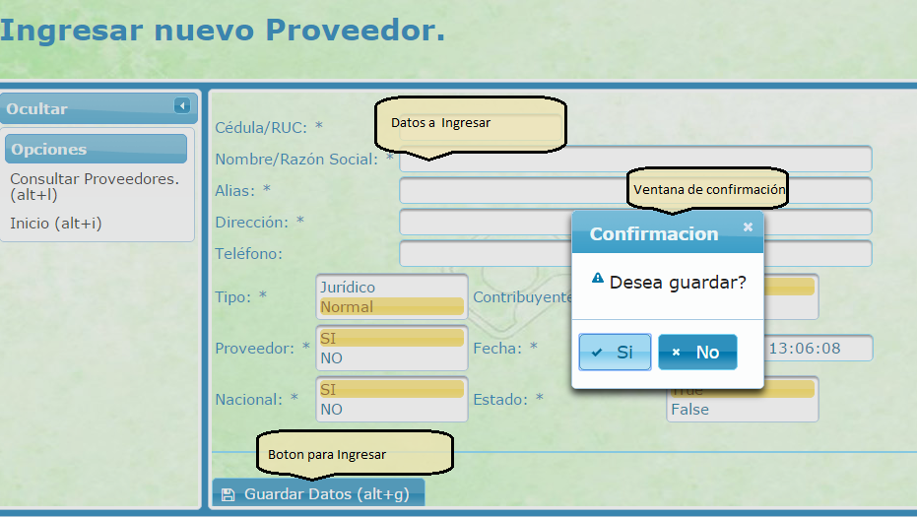

**Figura 18 Ingresar proveedor**

**Fuente: Autores**

### **Pantalla de Inventario**

En el menú principal se selecciona la opción de Inventario **(Figura 2):**

Al seleccionar nos presenta una lista de Entidades para Gestionar **(Figura 19).**

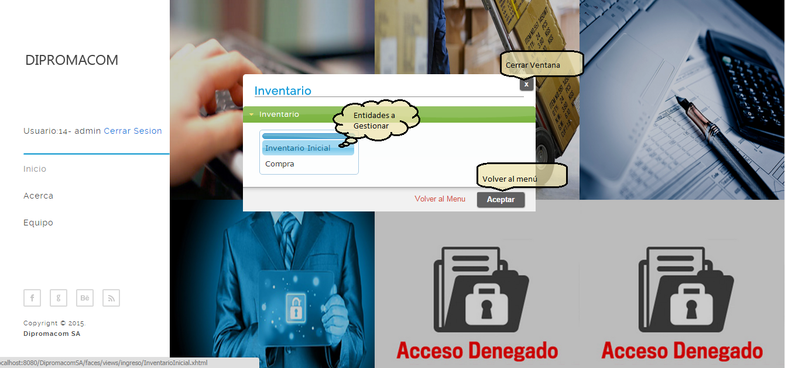

**Figura 19 Opciones de inventario**

**Fuente: Autores**

Las Opciones que se presentará será:

1. Inventario Inicial
2. Compras

#### **Pantalla del Proceso de Inventario Inicial**

Luego de haber seleccionado la Opción en la ventana emergente **(Figura 19)** podrá acceder al formulario para realizar el proceso de Inventario Inicial **(Figura 20).**

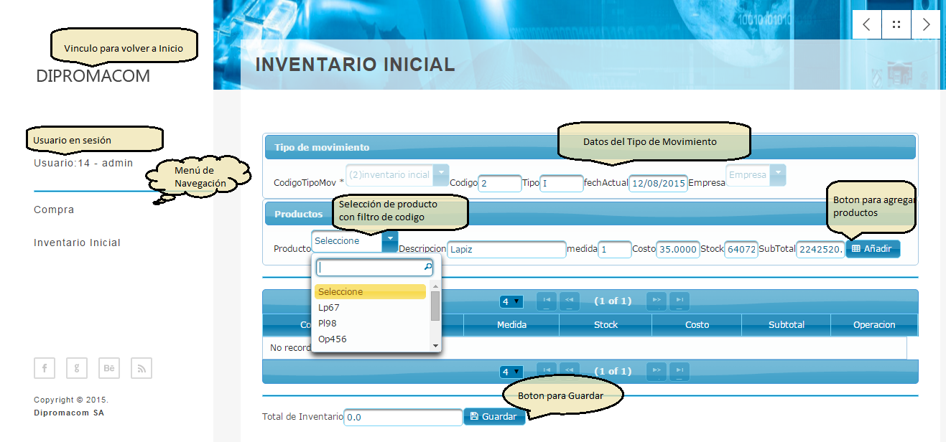

**Figura 20 Inventario inicial**

**Fuente: Autores**

En dicho formulario se agregan (a través del botón “AÑADIR”) los productos seleccionados de una lista de productos disponibles y se almacenan en la base con sus datos respectivos por medio del botón “GUARDAR”.

**Tipo de Movimiento**

**CodigoTipoMov:** Corresponde al tipo de movimiento.

**Codigo:** Corresponde al código del tipo de movimiento.

**Tipo:** Corresponde a la inicial de Ingreso o Egreso.

**fechActual:** Se selecciona la fecha en la que se realiza el inventario inicial.

**Empresa:** Corresponde al local o empresa del usuario en sesión.

**Productos**

**Producto:** Se selecciona el producto a ingresar a través de un filtro.

**Descripción:** Nos presenta la descripción del producto seleccionado.

**Costo:** Nos presenta el costo del producto seleccionado.

**Stock:** Nos presenta el stock del producto seleccionado.

**Subtotal:** Se calcula el subtotal del producto seleccionado.

**Total de Inventario:** Nos presenta el cálculo de la suma de todos los subtotales ingresados.

#### **Pantalla del Proceso de Compras**

Luego de haber seleccionado la Opción enla ventana emergente **(Figura 19)** podrá acceder al formulario para realizar el proceso de Compra **(Figura 21).**

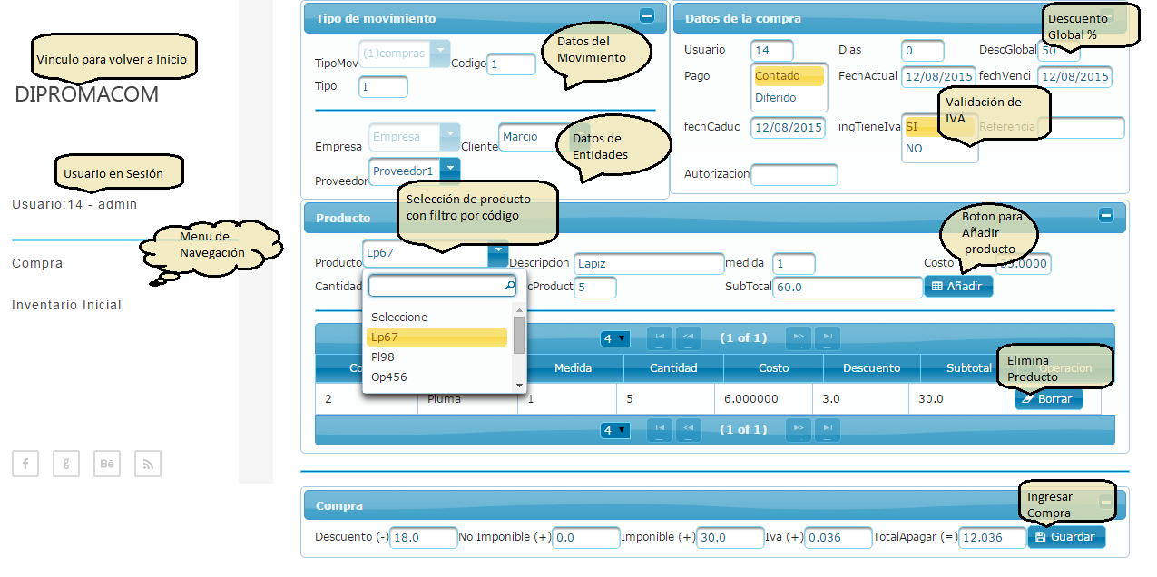

21.Figura 3.2.2 Compras

**Figura 21 Compras**

**Fuente: Autores**

* Se ingresan todos los campos necesarios para la compra en Tipo de movimiento y datos de la compra.
* El campo descuento global es un valor porcentual que se aplica al total de descuento.
* Se valida el ingreso del IVA por medio del campo ingTieneIva en donde se tiene lo siguiente:

-Si tiene activado el IVA entonces a los productos se les aplicara el IVA registrado en cada uno de ellos (si tiene o no)

-En caso de no estar activado el IVA entonces A NINGUN PRODUCTO SE LE VA A APLICAR EL IVA.

* Se seleccionan los productos por medio de una lista de productos disponibles y un filtro selector por código.
* El descuento por producto se calcula de manera individual.
* Se añaden el producto por medio del boton “AÑADIR”
* Se puede elimintar productos añadidos por medio del boton “BORRAR”
* Se calculan resultados y se ingresa la compra por medio del boton “GUARDAR”

**Tipo de Movimiento**

**CodigoTipoMov:** Corresponde al tipo de movimiento.

**Codigo:** Corresponde al código del tipo de movimiento.

**Tipo:** Corresponde a la inicial de Ingreso o Egreso.

**Empresa:** Corresponde al local o empresa del usuario en sesión.

**Proveedor:** Se elige el proveedor de la compra.

**Datos de Compra**

**Usuario:** Corresponde al usuario en sesión.

**Dias:** Se ingresan los días de pago.

**DescGlobal:** Se ingresa el descuento global de la compra.

**Pago:** Se selecciona el tipo de pago.

**fechActual:** Se selecciona la fecha en la que se realiza la compra.

**fechVenci:** Se selecciona la fecha en la que vence la compra.

**Tiene IVA:** se establece si se toma en consideración el IVA de los productos

**Productos**

**Producto:** Se selecciona el producto a ingresar a través de un filtro.

**Descripción:** Nos presenta la descripción del producto seleccionado.

**Costo:** Nos presenta el costo del producto seleccionado.

**Stock:** Nos presenta el stock del producto seleccionado.

**Cantidad:** Se ingresa la cantidad a comprar.

**DescProduct:** Se ingresa el descuento por producto.

**Subtotal:** Se calcula el subtotal del producto seleccionado.

**Compras**

**Descuento:** Se presenta el total de descuentos.

**No imponible:** Se presenta el total de subtotales sin IVA.

**Imponible:** Se presenta el total de subtotales con IVA.

**Iva:** Nos presenta el total de IVA.

**Total a Pagar:** Se calcula el total a pagar.

### **Pantalla de Facturación**

En la ventana se selecciona la opción de Facturación **(Figura 2):**

Al seleccionar nos presenta una lista Procesos para Gestionar **(Figura 22).**

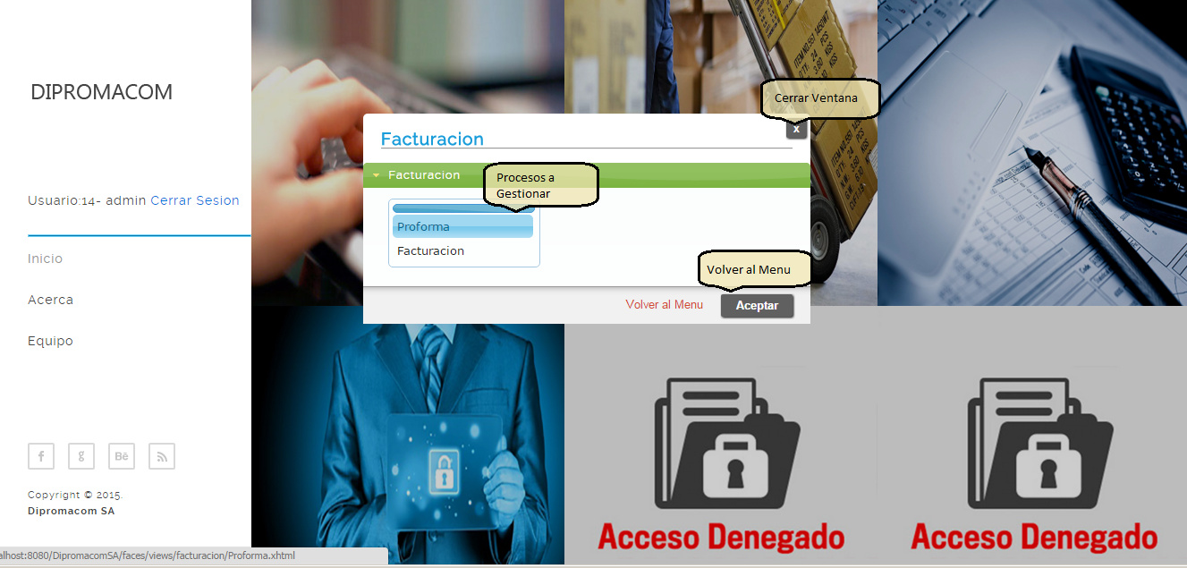

**Figura 22 Procesos de facturación**

**Fuente: Autores**

Las Opciones que se presentará será:

1. Proforma
2. Facturación

#### **Pantalla del Proceso de Proforma**

Luego de haber seleccionado la Opción enla ventana emergente **(Figura 22)** podrá acceder al formulario para realizar el proceso de Proforma **(Figura 23).**

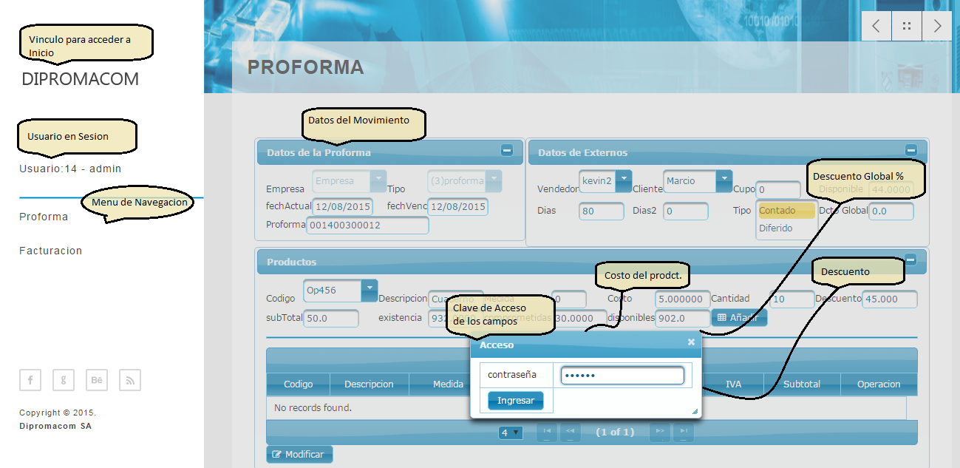

**Figura 23 Proforma 1**

**Fuente: Autores**

* En este Formulario se ingresan todos los datos para realizar la proforma.
* Los campos de “descuento global, costo y descuento” necesitan una contraseña para poder ingresar datos manualmente.
* Al pulsar el botón “INGRESAR” se valida el código para acceder al campo seleccionado.
* Se seleccionan los productos por medio de una lista de productos disponibles y un filtro selector por código.
* El descuento por producto se calcula de manera individual.
* Se añaden el producto por medio del boton “AÑADIR”
* Se puede elimintar productos añadidos por medio del boton “BORRAR”
* Se calculan resultados y se ingresa la compra por medio del boton “GUARDAR”

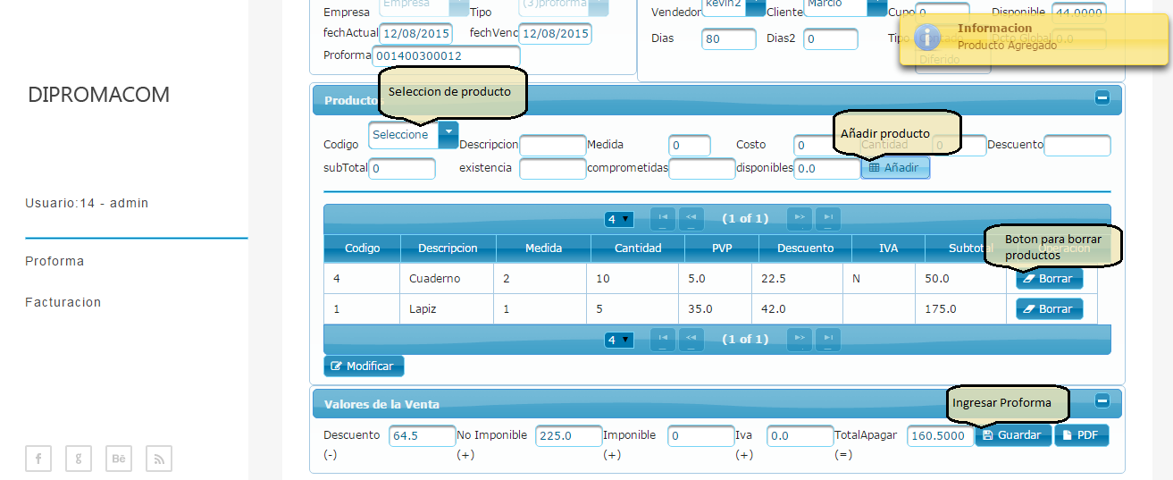

**Figura 24 Proforma 2**

**Fuente: Autores**

Al pulsar el botón “MODIFICAR” nos carga una ventana emergente con una tabla que presenta la lista de proformas disponibles para actualizar **(Figura 25).**

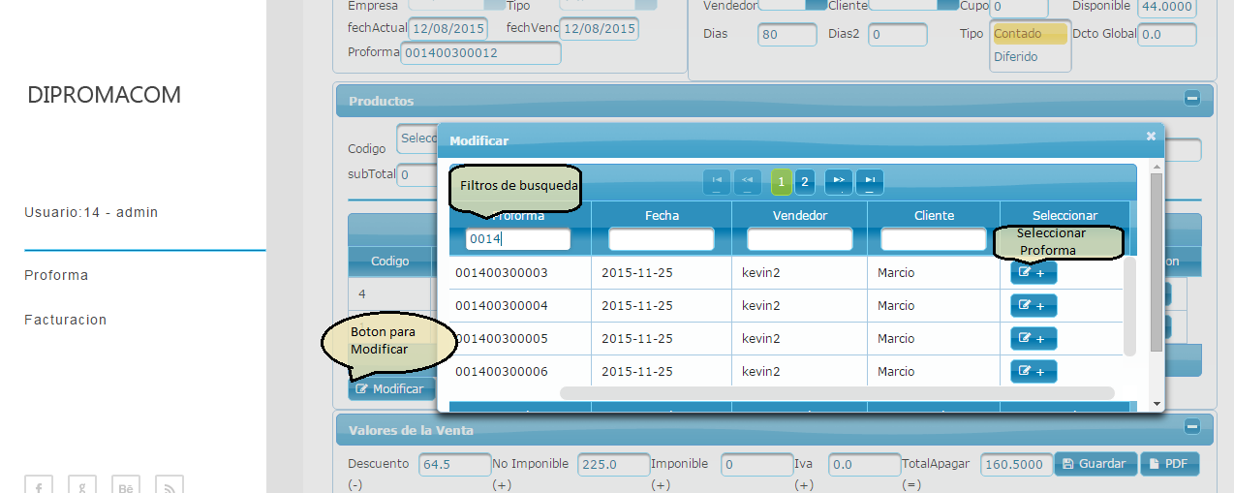

**Figura 25 Modificar proforma**

**Fuente: Autores**

* Cada columna posee filtros de búsqueda.
* Al seleccionar una proforma se cargan sus datos en el formulario y se pueden editar sus datos.
* Al presionar el botón GUARDAR se puede actualizar los datos modificados.

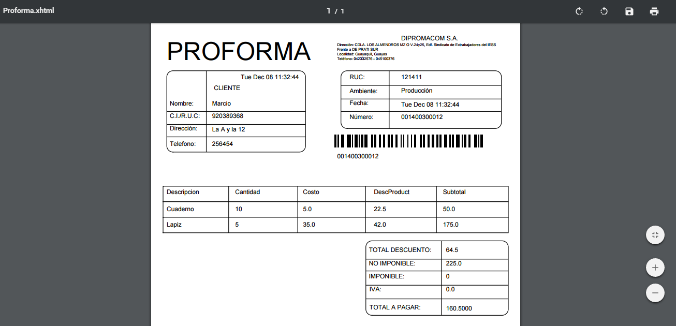NOTA: Al pulsar el botón “PDF” genera el reporte de la PROFORMA **(Figura 26)**.

**Figura 26 Reporte proforma**

**Fuente: Autores**

**Datos de Proforma**

**CodigoTipoMov:** Corresponde al tipo de movimiento.

**Codigo:** Corresponde al código del tipo de movimiento.

**Tipo:** Corresponde a la inicial de Ingreso o Egreso.

**Empresa:** Corresponde al local o empresa del usuario en sesión.

**Proforma:** Se genera el código secuencial de la proforma actual.

**Datos de Externos**

**Vendedor:** Corresponde al usuario que realiza la venta.

**Cliente:** Se selecciona el cliente que realiza la compra.

**Dias:** Se ingresan los días de pago.

**Cupo:** Nos presenta el cupo disponible del cliente.

**Pago:** Se selecciona el tipo de pago.

**fechActual:** Se selecciona la fecha en la que se realiza la compra.

**fechVenci:** Se selecciona la fecha en la que vence la compra.

**Productos**

**Producto:** Se selecciona el producto a ingresar a través de un filtro.

**Descripción:** Nos presenta la descripción del producto seleccionado.

**Costo:** Nos presenta el costo del producto seleccionado.

**Stock:** Nos presenta el stock del producto seleccionado.

**Cantidad:** Se ingresa la cantidad a comprar.

**DescProduct:** Se ingresa el descuento por producto.

**Subtotal:** Se calcula el subtotal del producto seleccionado.

**Existencias:** Nos presenta la cantidad de productos en bodega.

**Comprometidas:** Nos presenta a la cantidad de productos comprometidos.

**Disponibles:** Nos presenta la cantidad de productos disponibles para vender.

**Compras**

**Descuento:** Se presenta el total de descuentos.

**No imponible:** Se presenta el total de subtotales sin IVA.

**Imponible:** Se presenta el total de subtotales con IVA.

**Iva:** Nos presenta el total de IVA.

**Total a Pagar:** Se calcula el total a pagar.

#### **Pantalla del Proceso de Facturación**

Luego de haber seleccionado la Opción enla ventana emergente **(Figura 22)** podrá acceder al formulario para realizar el proceso de Facturación **(Figura 27).**

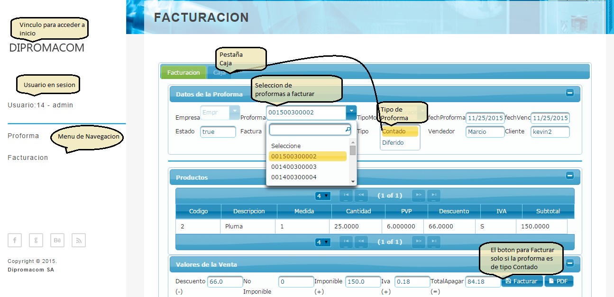

**Figura 27 Facturación**

**Fuente: Autores**

* Si la proforma cargada es de tipo CONTADO entonces se bloquea la pestaña CAJA y se prosigue a facturar en el botón “FACTURAR”.
* Si la proforma cargada es de tipo DIFERIDO entonces se desbloquea la pestaña CAJA y se prosigue a facturar en dicha pestaña **(Figura 28).**

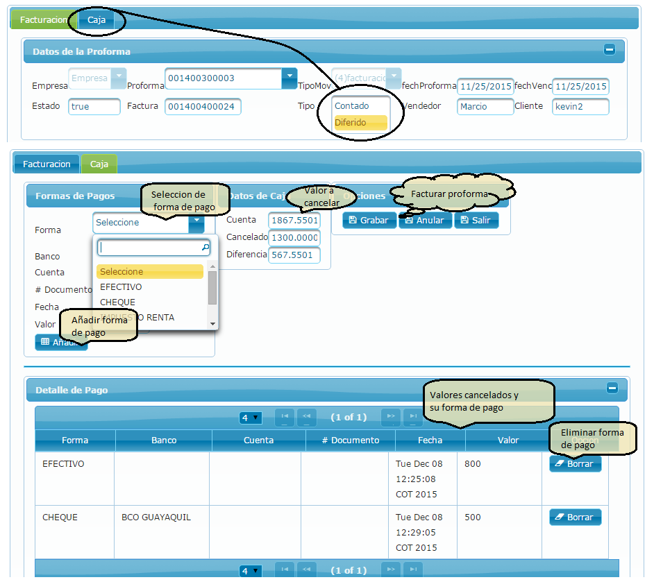

**Figura 28 Caja**

**Fuente: Autores**

* Se selecciona la forma de pago y se ingresan los valores a cancelar.
* Se añade el valor por medio del botón “AÑADIR”.
* Se puede borrar formas de pago pulsando el botón “BORRAR” de la tabla.
* Solo se puede facturar si se cancelan todos los valores, es decir si la diferencia entre la cuenta y lo cancelado es igual a “0”.
* Se factura pulsando el botón “GUARDAR”.

**Facturación**

**Datos de Proforma**

**Proforma:** Se selecciona la proforma para facturar a través de un filtro.

**CodigoTipoMov:** Corresponde al tipo de movimiento.

**Codigo:** Corresponde al código del tipo de movimiento.

**Tipo:** Corresponde a la inicial de Ingreso o Egreso.

**Empresa:** Corresponde al local o empresa del usuario en sesión.

**Factura:** Se genera el código secuencial de la factura actual.

**Vendedor:** Nos presenta el vendedor que realiza la factura.

**Cliente:** Nos presenta el cliente que realiza la compra.

**Valores de la venta**

**Descuento:** Se presenta el total de descuentos.

**No imponible:** Se presenta el total de subtotales sin IVA.

**Imponible:** Se presenta el total de subtotales con IVA.

**Iva:** Nos presenta el total de IVA.

**Total a Pagar:** Se calcula el total a pagar.

**Caja**

**Formas de pago**

**Forma:** Corresponde a la forma de pago.

**Bancos:** En caso de ser cheque, se selecciona el banco.

**Cuenta:** Se ingresa el número de cuenta.

**Documentos:** Se ingresa el número de documento.

**Fecha:** Se selecciona la fecha actual.

**Valor:** Se ingresa el valor a cancelar por medio de ese tipo.

**Datos de la caja**

**Cuenta:** Nos presenta el valor total a cancelar.

**Cancelado:** Se suman el valor cancelado.

**Diferencia:** Nos presenta el valor faltante a cancelar.

### **Pantalla de Seguridad.**

En la ventana se selecciona la opción de Seguridad **(Figura 2):**

Al seleccionar nos presenta una lista Procesos para Gestionar **(Figura 29).**

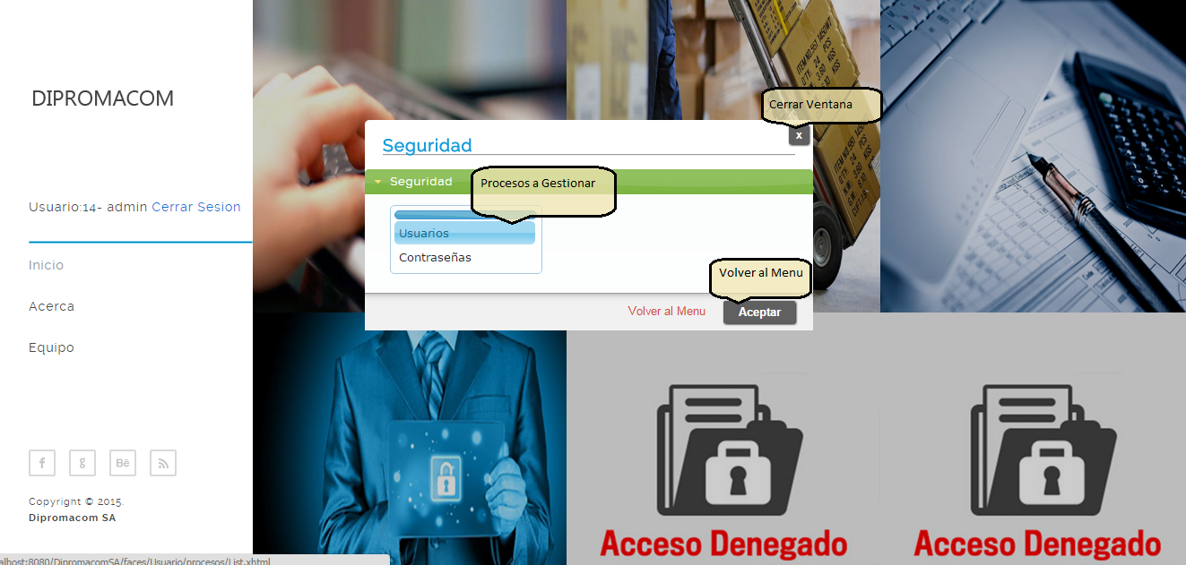

**Figura 29 Procesos de seguridad**

**Fuente: Autores**

Las Opciones que se presentará será:

1. Usuarios
2. Contraseñas

#### **Pantalla de Gestión de Usuarios.**

Luego de haber seleccionado la Opción enla ventana emergente **(Figura 29)** podrá modificar, eliminar, ingresar y vizualisar los registros de dicha entidad. Una vez seleccionado inmediatamente se habilitará la ventana , para listar **(Figura 30).**

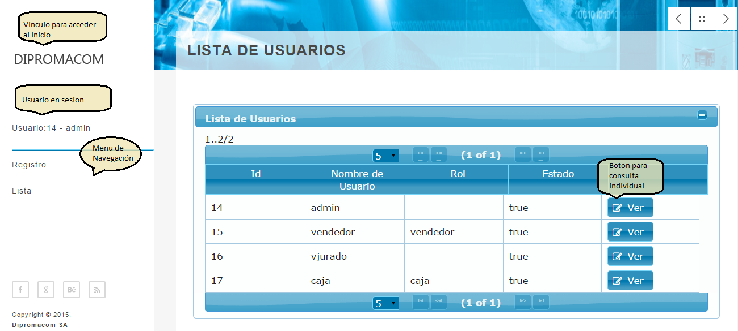

**Figura 30 Lista de usuarios**

**Fuente: Autores**

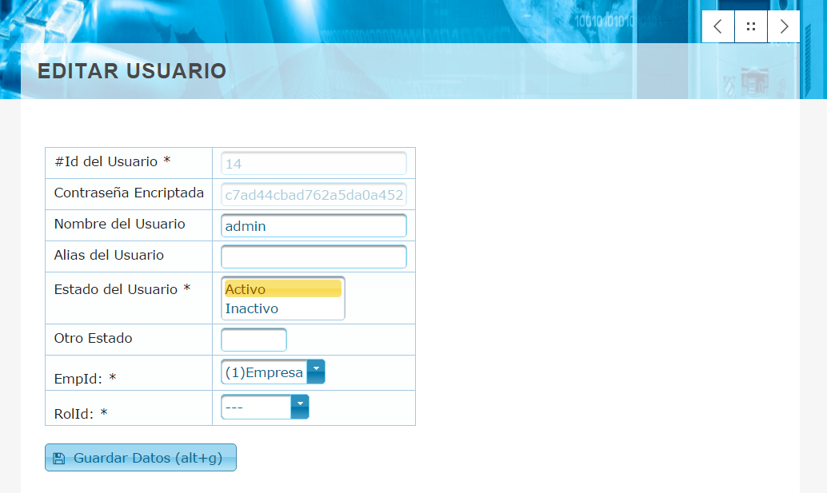Si seleccionamos un usuario nos presenta un formulario con toda la información específica y nos permite elegir entre editar los datos **(Figura 31)** o eliminar dicho usuario **(Figura**

**Figura 31 Editar usuario**

**Fuente: Autores**

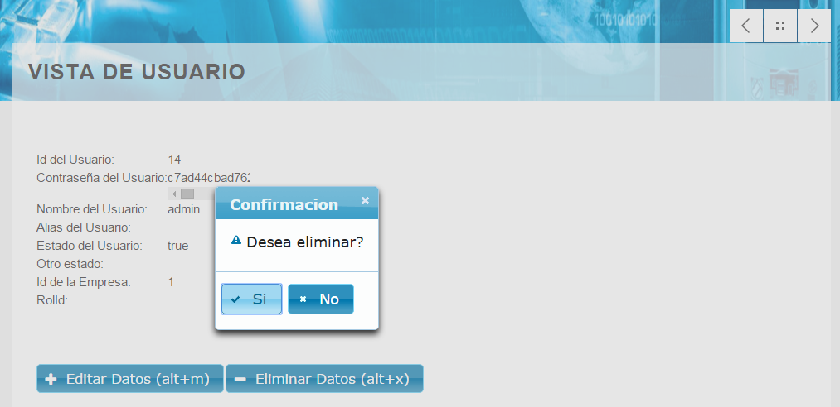

**Figura 32 Vista de usuario**

**Fuente: Autores**

Si seleccionamos la opción de registrar Usuario nos presenta un formulario de ingreso **(Figura 33)**.

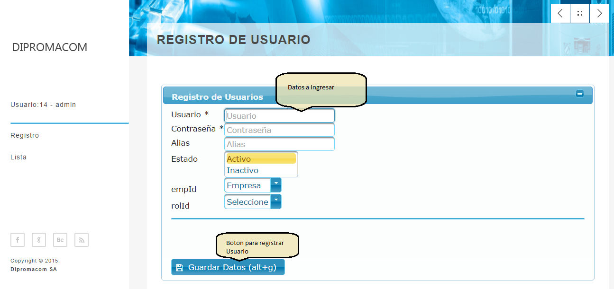

**Figura 33 Registro de usuario**

**Fuente: Autores**

#### **Pantalla de Gestión de Contraseñas.**

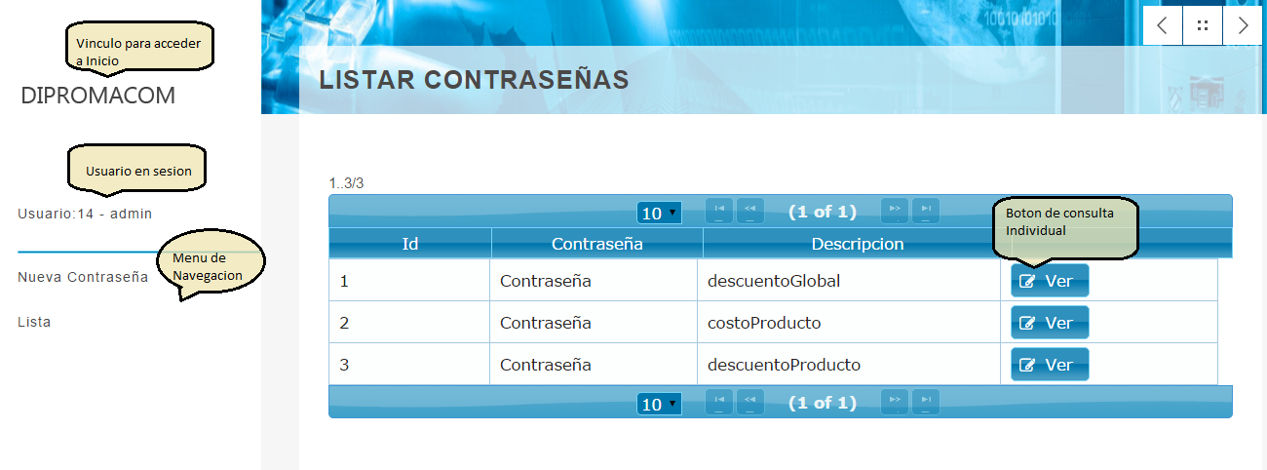Luego de haber seleccionado la Opción enla ventana emergente **(Figura 29)** podrá modificar, eliminar, ingresar y vizualisar los registros de dicha entidad. Una vez seleccionado inmediatamente se habilitará la ventana , para listar **(Figura 34).**

**Figura 34 Listar contraseñas**

**Fuente: Autores**

Si seleccionamos un usuario nos presenta un formulario con toda la información específica y nos permite elegir entre editar los datos **(Figura 35)** o eliminar dicha contraseña **(Figura 36).**

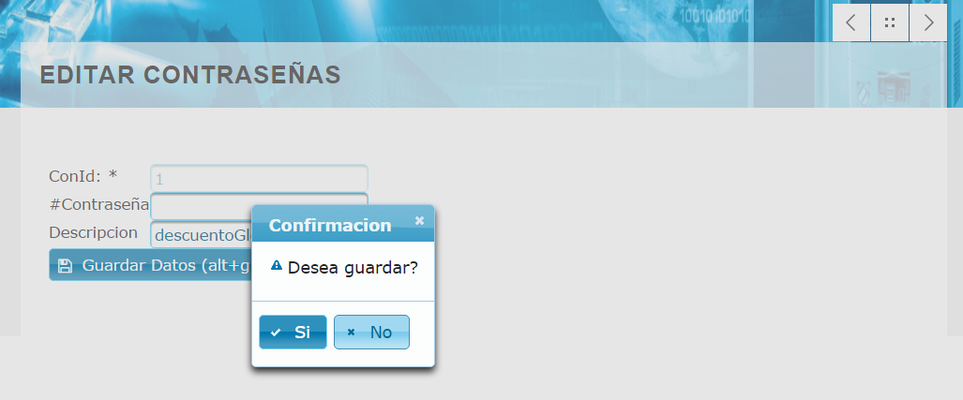

**Figura 35 Editar contraseña**

**Fuente: Autores**

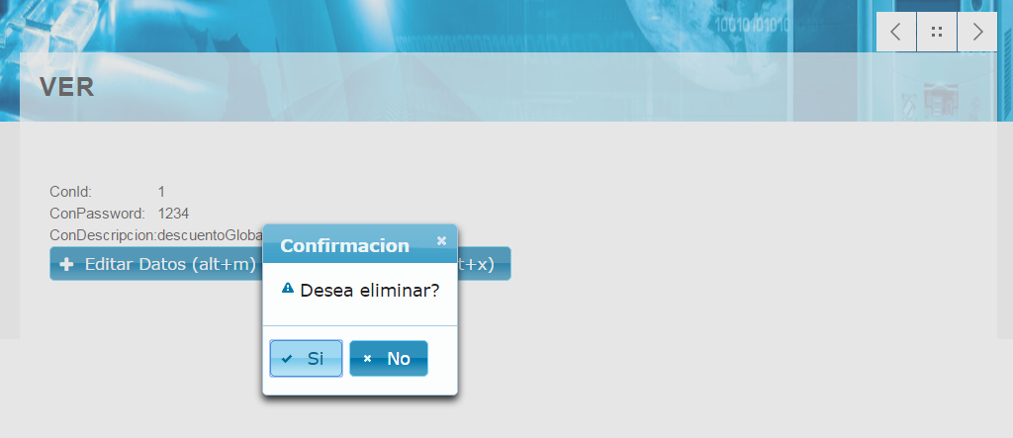

**Figura 36 Ver contraseña**

**Fuente: Autores**

Si seleccionamos la opción de registrar Contraseña nos presenta un formulario de ingreso **(Figura 37)**.

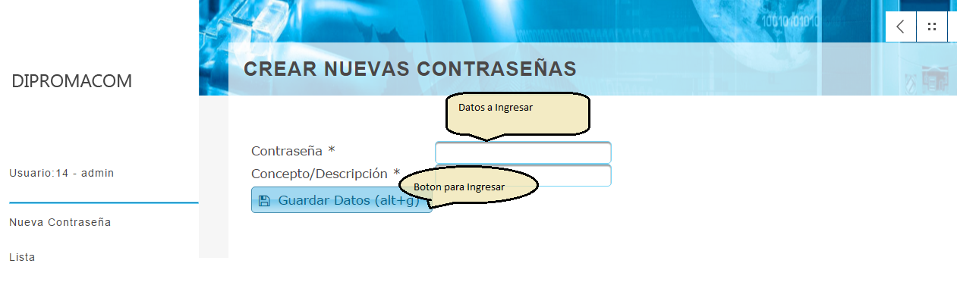

**Figura 37 Registrar contraseña**

**Fuente: Autores**

#### **Pantalla de Gestión de Usuario Actual**

Al seleccionar al usuario en sesión nos presenta un formulario para Gestionar a dicho usuario **(Figura 38)**.

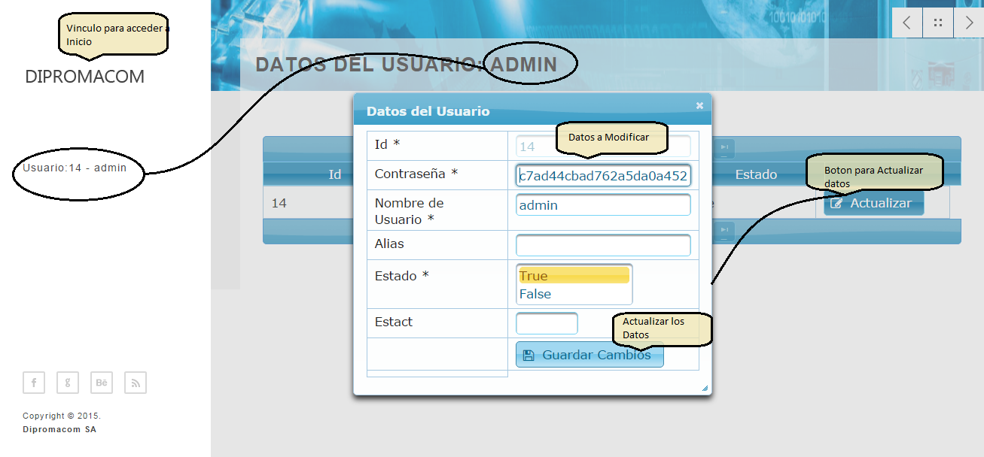

**Figura 38 Gestión de usuario**

**Fuente: Autores**

Al pulsar el Botón “ACTUALIZAR” de la tabla se presentará un cuadro emergente con los datos del usuario para editarlos y almacenar los cambios pulsando el botón “GUARDAR CAMBIOS”.

# **Aceptación del documento**

|  |  |
| --- | --- |
| **FIRMAS DE APROBACIÓN** | |
| **AUTORIZACIÓN** | **FIRMA DE RESPONSABILIDAD** |
| Víctor Gonzales  Gerente General |  |